**2019 年海关缉私执法办案平台**

**升级改造项目**

**投标书**

**广东南方海岸科技服务有限公司**

2019 年 11 月

**目 录**

第一部分 招标公告 2

第二部分 投标人须知 5

第三部分 合同文本 22

第四部分 项目需求书 32

第五部分 评分标准 94

第六部分 投标文件格式 98

## 项目概述

中央政法委 2018 年跨部门大数据办案平台建设专题会议要求，打通公、检、法、司的执法闭环，实现非涉密案件的全程电子化流转（简称“206 工程”）。公安部2018 年《关于建立健全公安机关执法全流程记录机制的意见》中明确提出，要有效整合各类执法记录信息，树立大数据理念，加强深度应用，提升执法效能。海关总署《“智慧缉私”2019—2020 年项目规划》要求，强化系统联通、数据共享，全面实现以“网上办案”为目标，以“指引侦查、规范办案、控制质量、防控风险、生产数据”为定位，以“大数据、微服务”模式和“实体+程序+智能辅助”为设计理念，在公安网上新建缉私执法办案子系统-刑事模块。

按照公安部刑事案件办理的有关标准和要求，对缉私案件进行细化解析，对涉及不同类型、罪名、物品等的案件进行精准设计。完成对公安资源、海关资源等的运用和对接，实现与公安数据、海关数据的关联查询、录入和对碰；运用 OCR 识别、语义分析、机器学习等先进技术，提高子系统的智能化水平；拓展移动应用，构建办案审批、数据采集、智能送达等移动应用功能，提高办案效率；刑事案件与行政案件通过公安网与海关网的边界接入平台进行案件转化和数据对接。

## 业务需求

### 案件办理功能

依据《刑法》、《刑事诉讼法》和《公安机关办理刑事案件程序规定》等相关法律法规规定，对走私犯罪案件进行办理。

案件办理功能需以“实体+程序+智能辅助”为核心建设思想，建设以相关办案环节证据材料审核和法律文书审批相结合的网上法律文书审批业务流程。证据材料审核结论辅助决定法律文书是否审批通过。特殊情况下，暂时无法按照子系统预设的必要证据材料清单提供审核的证据材料，则需要设置专门介入机制。

案件办理功能应包括案件的主流程、流程管理、人的处理、物&证的处理、“两统一”法制审查、一案双查及相应的配置管理。

实现案件基本信息录入、流转审批、呈请报告和法律文书制作；证据材料信息录入和流转；受（立）案、采取强制措施、采取侦查措施、案件处理等办案环节的呈报和审核审批、审核证据材料上传以及查询统计等。

调用审批管理功能设置相应的审批层级，调用法律文书管理功能制发法律文书，完成事项程序流转与核销。

根据受理后的审查结果可以进行立案、不予立案、移交移送、流转、派案、部门流转作业；根据立案后的侦查结果可以进行串案、并案、移交移送、流转、派案、侦查终结、终止侦查、撤案、部门流转等作业。

#### **案件主流程**

##### 案件登记

根据《刑事诉讼法》、《公安机关办理刑事案件程序规定》等相关法律规定，公安机关对于公民扭送、报案、控告、举报或者犯罪嫌疑人自首的，都应当立即接受。同时，还应对本部门自侦案件及海关、情报部门、地方公安等其他部门移交的案件线索予以受理。缉私部门在接收走私案件后，对相关材料和情况进行审查，进行案件登记。

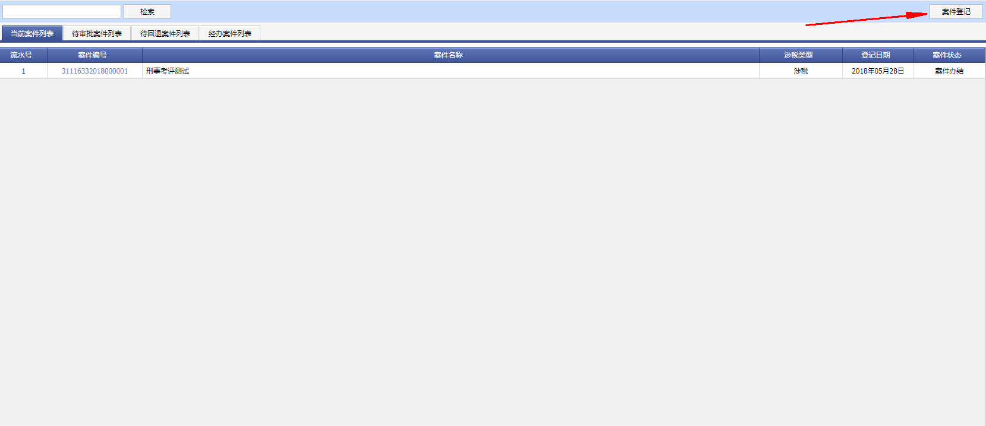

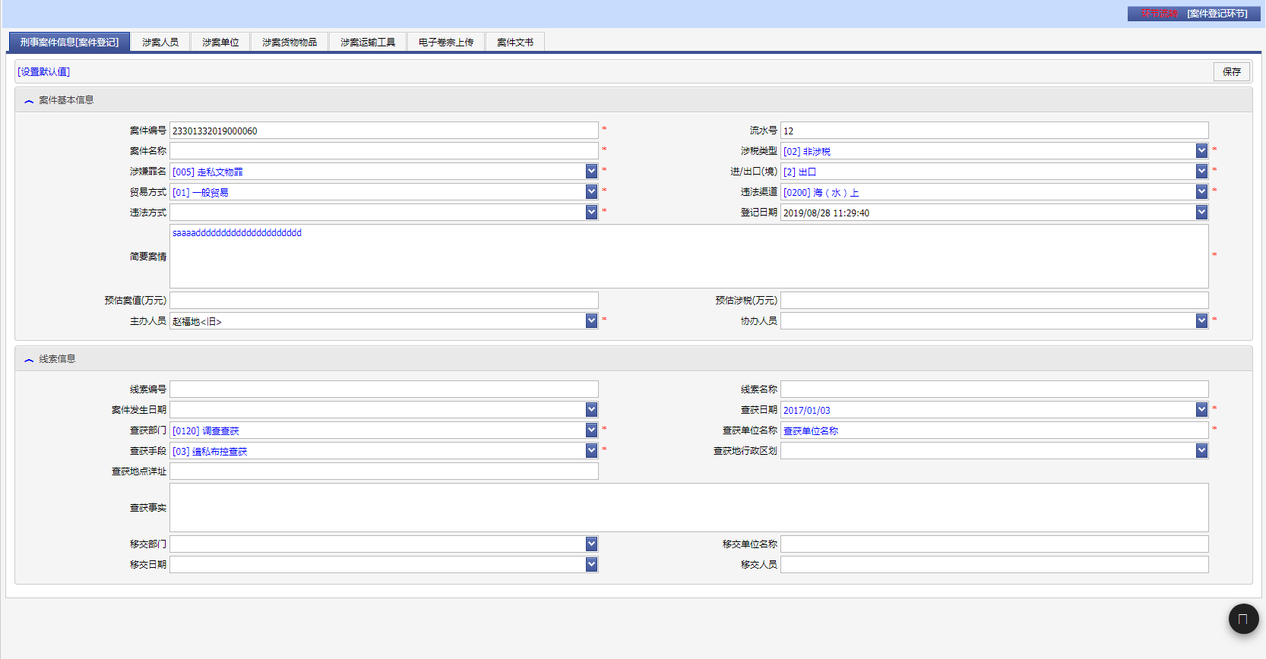

##### 案件受理

根据《刑事诉讼法》、《公安机关办理刑事案件程序规定》等相关法律规定，对于登记的案件，属于本部门管辖，应当立即接受，问明情况，并制作笔录。必要时， 应当录音或者录像。

包括案件信息录入、案件初查（初查中可以使用询问、查询、勘验、鉴定和调取证据等不限制人身、财产权利的侦查措施）、流转审批、制作法律文书、审核证据材料上传以及查询统计等功能。



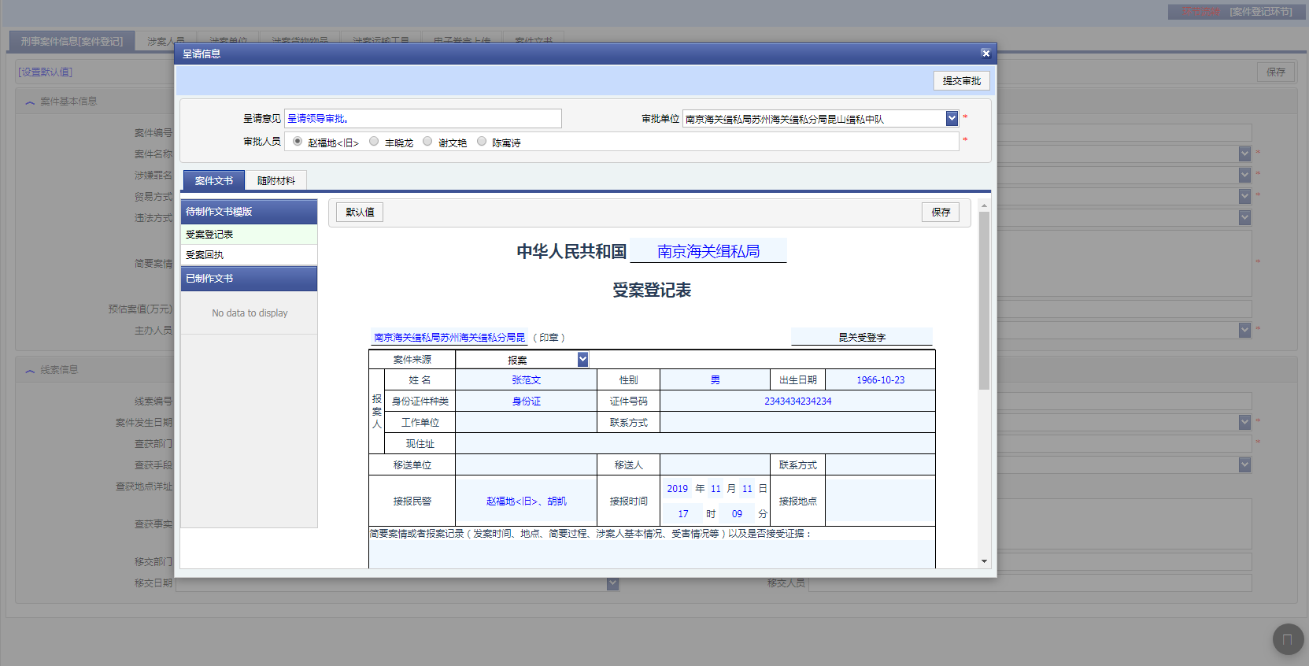

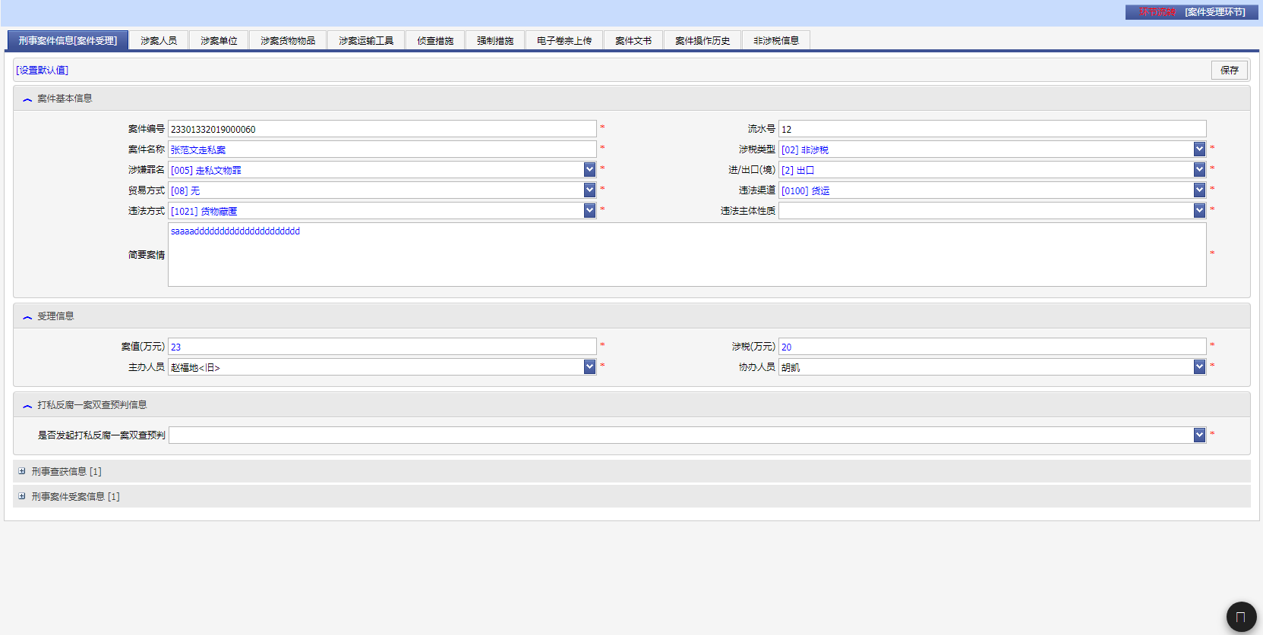

##### 刑事立案

根据《刑事诉讼法》、《公安机关办理刑事案件程序规定》等相关法律规定，受理案件后，经审查，认为有犯罪事实需要追究刑事责任，且属于本部门管辖的，应当予以立案。

立案后，可以根据《刑事诉讼法》采取强制措施、侦查措施。立案过程中及完成后，可以对人员、物品、运输工具的基本信息进行增加及管理。



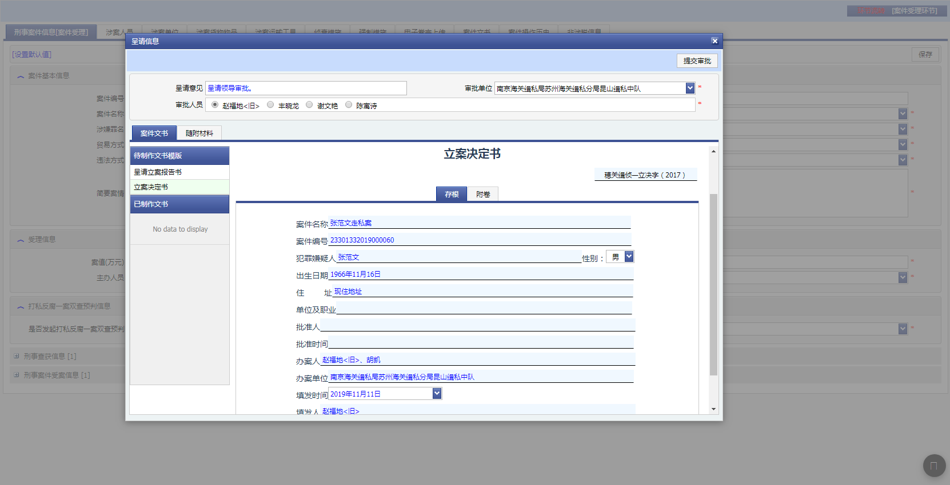

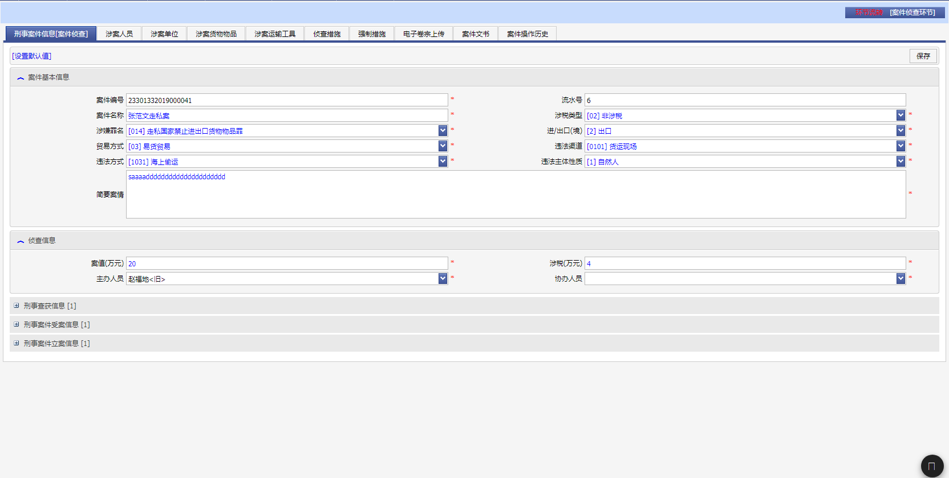

##### 不予立案

根据《刑事诉讼法》、《公安机关办理刑事案件程序规定》等相关法律规定，对于已受理的案件，经初查依法不追究刑事责任情形的，经县级以上公安机关负责人批准，不予立案。

检察院来函要求说明不予立案理由的，填写《呈请说明不予立案理由报告书》、《不立案理由说明书》和上传相关证据材料由领导审批同意后，递交检察院。

检察院审核后要求立案的，根据检察院的来函基本信息，可以重新激活立案程序。



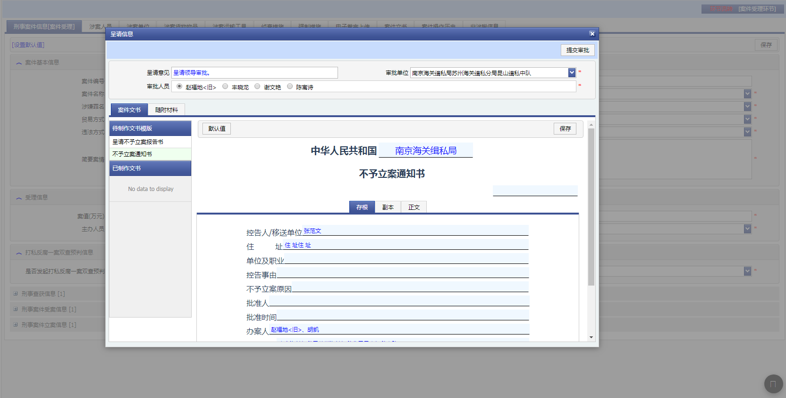

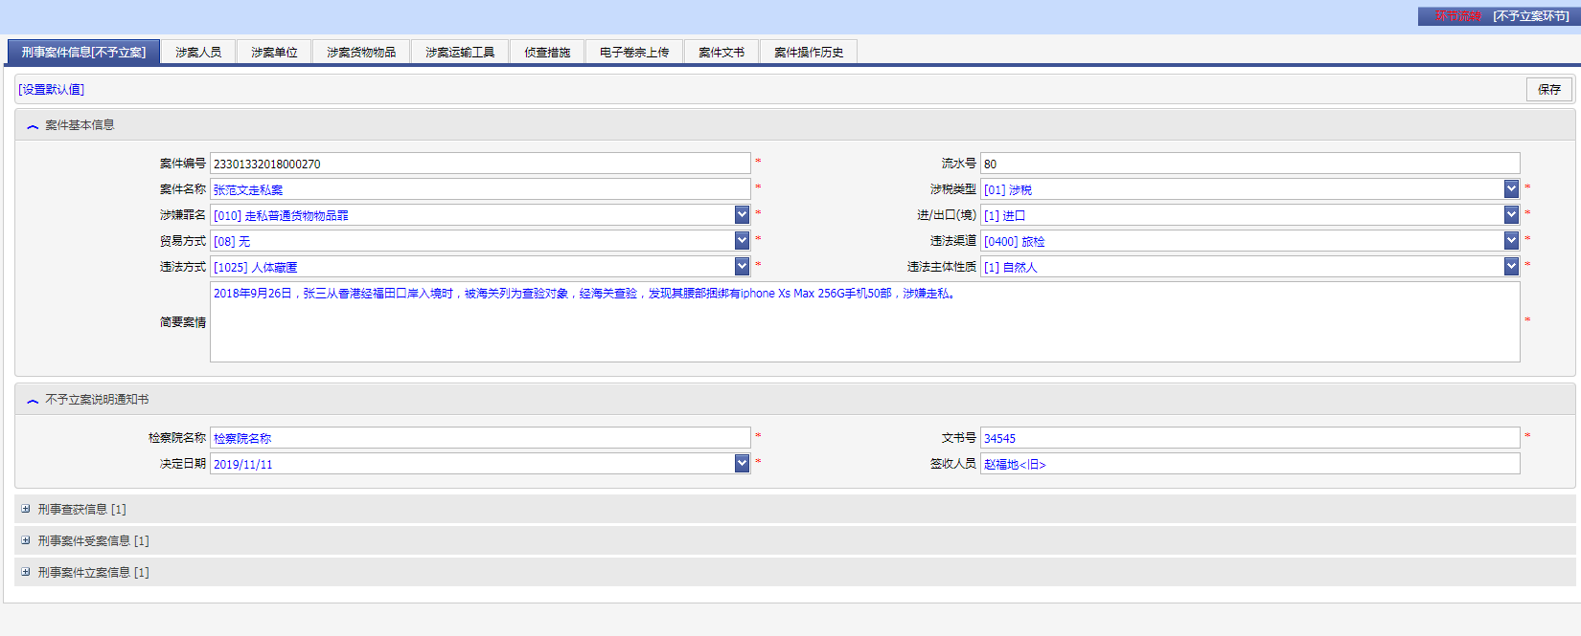

##### 案件侦查

根据《刑事诉讼法》、《公安机关办理刑事案件程序规定》等相关法律规定，在刑事立案后依照法定程序收集能够证实犯罪嫌疑人（或单位）有罪或者无罪、罪轻或者罪重的各种证据的侦查活动。侦查环节的流转节点根据实际工作情况的不同可以灵活设置，以案件流转审批操作实现从侦查到法制审核的环节流转。

在案件移送检察院审查起诉阶段，检察院决定退回案件补充侦查的，缉私侦查部门应根据检察院提出的《补充侦查报告书》及补充侦查提纲中的要求采集相关证据。检察院可以退回案件补充侦查 2 次。

以案件流转从侦查到法制审核的环节，遇到有在逃人员时，侦查人员可以将在逃人员留在本部门继续办理。追逃到案后，可补充移送法制审核，与原案件合并为一继续操作。



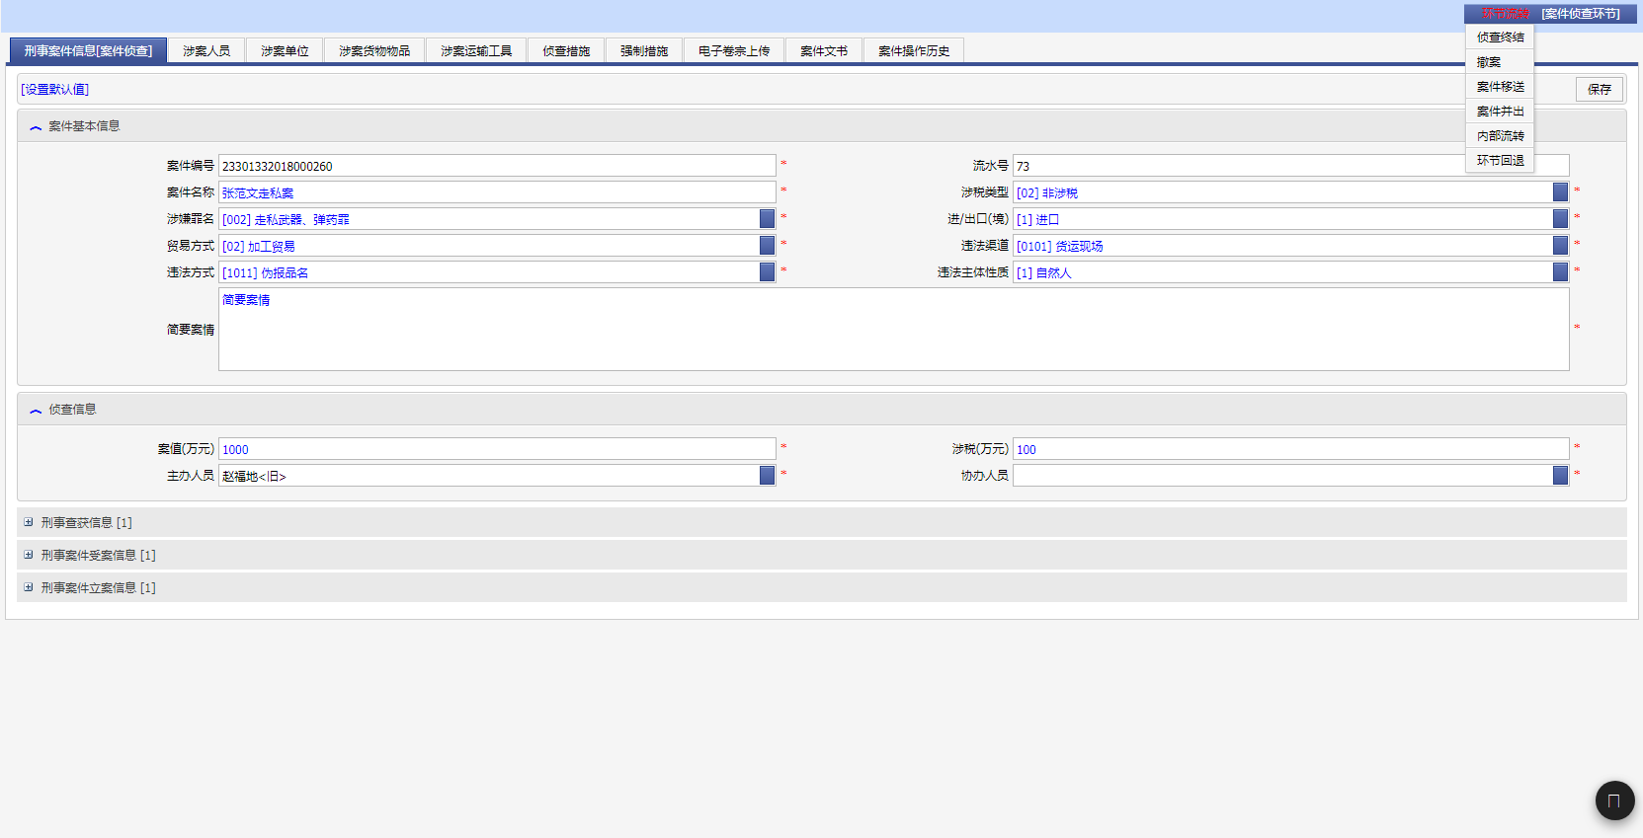

##### 法制审核

根据《刑事诉讼法》、《公安机关办理刑事案件程序规定》等相关法律规定，公安机关经过侦查后，应当进行法制审核。包括案件信息录入、案件流转审批、撤案、终止侦查和移交移送审批、侦查措施和强制措施呈请报告和法律文书制作、审核证据材料上传、侦查终结和移送审查起诉呈请报告和相关法律文书制作以及查询统计等相关功能。也可通过多种作业收集案件材料、案件协办、电子笔录、技术鉴定、远程取证、远程翻译等单证和数据包进行证据采集和证据固定。

对于具备《刑事诉讼法》第二百九十条规定的重大犯罪案件，犯罪嫌疑人、被告人逃匿，在通缉一年后不能到案，或者犯罪嫌疑人、被告人死亡，依照刑法规定应当追缴其违法所得及其他涉案财产的案件，移送人民检察院。

对于本环节提请批准逮捕且检察院已批捕的案件可以流转回侦查环节继续侦查或者在本环节继续侦查。

对于移送审查起诉后检察院退回补充侦查的案件，侦查环节补充侦查结束后，制作补充侦查报告书或重新制作起诉意见书也在本环节完成。

同一个案件，因侦查工作需要或犯罪嫌疑人追逃到案等原因，可以向检察院多次移送审查起诉。退回补充侦查时，可以分别进行退回补充侦查。同时补充侦查时人员状态不再与原起诉绑定，可以重新分别选择向检察院移送审查起诉。



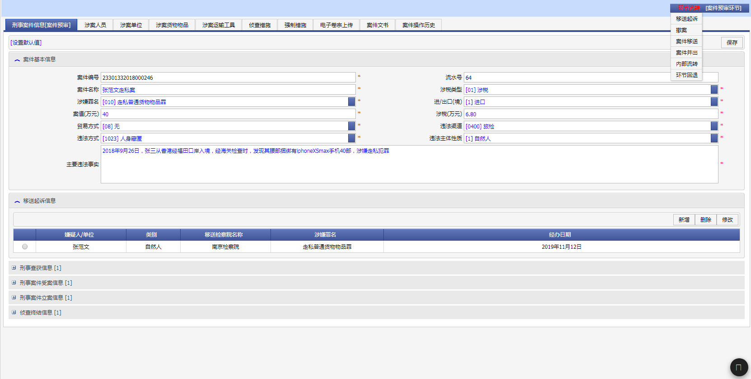

##### 案件撤案

根据《刑事诉讼法》、《公安机关办理刑事案件程序规定》等相关法律规定，公安机关经过侦查，发现具有撤案情形的，应当予以撤销案件。

原犯罪嫌疑人在押的，应当立即释放，发给释放证明书。原犯罪嫌疑人被逮捕的，应当通知原批准逮捕的人民检察院。对原犯罪嫌疑人采取其他强制措施的，应当立即解除强制措施；需要行政处理的，依法予以处理或者移交有关部门。对查封、扣押的财物及其孳息、文件，或者冻结的财产，除按照法律和有关规定另行处理的以外，应当解除查封、扣押、冻结。

撤销案件以后又发现新的事实或者证据，认为有犯罪事实需要追究刑事责任的， 应当调用立案流程，重新立案侦查。



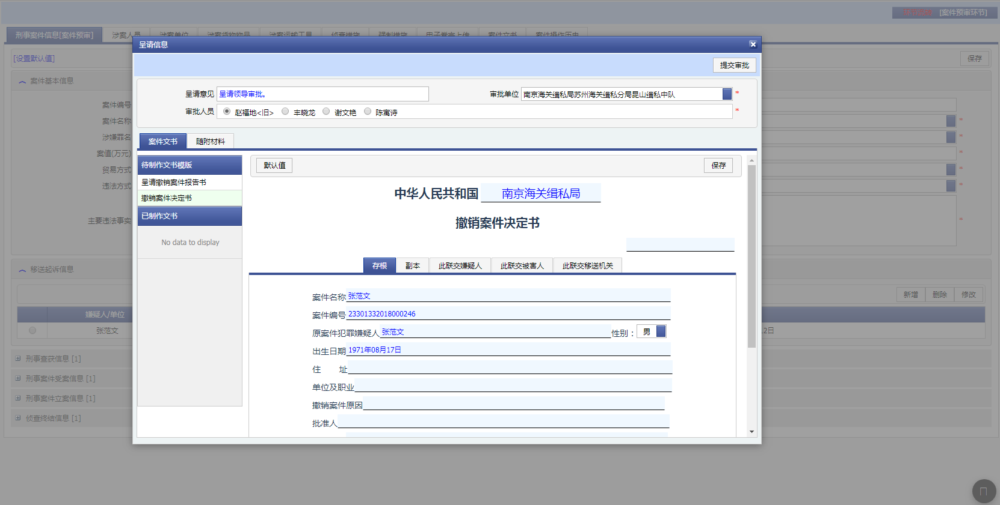

##### 终止侦查

根据《刑事诉讼法》、《公安机关办理刑事案件程序规定》等相关法律规定，公安机关经过侦查，发现应当对有关犯罪嫌疑人终止侦查，并对该案件继续侦查。

原犯罪嫌疑人在押的，应当立即释放，发给释放证明书。原犯罪嫌疑人被逮捕的，应当通知原批准逮捕的人民检察院。对原犯罪嫌疑人采取其他强制措施的，应当立即解除强制措施；需要行政处理的，依法予以处理或者移交有关部门。对查封、扣押的财物及其孳息、文件，或者冻结的财产，除按照法律和有关规定另行处理的以外，应当解除查封、扣押、冻结。

对于犯罪嫌疑人终止侦查后又发现新的事实或者证据，认为有犯罪事实需要追究刑事责任的，应当继续侦查。

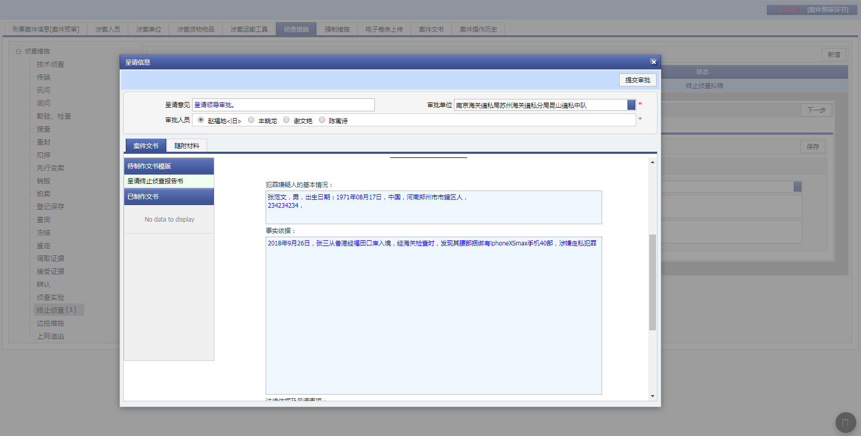

##### 审查起诉

根据《刑事诉讼法》、《公安机关办理刑事案件程序规定》等相关法律规定，公安机关在审查认为依法应当追究犯罪嫌疑人刑事责任，侦查终结移送检察院后，检察院对案件审查，决定是否起诉。检察院决定起诉的，待法院判决后转入执行判决裁定；决定不起诉的转入复议复核或者移交移送、案件归档等环节；检察院退回补充侦查的，根据实际情况，流转回案件侦查或法制审核环节补充侦查有关证据，补充侦查以两次为限。

包括审查起诉结果登记、案件流转审批、呈请报告和法律文书制作、审核证据材料上传以及查询统计等功能。

检察院、法院在此期间会根据需要对人员变更强制措施，因此需要能录入后续结果，以解除预警。

本环节涉及财物处置，需要与其他涉案财物管理功能实现作业交互。



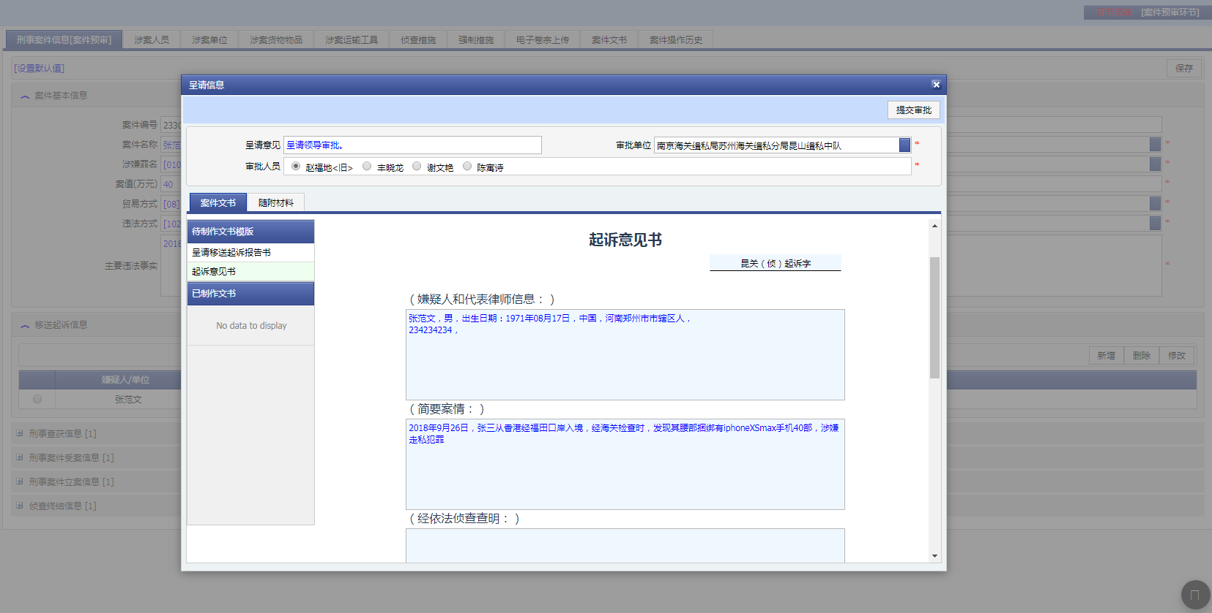

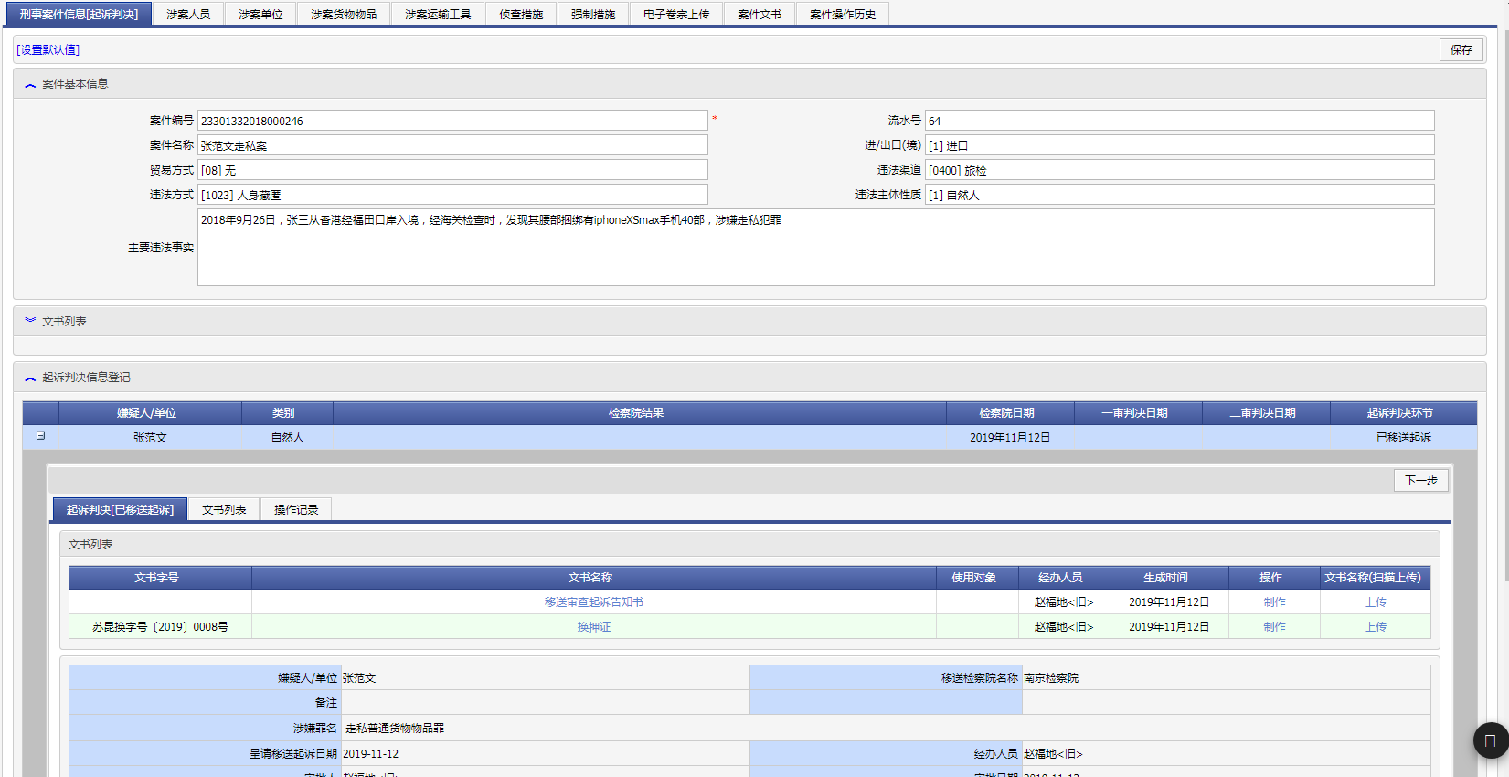

##### 执行判决裁定

根据《刑事诉讼法》、《公安机关办理刑事案件程序规定》等相关法律规定，公安机关接到人民法院对走私犯罪案件生效的判决、裁定，对判决没收的私货、运输工具、违法所得协助执行入库，对采取取保候审、监视居住等强制措施的犯罪嫌疑人在子系统中予以解除，对需要予以行政处罚的，转入移交移送作业，启动行政处罚程序，执行操作完成后转入案件归档环节。

包括判决裁定登记、判决裁定执行、移交移送审批、案件流转审批、呈请报告和法律文书制作、审核证据材料上传以及查询统计等功能。

裁判登记依次设置为：“一审判决登记”、“上诉、抗诉”、“二审判决登记”、“死刑复核”、“判决执行”等。

本环节判决书文号、时间、法院名称等为共同数据，作为第一层级。各犯罪嫌疑人的具体刑罚作为第二层级填写。

本环节涉及财物处置，需要与其他涉案财物管理功能实现作业交互，进行没收、变卖、销毁、上缴国库、发还等处理。



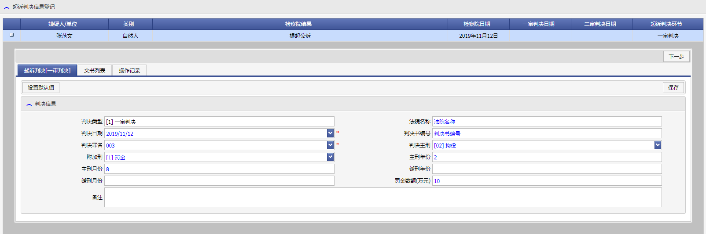

判决

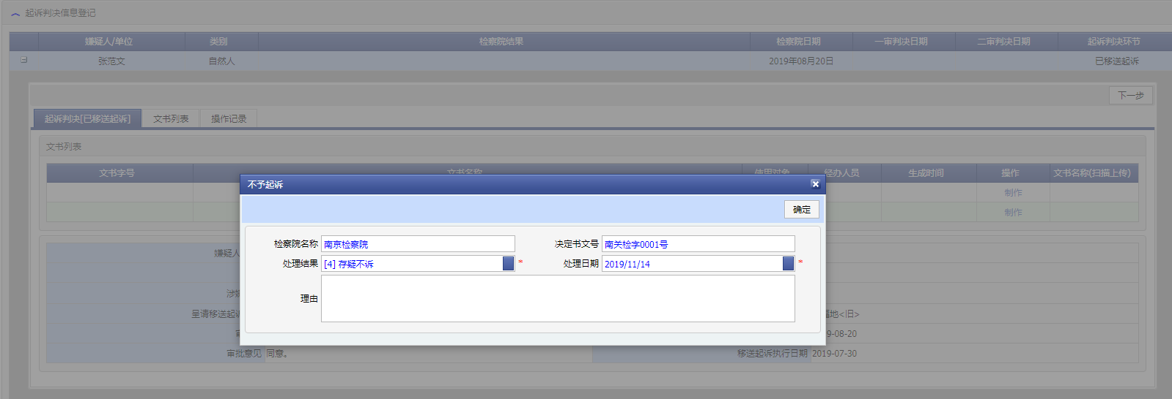

不予起诉

##### 移交移送

根据《刑事诉讼法》、《公安机关办理刑事案件程序规定》等相关法律规定，应当将案件移交移送其他部门继续处理的，可将案件信息及证据材料全部或部分转出。本环节涉及财物处置，需要与其他涉案财物管理功能实现作业交互，进行发还、

销毁、移送等处理。



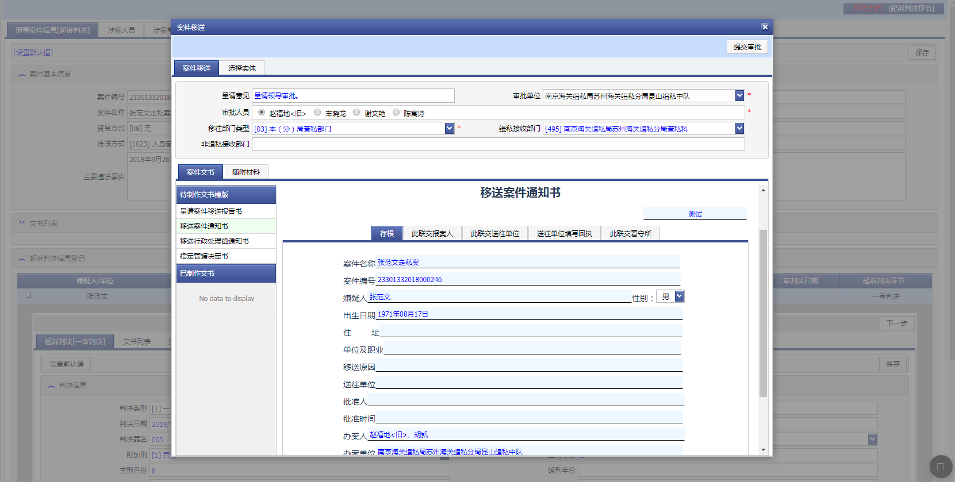

##### 侦查工作预案

侦查工作预案是指侦查部门为了侦破走私犯罪案件，对实施原则、组织分工、侦查步骤、后勤保障、配合协调等事项予以统筹安排的内部管理制度。完成侦查工作预案的文本生成、网上审批、预案评估、预案发布、预案查询和学习交流等功能。

包括信息录入、对侦查工作预案的文本生成、网上审批、预案评估、预案发布、预案查询、学习交流、呈请报告和法律文书制作、审核证据材料上传以及查询统计等功能。



##### 对相对人异议的复议复核

根据《刑事诉讼法》、《公安机关办理刑事案件程序规定》等相关法律规定，对相对人异议的复议复核，案件相对人对驳回回避、没收保证金、对保证人罚款、不予立案等事项有异议，可以向办案部门提请复议复核。



##### 对检察院复议复核

根据《刑事诉讼法》、《公安机关办理刑事案件程序规定》等相关法律规定，对检察院复议复核，是指侦查部门向检察机关提请批准逮捕或移送审查起诉的案件,对于检察机关作出的不批准逮捕或不起诉决定,认为决定错误,依法要求复议或者提请复核。



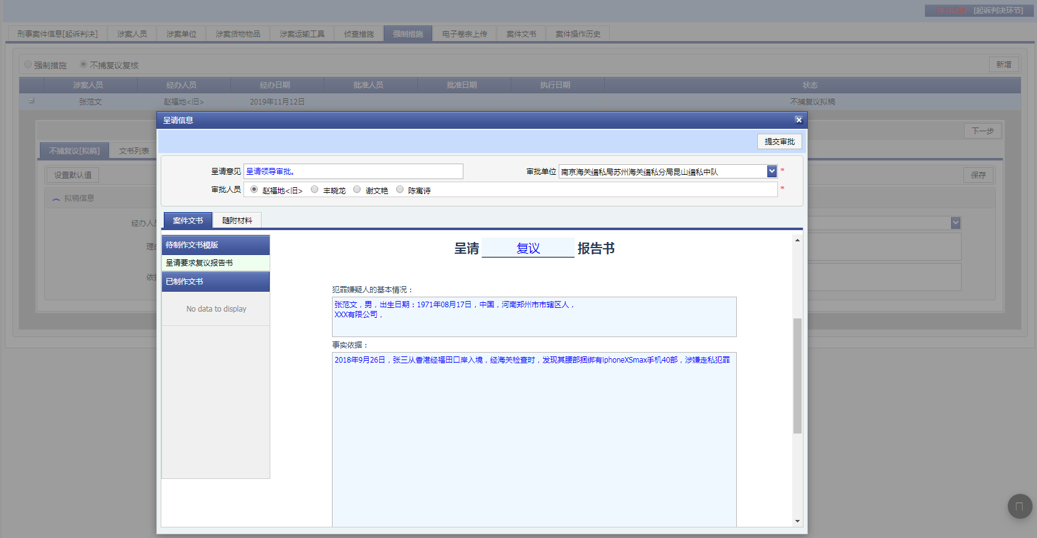

##### 国家赔偿

根据《刑事诉讼法》、《公安机关办理刑事案件程序规定》等相关法律规定，受害人提出国家刑事赔偿请求，应当进行充分审核，保障当事人合法权利，促进执法规范化，提高执法水平。

本环节涉及财物处置，需要与其他涉案财物管理功能实现作业交互。

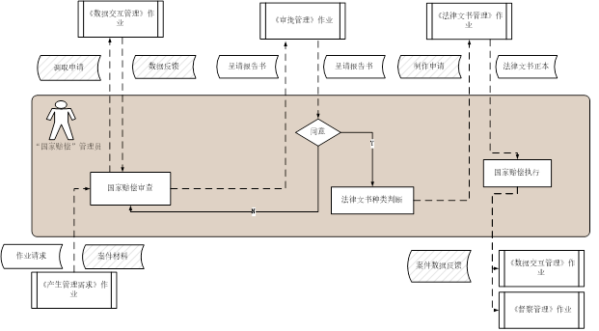

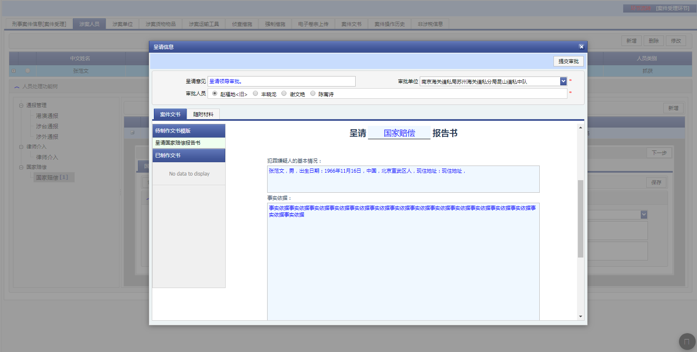

#### **流程管理**

1. **法律文书管理**

根据需要采取相应的内部呈请、对外出具的强制措施、侦查等法律文书，以及其他与案件相关的文书工作进行管理。专门建立“文书模板管理”，以满足法律文书制发过程中配置文号，以及增、改、删、查等需要。根据预设文号，借用法律文书，可以申请空白文书，后续执行后核销（文书名称及具体要求详见附件材料）。

需要调用法律文书时，文书管理根据所选择的犯罪嫌疑人，自动复用加载内容至法律文书中的内容。同一呈请事项可对应多份不同主体的法律文书（如呈请拘留、逮捕、取保、起诉，同案需要拘留、逮捕、取保的人员数为 2 人或以上的，需要对应 2 份以上的法律文书，但只需要一份呈请报告）。

法律文书有相应的制式要求，需要对每个法律文书进行绘制，同时根据文书预设的空格设置可录入字段。

法律文书需有二维码防伪功能，法律文书在查看和打印时自动生成二维码信息。

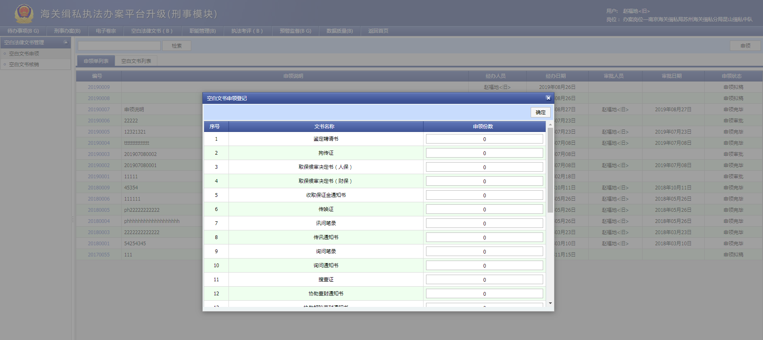

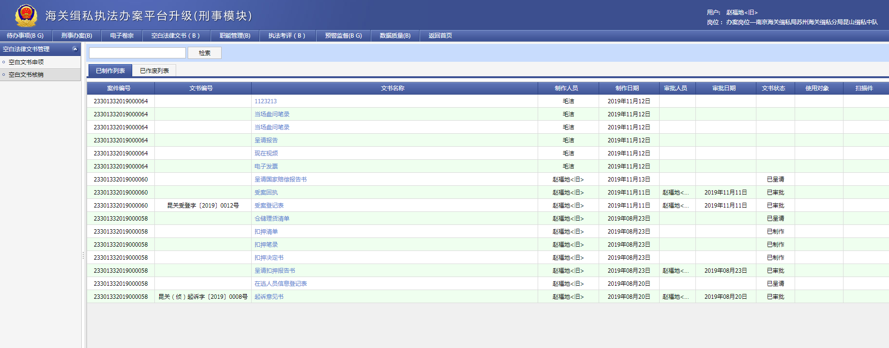

空白文书申领与核销

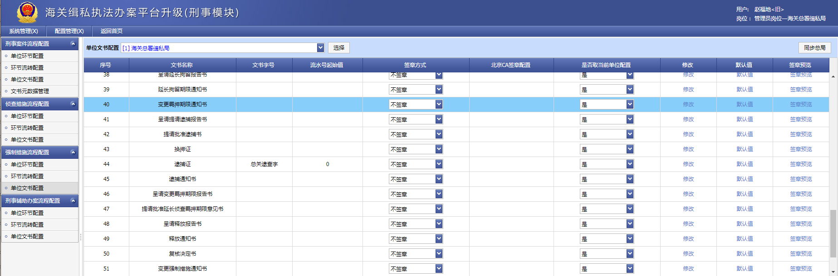

文书模板管理

1. **审批管理**

该功能涵盖缉私刑事执法过程中的所有内部审批程序。案件处理时需要提请审批的呈请事项调用此功能。该功能可由直属局用户灵活配置审批层级（具体到某一审批事项是几级审批、是否要上报上级单位审批，特殊事项的是否越级审批、审批轨迹是否公开，子系统设置好参数），办案人员（经办人）、科长、处长（分局长）、局长完成本环节作业后，则相关审批事项及随附材料进入下一步待办事项列表内，拥有权

限的下一步用户审批后，根据需要调用电子签名子功能和电子印章子功能，系统即时反馈审批意见及结果。各审批环节操作人员对报告、事项修改情况保留修改明细记录并可实时回溯查看。



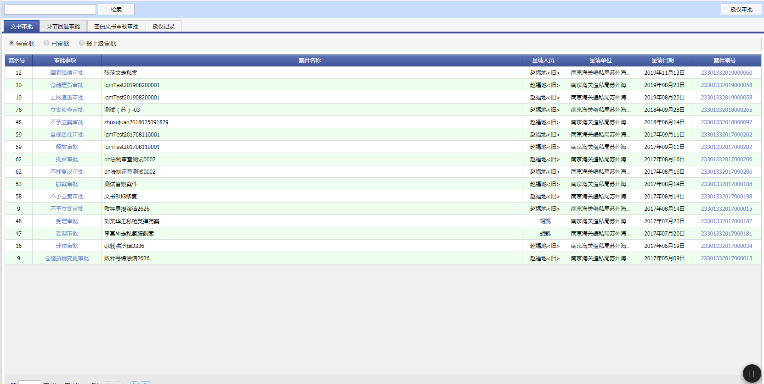

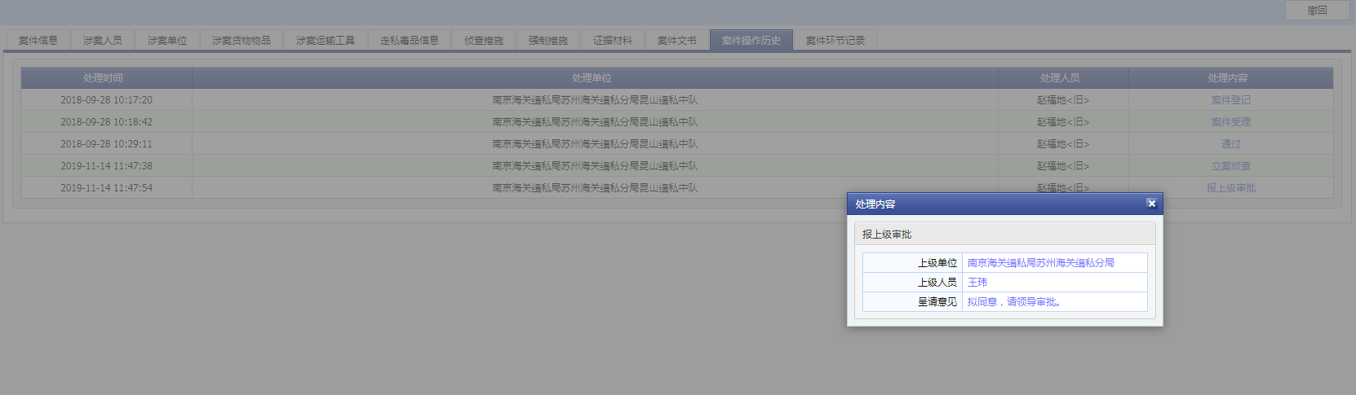

1. **串案管理**

串案是查询的操作，是找案的过程，检索具备相关条件的案件并将其显示出来； 串案不以性质为界限，刑事行政可以互相串案；案件全程均可被串案；发起串案的人要串出所有的刑事行政案件，查出全部的符合条件的案件列表。

串案条件：

1、人员信息中的姓名，外文姓名，曾用名，绰号，证件号码。

2、涉案单位中的单位名称，海关备案代码，税务代码，组织机构代码。

3、运输工具中的境内牌号，境外牌号，海关备案编码。

符合其中的任何一个条件相同的就可以进行串案。

1. **并案管理**

侦查部门在案件受理之后把两起及以上的案件中的全部实体或者部分实体并入其中一个案件。

侦查部门在案件受理之后把两起及以上的案件中的全部实体或者部分实体并入其中一个案件。合并后案件沿用其中一起案件的案件编号，被沿用案件编号的案件称为“并入方”，其他合并的案件称为并出方。并案可以整体并出，也可以部分并出。如果是整体并出，案件的全部实体会合会并入到“并入方”，“并入方”接收后，并出方的案件自动办结。如果是部分并出，需要选择并出的部分实体，并入方”接收后，并出方的案件沿着当前环节继续办理，且并出的实体变灰色，不能继续操作，其余实体可以继续办理。在并入方尚未并入之前，并出方可以进行撤回。

 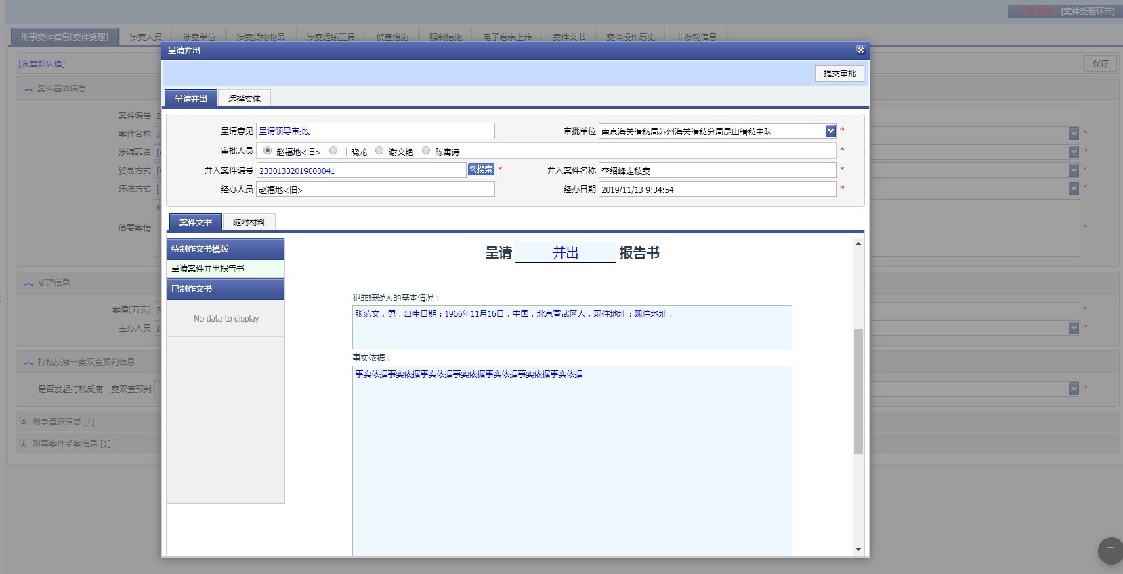

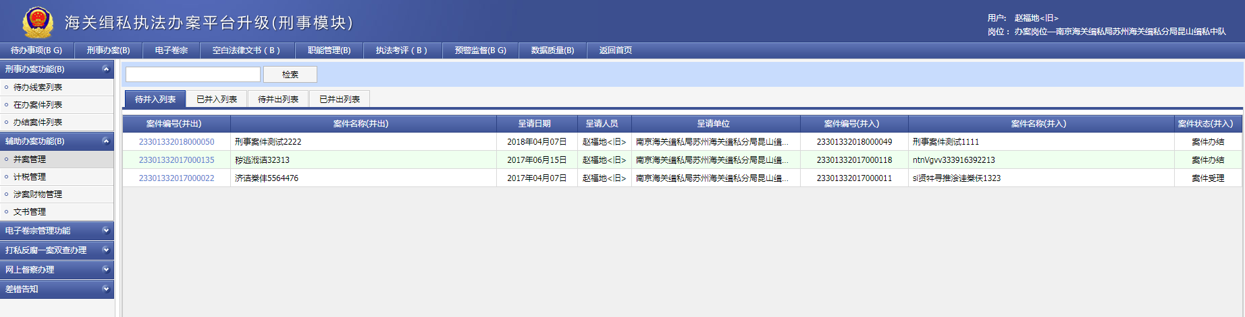

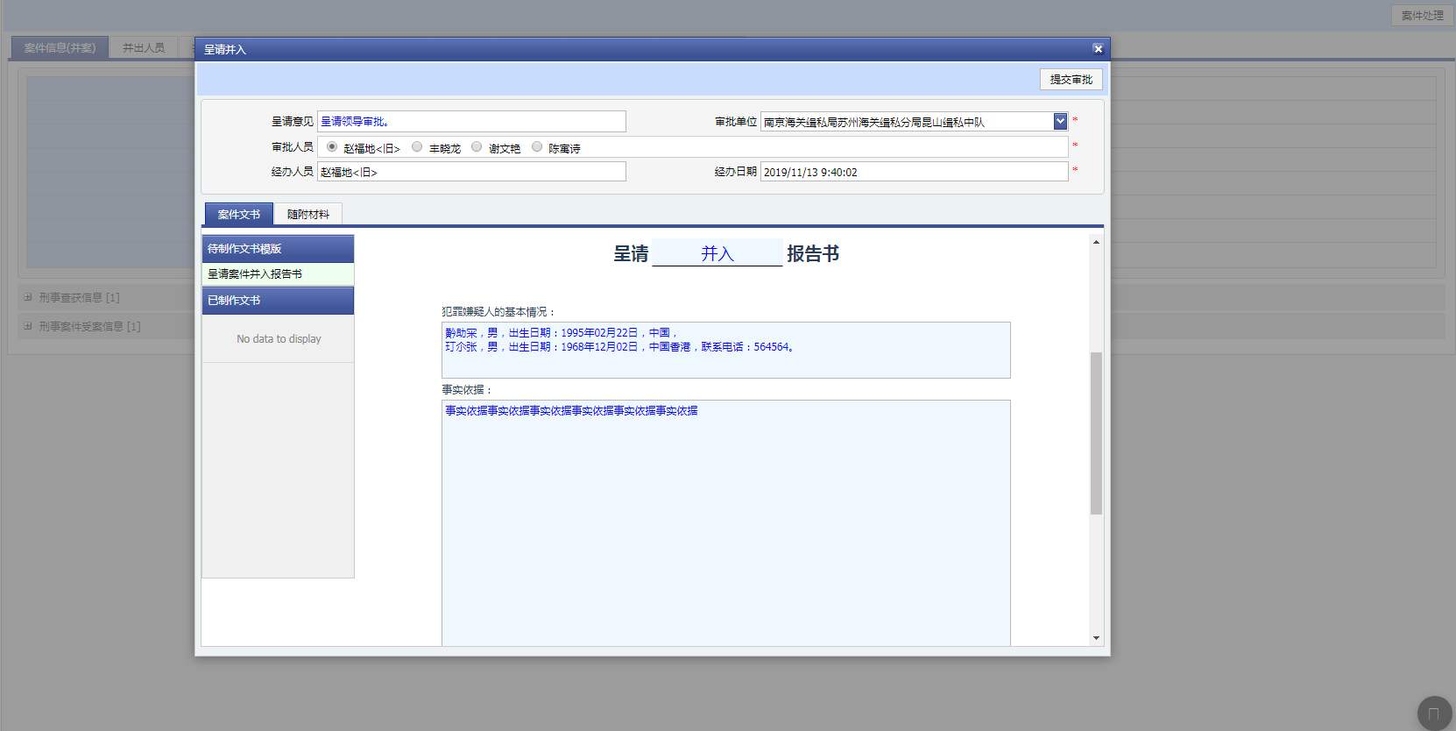

1. **待办事项**

待办事项管理是子系统中重要事项的提醒窗口。通过点击相应事项，可以直接链接到具体的事务。待办事项条目动态显示，不可修改，不可删除，对事项全部执行完毕后，不再显示。

待办事项抓取数据包括：

A、子系统各模块认为有必要进入待办事项的未完成操作，在各环节产生相应执行数据同步给数据交互管理，此时待办事项管理会自动从数据交互管理中抽取相应数据予以展示。

B、刑事执法中对物品、人员等已经进入流程、开始执行相关措施且尚未办结的，呈持续状态的措施，系统自动将其提交给数据交互管理，由待办事项管理提取显示。如人员采取拘留措施后，在此显示对该人的延长拘留期限的待处理措施。

C、本人拟稿的呈请事项在此列表展示，如呈请拘留报告，此处显示人员待处理措施。

D、本人有权审批的事项在此列表展示，如下级人员的呈请，此处显示具体审批操作。

E、处罚、送达、告知等已进入执行程序，但尚未执行完毕的操作，在此显示。

F、其他有必要显示的紧要事项。



1. **派案管理**

派案管理是指案件性质、案件管辖、办案部门均未发生变化，部门领导将部门在办案件，依办理权限在办案部门内部不同人员之间进行转移，原办案人员对该案件办理权限随之终结。派案不需要呈请及审批，不论案件处于什么环节和状态，随时可以进行派案。如果派给多个人，每个人都能对案件进行操作。



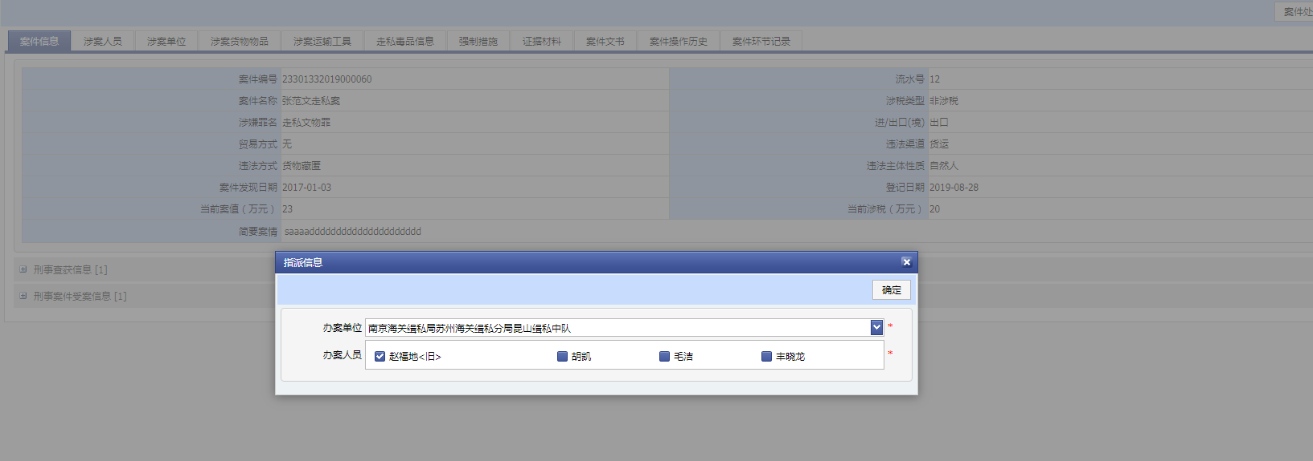

1. **密级案件管理**

刑事案件数据在录入子系统后，缉私部门认为有保密需要的，经审批后在保密期间内案件所有数据除该案经办人及其上级审批人外，其他人员均不能查看到该案件任何信息（除案件编号、文书编号外）。



#### **人的处理**

1. **刑事强制措施**

刑事强制措施是为了保障侦查、起诉、审判活动的顺利进行，而对犯罪嫌疑人采取的限制其一定程度[人身自由](http://baike.baidu.com/view/46899.htm)的方法。根据《刑事诉讼法》规定，[刑事](http://baike.baidu.com/view/550198.htm)强制措施包括: [拘传](http://baike.baidu.com/view/22888.htm)、[取保候审](http://baike.baidu.com/view/30758.htm)、[监视](http://baike.baidu.com/view/758002.htm)居住、[拘留](http://baike.baidu.com/view/22905.htm)和[逮捕](http://baike.baidu.com/view/31164.htm)5类，详细功能如下：

1.取保候审

分为人保和财保。选择财保后，保证金的数额应大于0。

2.解除取保候审

前提是进行过取保候审，解除取保后人员不可以再进行取保候审、没收保证金操作。

人员移送审查起诉后，检法机关取保的，应当在系统内录入检法机关取保的信息，并上传检法取保候审执行通知书的扫描件。

3.退还保证金

前提是解除取保候审（类型为财保）或者法院的判决，全部退还后不可再做退还保证金操作。若为部分退还，则还可以再执行退还操作。

退还保证金不以解除取保候审呈请为前提（人员死亡后自动解除取保）。

退还保证金的金额应小于或等于收取的保证金金额，并且最后归档时需判断是否还有未退还和没收的保证金。

4.没收保证金

前提是进行过取保候审（类型为财保）且未解除取保候审，全部没收后不可再做没收保证金操作。若为部分没收，则还可以再执行没收操作。

没收保证金的金额应小于或等于收取的保证金金额。部分没收的，剩余保证金自动转入新交纳的保证金里面。

需要重新缴纳保证金的，可再行制作《收取保证金决定书》，系统应当可以实现在原保证金基础上累加。

可以进行复议复核。

5. 重新提供保证人

需要重新提供保证人的，可再行制作《保证书》，系统应当予以替换。

6.责令具结悔过

需要责令具结悔过，制作《责令具结悔过决定书》。

7.对保证人处罚

前提是取保候审中且取保类型是人保的才能对保证人进行处罚。

可以进行复议复核。

8.不予取保候审

被羁押的犯罪嫌疑人本人、法定代理人、近亲属、犯罪嫌疑人及其近亲属聘请的律师可申请取保候审。侦查部门审查认为不应当取保候审的，答复不予取保。增加，申请取保候审材料上传网页对话框。

9.监视居住

根据《刑事诉讼法》完善，相关的数据要求。

（1）分指定居所和嫌疑人住处两种监居类型。（2）启动原因依呈请。（3）人员移送审查起诉后，不允许解除监视居住，检法机关续监的，系统应在本机关期限届满时提示到期并弹出续监的信息录入，并上传检法强制措施执行通知书的扫描件。检法机关决定取保或采取其他强制措施的，本监视居住措施需解除或自动解除。

10.解除监视居住

前提是已进行了监视居住。呈请解除和依强制措变更施两种解除方式，直接变更为重的强制措施的监视居住自动解除，不再申请解除。

11.人员拘留

在未立案，采取拘留措施时，增加提示框，列明《刑事诉讼法》第80条规定的7种情形，选择对应拘留后进行操作。

拘留的执行时间、截止时间、预警时间均精确到小时。

12.逮捕

对人员的逮捕分为提请逮捕，提请逮捕检院反馈

《呈请逮捕报告书》、《提请批准逮捕书》完成审批并打印执行后，根据检察院反馈的是否逮捕的意见处理。反馈处理结果分为批准逮捕和不批准逮捕。

（1）若为批准逮捕，则录入相关信息后保存，不可进行复议复核，但可以对人员进行延长羁押、重新计算羁押、释放处理。

注：人员执行逮捕信息录入时，羁押截止时间为执行开始时间2个月后的同日，无同日为该月最后一日。预警时间（可手工录入）为截止时间提前十天。

（2）为不批准逮捕时，人员状态变为人员不捕，并要提示：“该人员应立即释放或变更为其他强制措施；如对此不批准逮捕决定有异议，应该在五日内要求复议。”同时系统应自动校验相同信息不可重复登记并针对人员分别反馈。

注意：点击“提请逮捕检察院反馈”按钮，录入检察院反馈信息

在“人员提请逮捕反馈信息”对话框中设置两个标签及标签下具体数据项：

第一，人员提请逮捕反馈信息

涉案人员，是否批捕，决定书文号，检察院批捕日期，检查院逮捕随附条件。

设置“保存”按钮，可以单独保存反馈信息。

第二，逮捕执行信息

逮捕证文号，执行民警，执行日期，羁押处所，羁押截止日期，预警日期

设置“保存”按钮，可以单独保存执行信息。上传执行后的扫描件。

两个标签项下的数据可以分别单独保存。

在“是否批捕”下拉菜单中，选择“不予逮捕”后，原标签和数据项设置不变。

在“是否批捕”下拉菜单中，选择“逮捕”但未立即执行的，应在“人员处理”中“待办事项”项下显示：处理事项—批准逮捕，状态—待执行。

在“是否批捕”下拉菜单中，选择“逮捕”立即执行的，应在“人员处理”中“个人当事人”项下显示：状态—已逮捕。

在“是否批捕”下拉菜单中，选择“不予逮捕”后，应在“人员处理”中“个人当事人”项下显示：状态—不予逮捕。

13.检察院（法院）决定逮捕：

录入相关信息，同提请逮捕的执行环节，具体数据项：

第一，决定信息

涉案人员，决定逮捕检察院（法院）名称，决定书文号，决定逮捕日期，备注

设置“保存”按钮，可以单独保存决定信息。

第二，执行信息

逮捕证文号，执行民警，执行时间，羁押处所，羁押截止日期，预警日期

设置“保存”按钮，可以单独保存执行信息。

两个标签项下的数据可以分别单独保存。

每一个强制措施设置单独的启动按钮。点击强制措施按钮，进入对应的强制措施功能模块后，调用弹出网页对话框，根据对应的法律文书所需填写内容即为网页对话框必须的具体数据项。可选取已经登记人员，也可直接填入未登记的人员。如需要对多人同时采取同一种强制措施，可勾选多人，同时呈请审批。审批同意后，根据呈请的人员一人打印一份文书。然后把事项分别和每个人关联，即从每个人都可查看到此呈请文书。呈请时间分别保存到每个人头上。上述数据项实现对案件历史数据的自动比对、提取、填充功能。如有一个数据项有多个数据对应的，以可选择方式显示。同时可修改填充的内容。数据项填写过程中点击“暂存”即实现数据暂存。

案件移送检察审查起诉后，案件在检察院、法院期间应当不能进行采取强制措施操作。案件在检察院、法院期间有检察院、法院采取的强制措施应当录入，同时原缉私局移送时所采取的强制措施自动被新的强制措施替代，原有期限预警终止。

包括案件信息录入、人员信息录入、呈请报告生成、强制措施适用及解除审批、案件流转审批、法律文书制作、审核证据材料上传以及查询统计等功能。支持数据列表导出功能。

本环节涉及财物处置，需要与其他涉案财物管理功能实现作业交互。

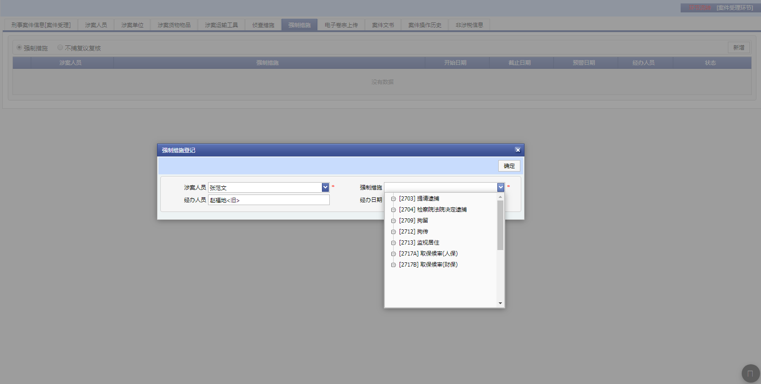

审批通过后

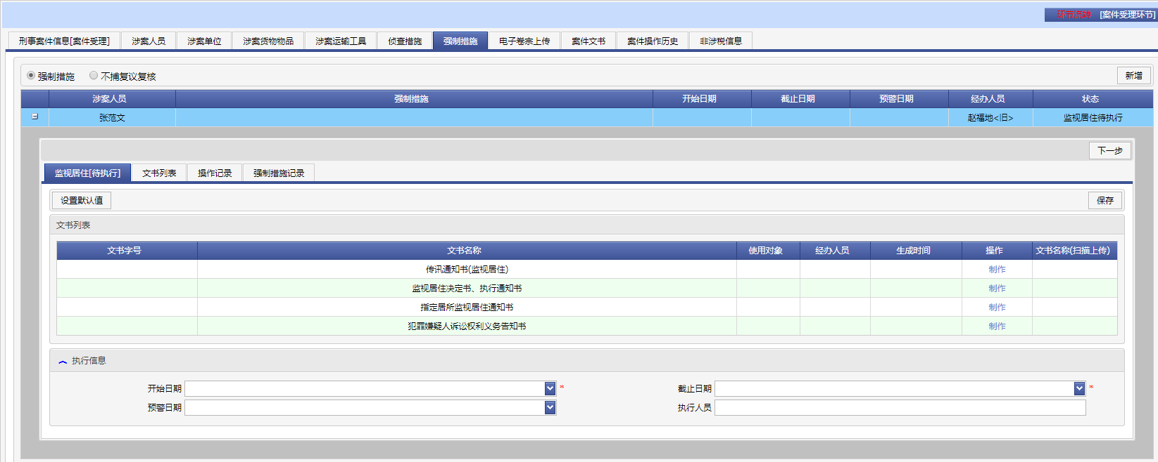

1. **特殊身份通报**

实现缉私部门刑事执法中对特殊身份人员采取强制措施等情况的请示、通报。 包括信息录入、特殊身份通报审批、通报表单制作、通报反馈结果登记呈请报告

和法律文书制作、审核证据材料上传以及查询统计等功能。支持数据列表导出功能。

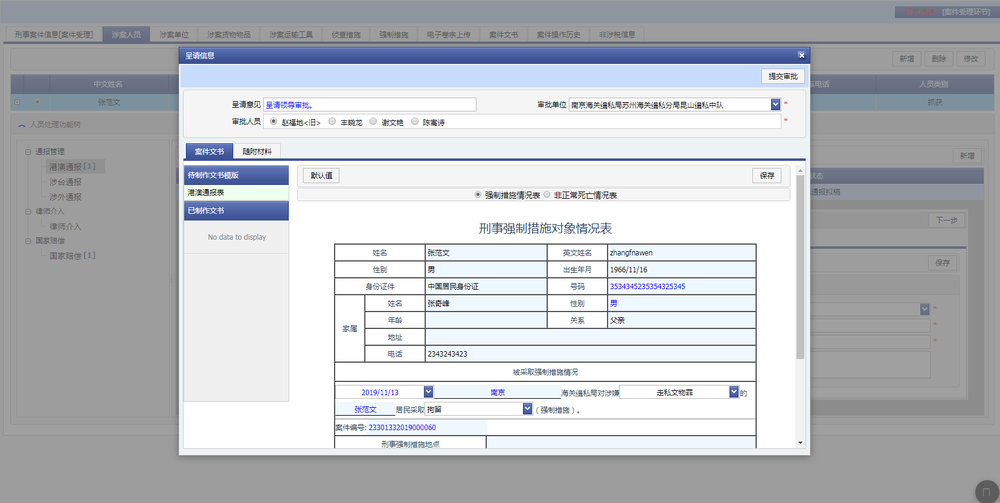

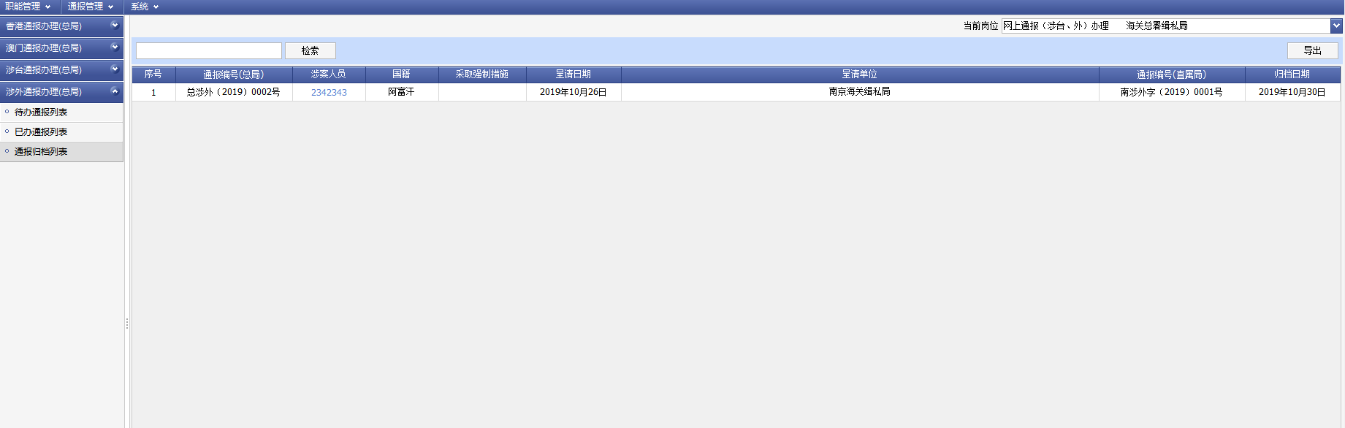

1. **律师介入**

律师介入主要是通过全面记录刑事案件从立案至侦查终结及补充侦查全部侦查阶段律师接受犯罪嫌疑人委托提供法律帮助在侦查机关的身份备案、向侦查机关了解罪名和案件有关情况的情况、提请变更强制措施情况、提出律师意见等律师介入侦查的所有情况。

包括律师信息登记、律师探询登记、律师意见登记审批、律师会见审批登记、呈请报告和法律文书制作、审核证据材料上传以及查询统计等功能。支持数据列表导出功能。

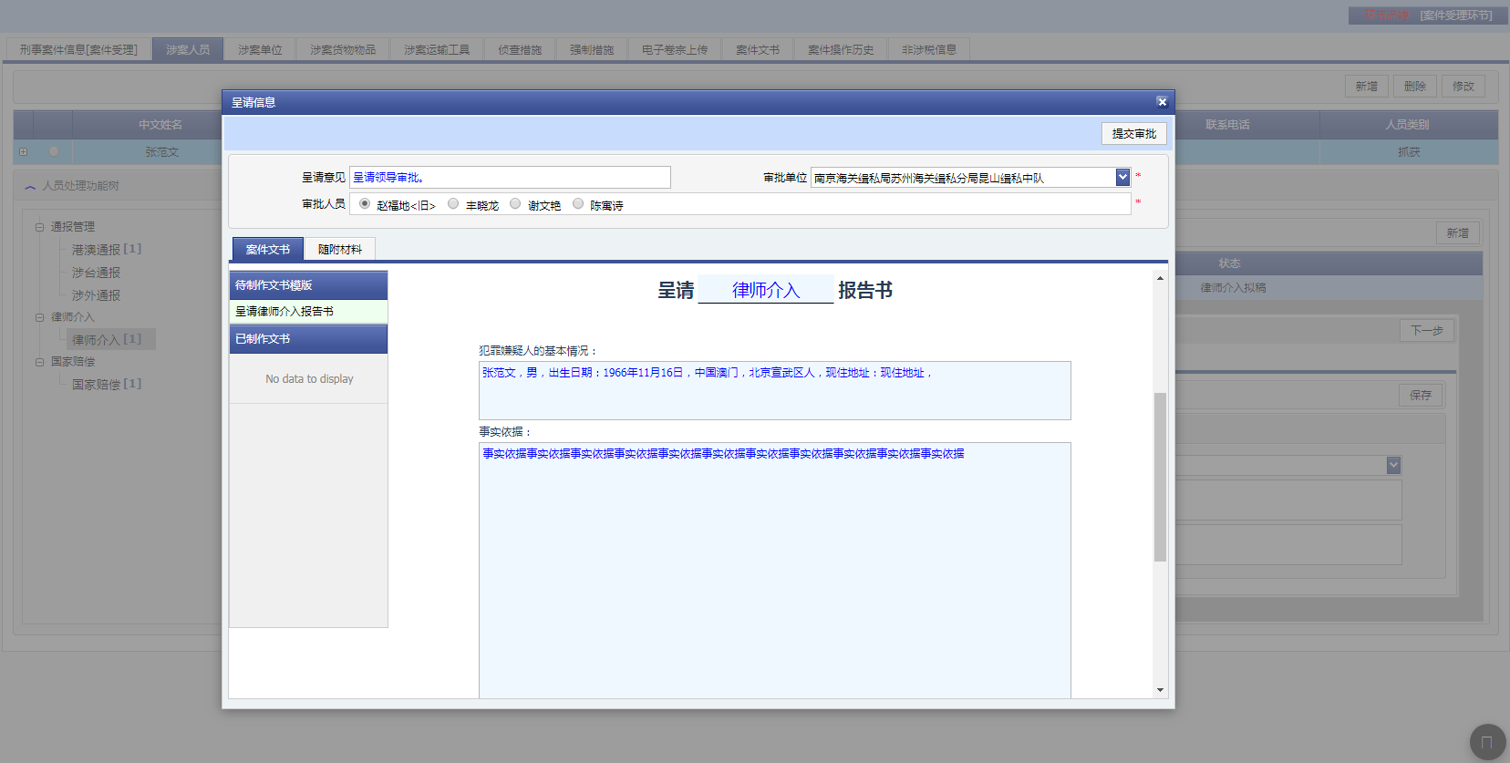

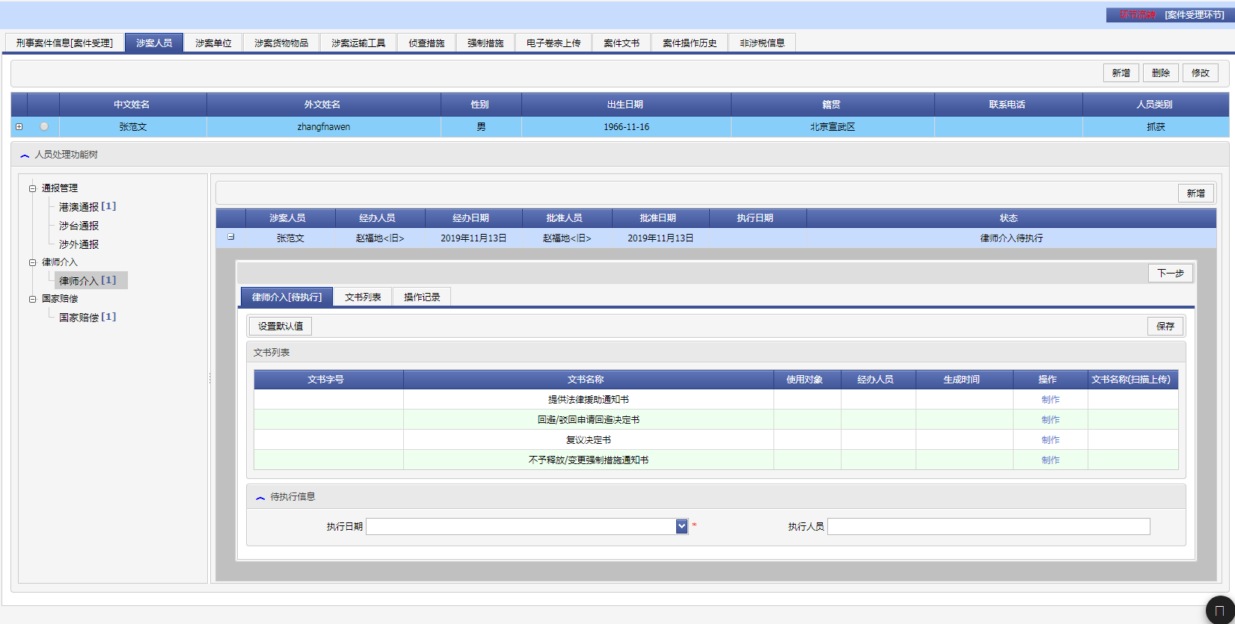

1. **通报备案**

通报备案是指缉私部门为防止法定不批准出境的中国公民申领因私出入境证件蒙混出境，根据有关法律规定，提供当事人基本资料，向公安出入境管理部门通报备案，不予办理出入境证件的一种工作措施。

包括通报备案信息录入、流转审批、呈请报告和法律文书制作、审核证据材料上传以及查询统计等功能。

#### **物&证的处理**

1. **刑事侦查措施**

刑事侦查措施是指侦查部门为了揭露和证实犯罪过程，查明案件事实真相，及时抓捕犯罪嫌疑人、追缴违法所得、收缴犯罪工具，对已经立案的刑事案件，根据需要依法采取的各种侦查手段和方法。根据《刑事诉讼法》和《公安机关办理刑事案件程序规定》，侦查措施包括: 查询、冻结、解除冻结；搜查、查封、解除查封、扣押、发还、销毁；鉴定、补充鉴定、重新鉴定；勘验检查、侦查实验、复验复查；调取证据、接受证据；通缉、押解；强制医疗；技术侦查；讯问、询问等侦查措施。部分侦查措施讯问、询问、调取证据、接受证据等侦查措施为登记式操作，无需呈请。

包括案件信息录入、呈请报告生成、侦查措施适用及解除审批、案件流转审批、法律文书制作、审核证据材料上传以及查询统计等功能。支持数据列表导出功能。

本环节涉及财物处置，需要与其他涉案财物管理功能实现作业交互。扣押、搜查、取保、冻结等措施涉及物品、款项需要入库，文书制作时清单数据，直接推送到待入库数据池，作为入库的基础数据。再根据实际入库清单进行入库登记。



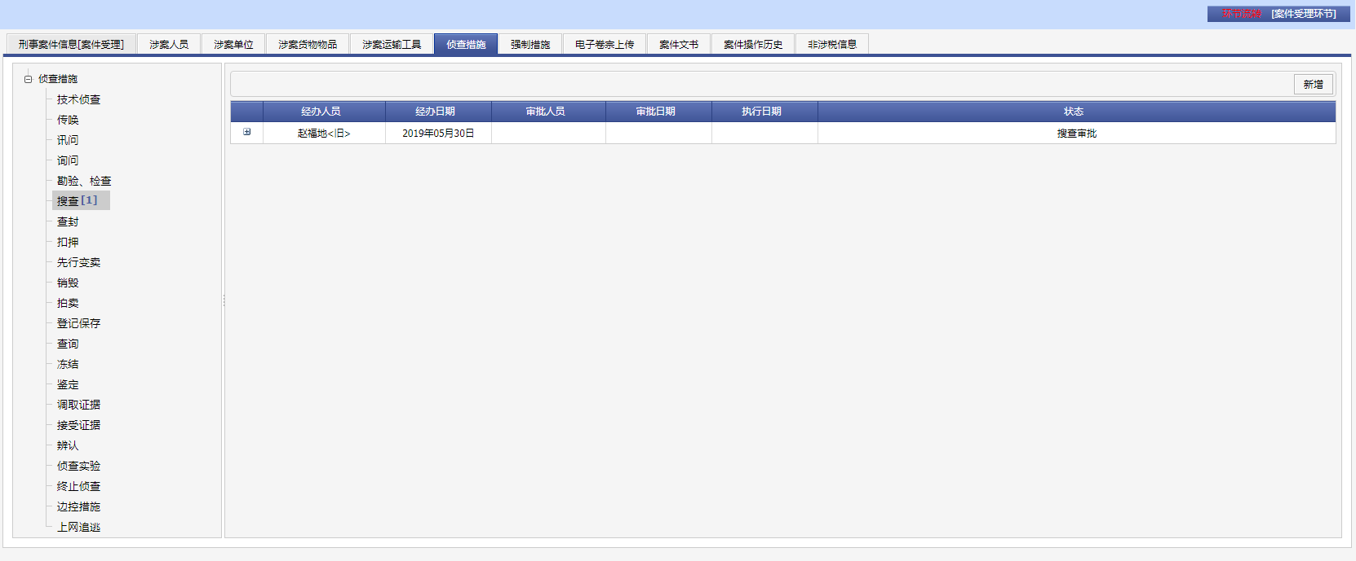

1. **款项管理**

款项管理具体包含在扣货币管理、货物变卖款管理、三金管理（主要是担保金）、取保候审保证金、罚没款入库管理等业务。物品、款项需要入库，文书制作时的清单数据，直接推送到待入库数据池，作为入库的基础数据。然后跟《海关财务系统》进行业务对接。同时实现海关总署、直属海关、隶属海关对案件涉案款项及已处理款项等信息的台账信息展示、查询和统计。

1. **私货管理**

私货管理指的是对在扣私货进行管理。涉及物品理货入库、信息变更、数量拆分、发还、处置等业务流程数据，直接推送到待入库数据池，作为入库的基础数据。然后跟《海关罚没财物管理系统》进行业务对接。同时实现海关总署、直属海关、隶属海关对案件在扣私货处理情况信息的台账信息展示、查询和统计。

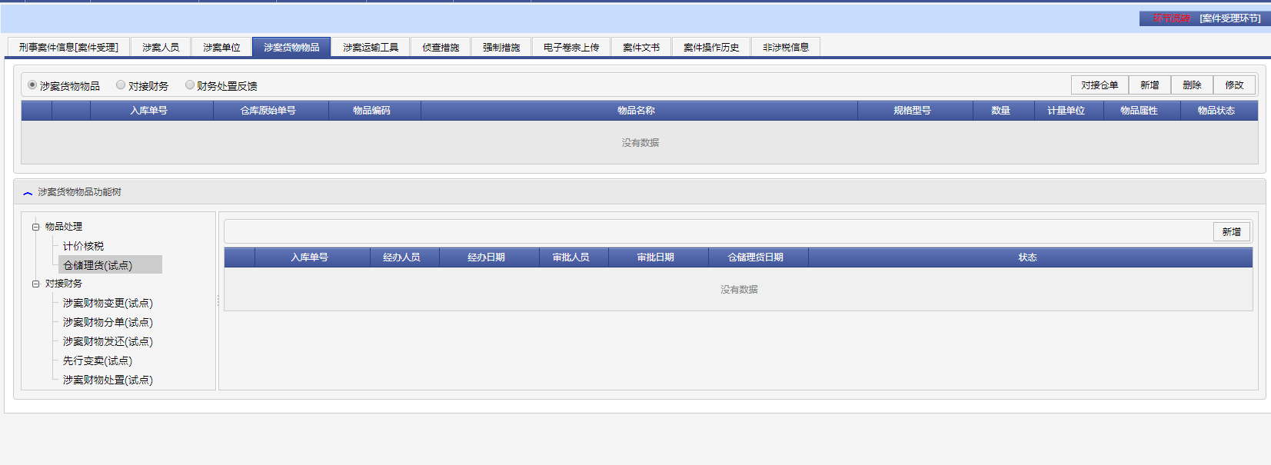

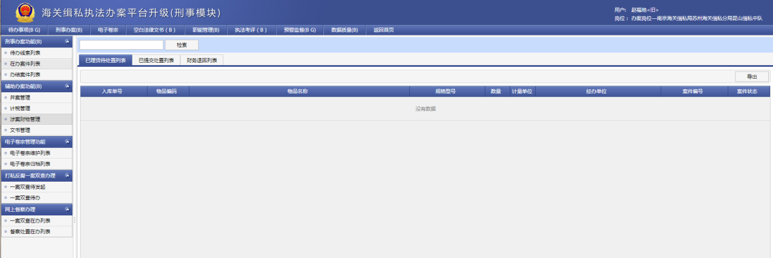

1. **核税归类**

核税归类是办案人员对案件进行核税、归类鉴定工作。办案人员选择涉案物品进行核税或归类鉴定，录入核税、归类商品数据项，提交领导审批，审批同意后数据自动进入《海关综合业务管理平台》作业中。《海关综合业务管理平台》对案件中的商品进行核税或归类，录入应缴税款、已缴税款、偷逃税款等信息，然后将相关数据、证据材料反馈至本系统，本系统可随时查询、打印。同时实现海关总署、直属海关、隶属海关对案件核税鉴定或归类鉴定信息的台账信息展示、查询和统计。



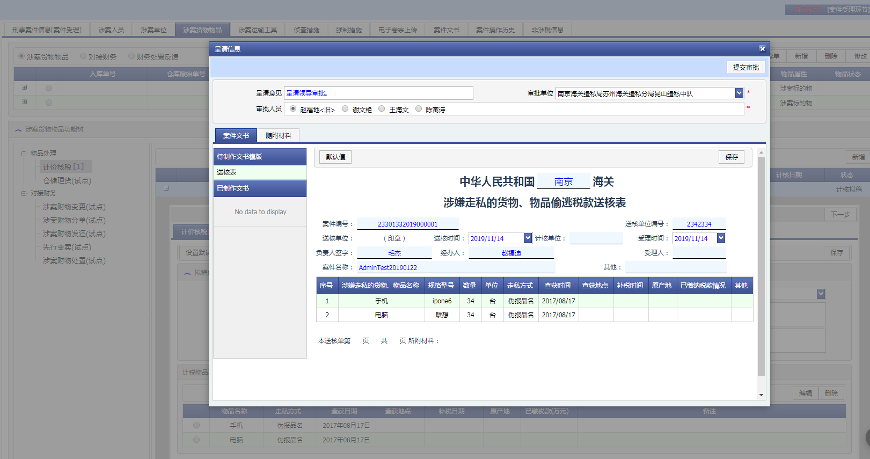

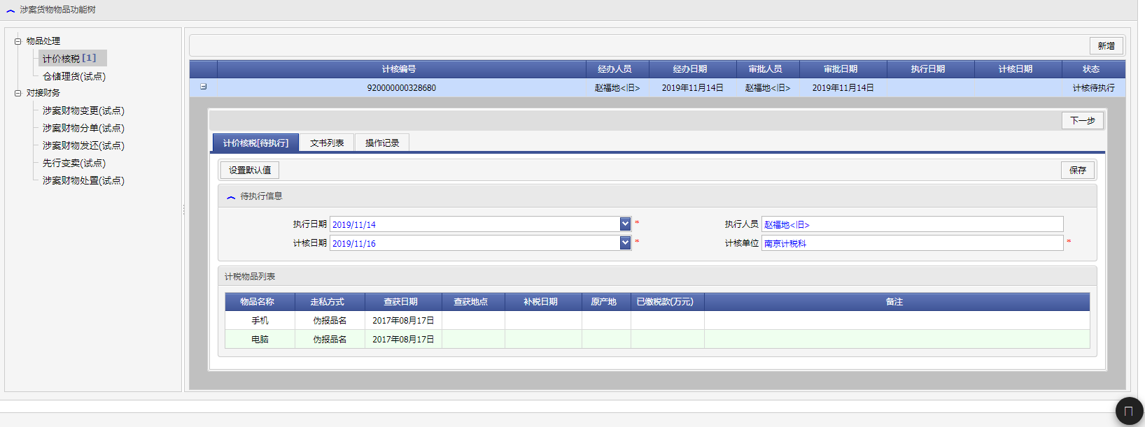

1. **刑事鉴定**

刑事鉴定是侦查人员对线索、案件，对涉案货物、物品的专门性问题进行鉴别和判断并作出鉴定意见（除核税、归类外）的流程操作。鉴定结束后，视情要求复核或接受，接受鉴定结果的，通知当事人。预设表格格式，可以通过表格表单导入模式， 录入基础数据。



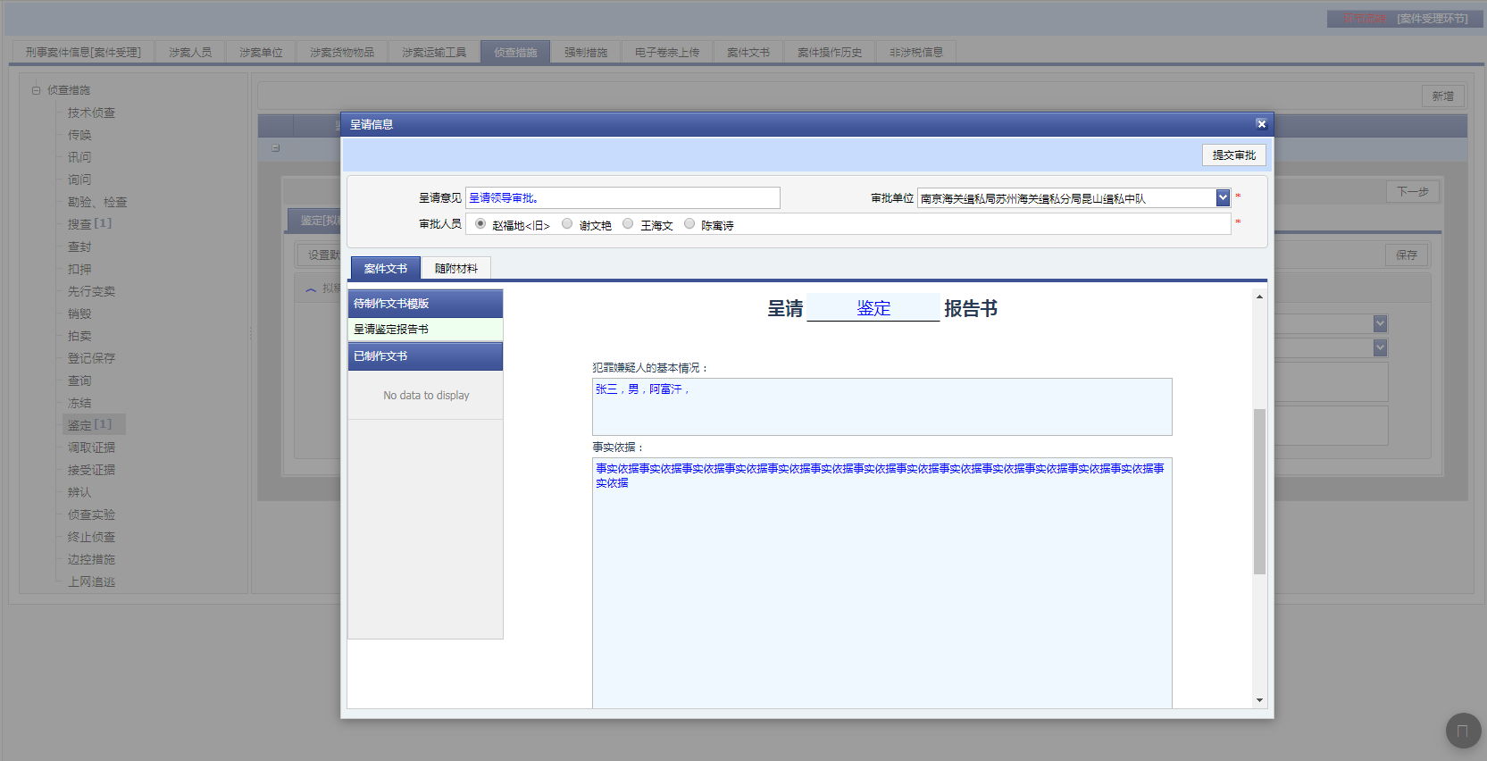

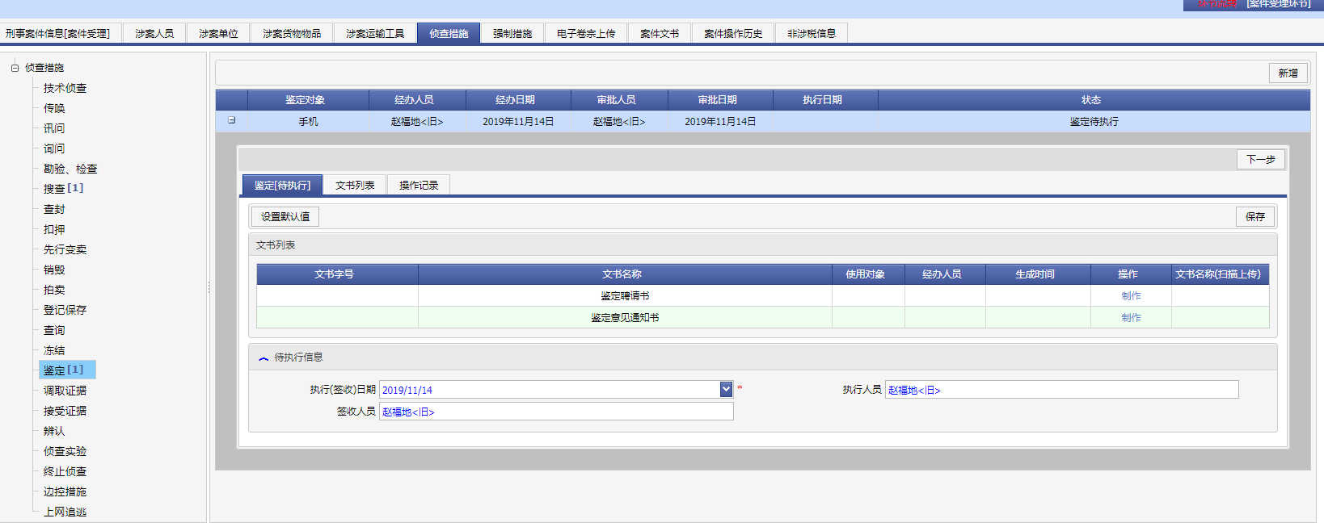

#### **“两统一”法制审查**

结合证据预检功能，针对相关规定动作的时间节点和录入规范，在办案民警上传完证据材料后，对上传的证据材料进行识别分析，并根据设置的办案证据规范规则， 对录入的数据进行自动的抽取、比对，并自动判断出不符合要求或者不符合逻辑的节点，判断出案件还缺少的关键性证据，给出提示预警。从而保证证据材料的完整性和规范性，证据材料中执法依据引用的准确性，证证据材料和案件信息的一致性。

#### **一案双查**

一案双查是指缉私部门在办理走私犯罪案件过程中，应注意发现海关工作人员违法违纪线索，及时对犯罪嫌疑人、违法当事人及其他相关人员进行讯（询）问，并提取相关证据。主要环节分为一案双查参数匹配、一案双查实施、一案双查问题线索移送等。

##### 一案双查流程配置

配置管理，主要分为单位流程配置、环节流转配置、单位文书配置。

一案双查配置的流程配置，位于【配置管理】——【一案双查配置】。

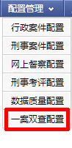

###### 单位环节配置

找到【一案双查流程配置】分组下的【单位环节配置】菜单并点击，然后选中需要配置的单位，如果已经有配置了，则检查配置是否正确，如果没有则单击【通用配置同步】按钮。

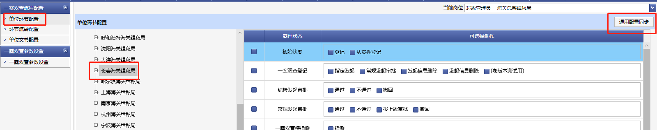

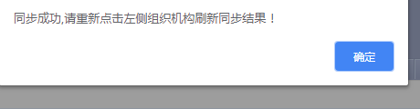

同步完成后，需要再次点击需要配置的单位。

办案科：

办案科需要的配置如下。注意右侧红色框内的内容不应该勾选。

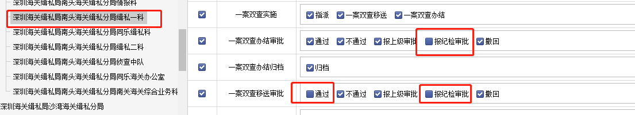

分局：

分局需要的配置如下。注意右侧红色框内的内容不应该勾选。

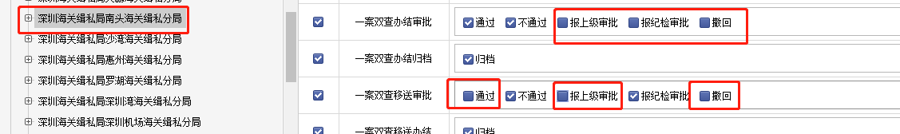

纪检监察部门：

纪检监察部门需要的配置如下。注意右侧红色框内的内容不应该勾选。

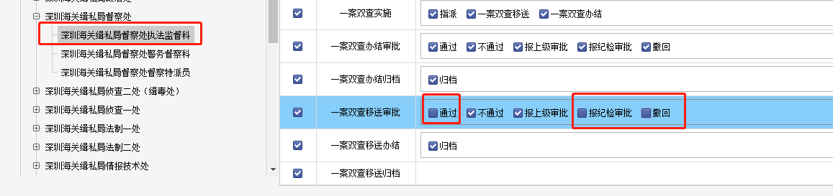

直属局：

直属局需要的配置如下。注意右侧红色框内的内容不应该勾选。

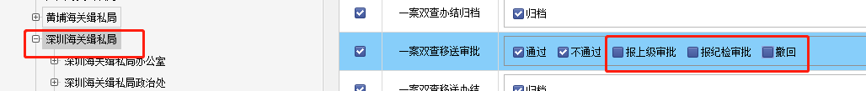

###### 环节流转配置

找到【一案双查流程配置】分组下的【环节流转配置】菜单并点击，可进行单位环节流转配置。设置主要分为3步：

1、选中需要配置的单位；

2、选中需要配置的状态；

3、选中需要配置的动作，添加对应的目标单位或者添加所需的文书。

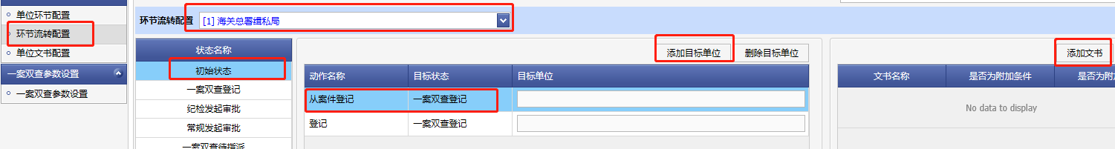

办案科：

办案科的配置如下，常规发起审批状态的报上级审批动作，需根据实际情况，添加目标单位，可通过【添加目标单位】按钮进行添加。

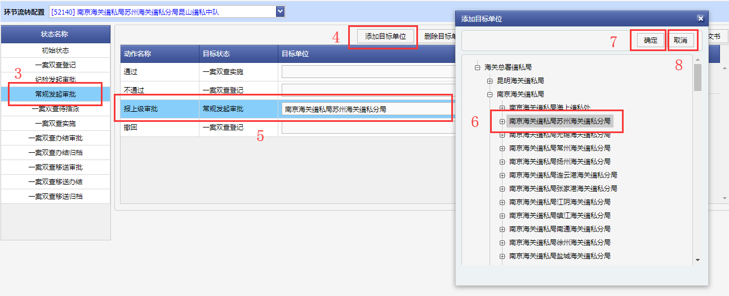

一案双查办结审批状态的报上级审批动作，需根据实际情况，添加目标单位，可通过【添加目标单位】按钮进行添加。

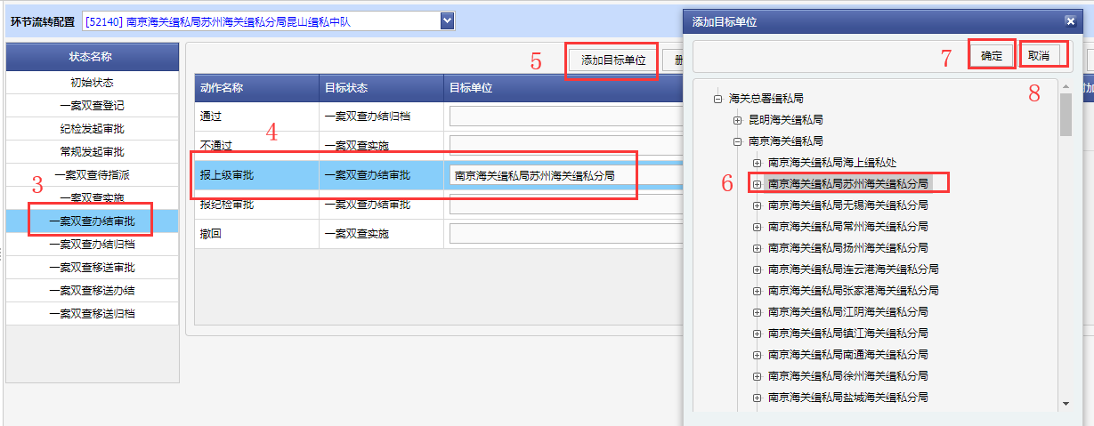

一案双查移送审批状态的报上级审批动作，需根据实际情况，添加目标单位，可通过【添加目标单位】按钮进行添加。

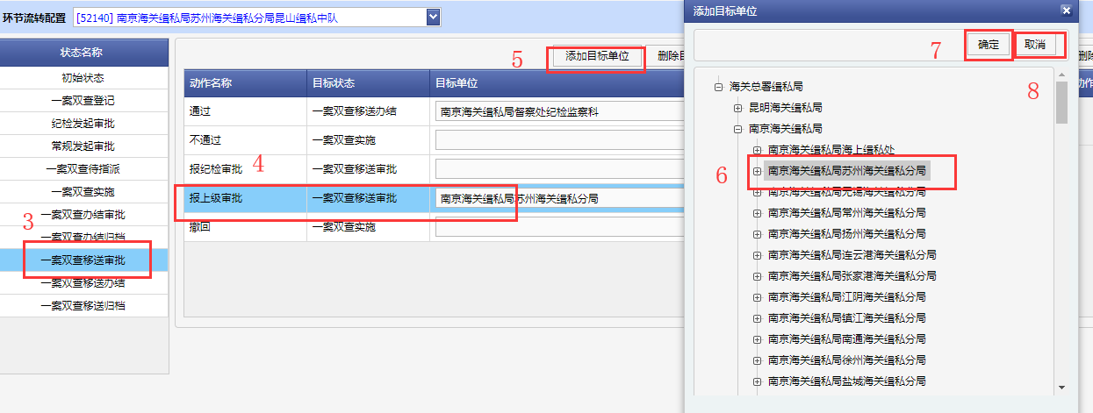

一案双查移送审批状态的通过动作，需根据实际情况，添加纪检监察部门为目标单位，可通过【添加目标单位】按钮进行添加。

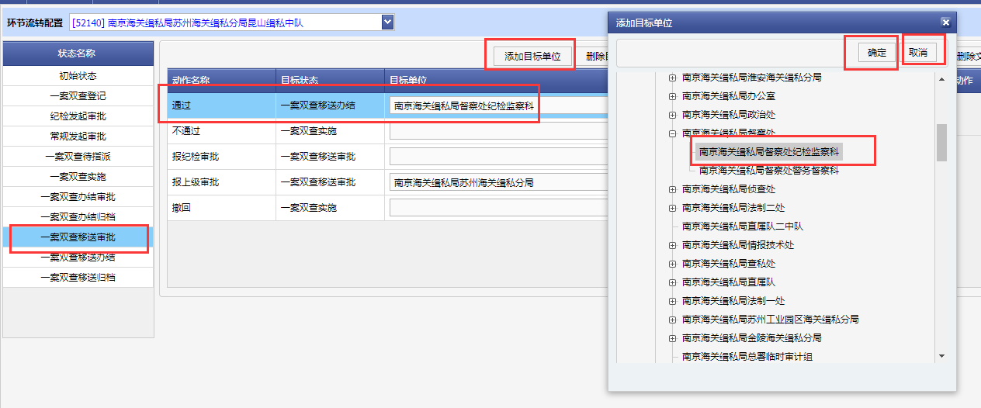

一案双查实施状态的一案双查移送动作，需添加文书《一案双查线索移送表》，可通过【添加文书】按钮进行添加。

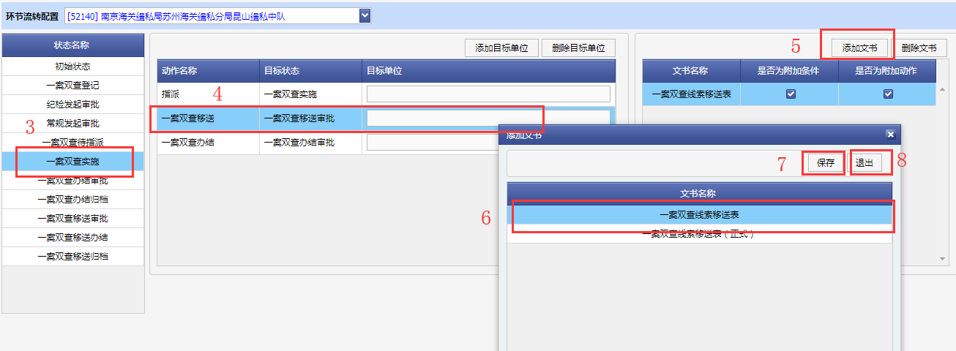

分局：

分局的配置如下，一案双查移送审批状态的报纪检审批动作，需根据实际情况，添加纪检监察部门为目标单位，可通过【添加目标单位】按钮进行添加。

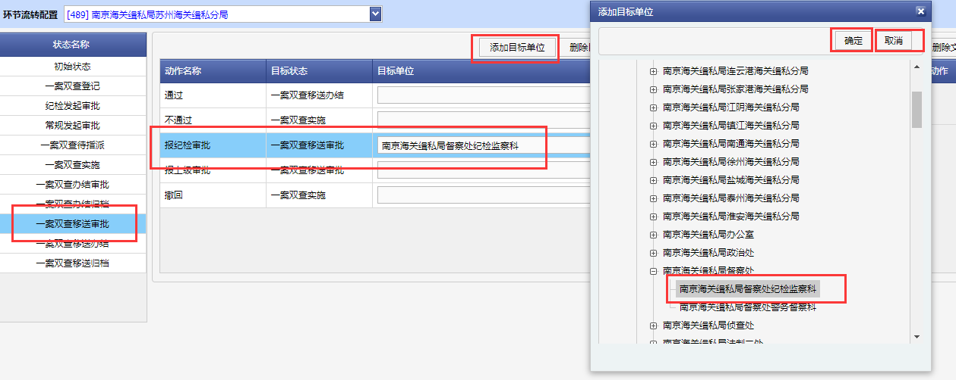

纪检督察部门：

纪检督察部门的配置如下，一案双查移送审批状态的报上级审批动作，需根据实际情况，添加直属局或者其他单位为目标单位，可通过【添加目标单位】按钮进行添加。

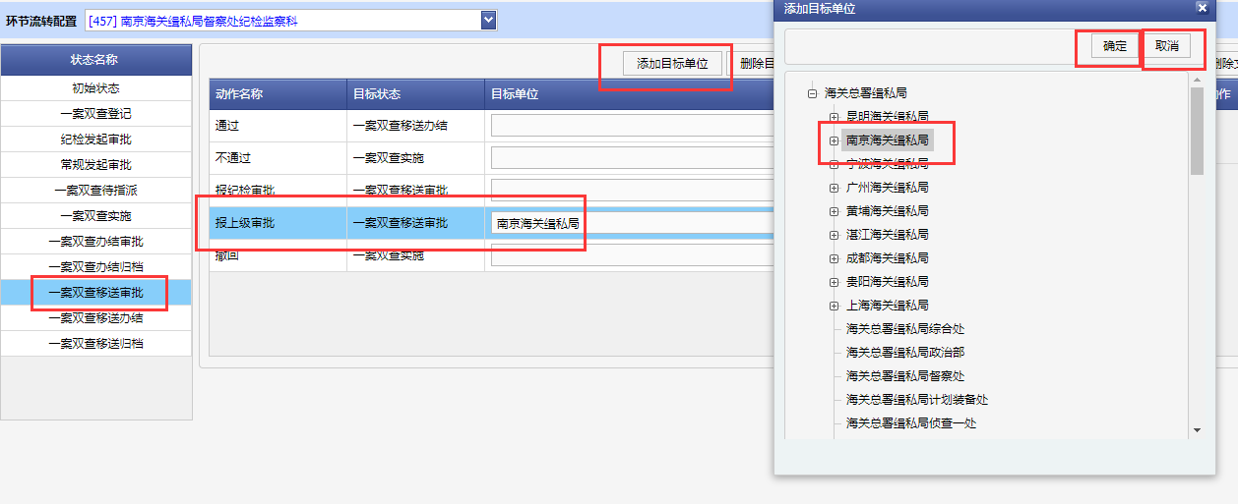

###### 单位文书配置

找到【一案双查流程配置】分组下的【单位文书配置】菜单并点击，然后下拉框中选择需要配置的单位，再点击【选择】按钮。

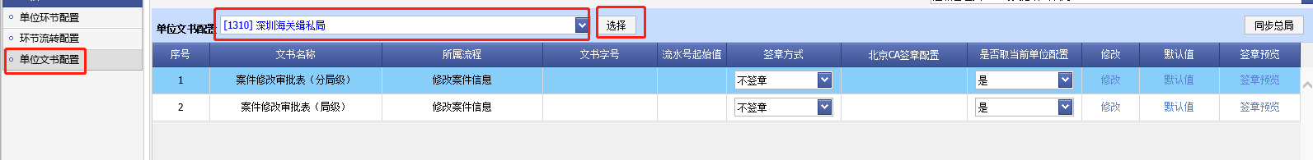

如果该单位没有文书，可点击【同步总局】按钮。

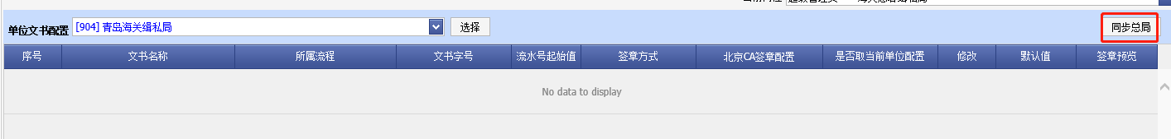

文书配置签章、字号等

文书列表，选择需要配置的文书，然后点击【修改】按钮



弹出框内，按照实际情况，录入相关信息，然后点击【保存】。

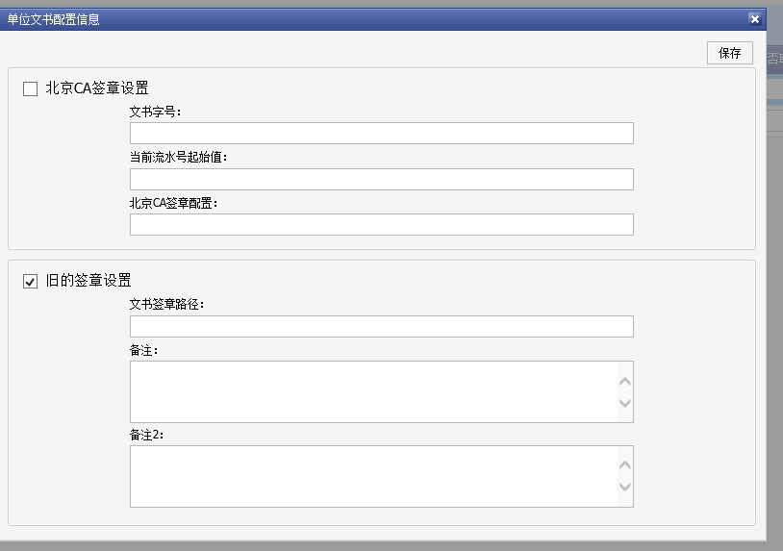

##### 一案双查办理流程

###### 一案双查发起

一案双查发起方式分为系统自动发起（设置参数指标集，可在全国层面自定义维护），常规发起（由案件当前经办人员发起），指定发起（纪检监察人员发起）三种。

常规发起

常规发起由办案人员在案件受理环节，判断是否发起一案双查预判，选择是则案件审批通过后进入一案双查登记状态，点击案件编号录入发起原因，点击常规发起审批，制作并保存相关文书后选择审批人员点击弹窗右上角提交审批。

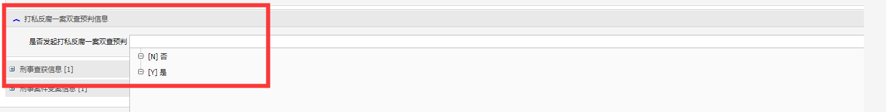



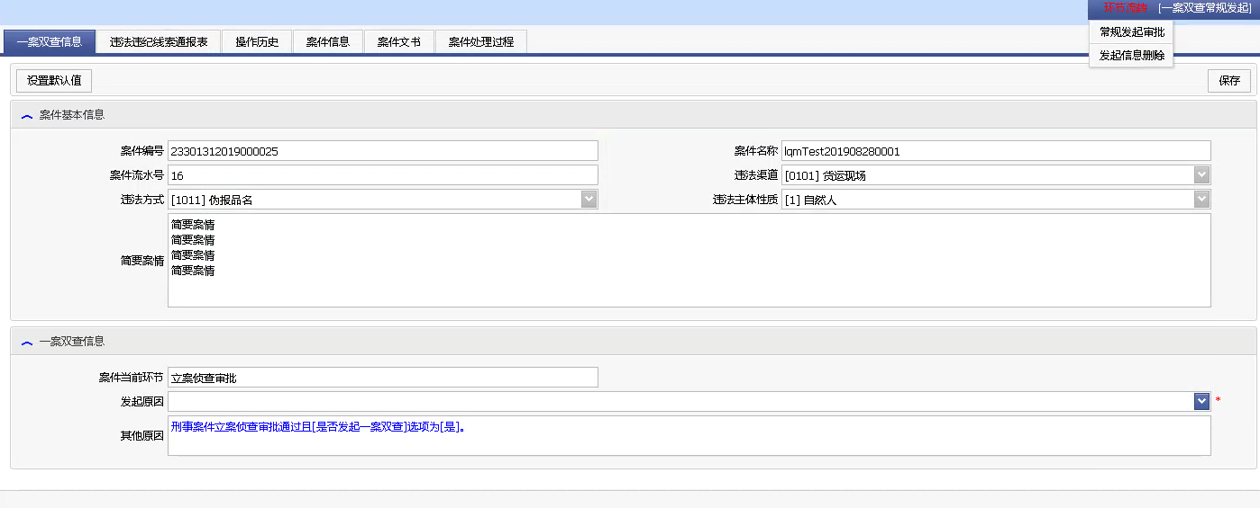

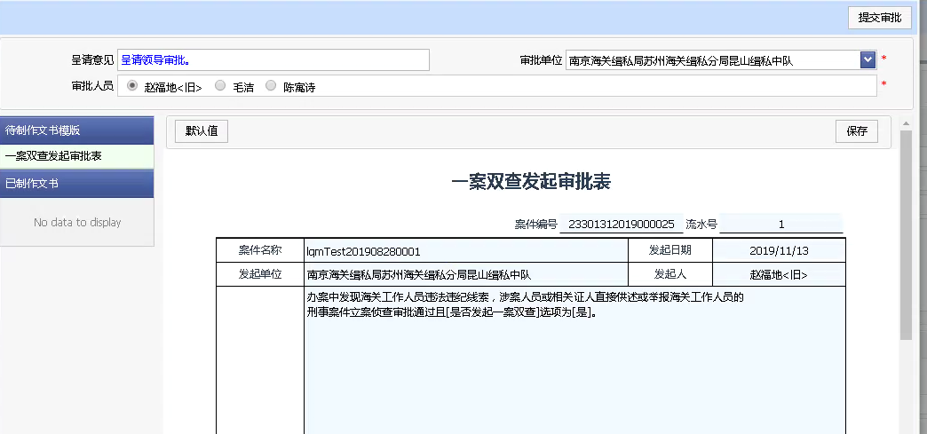

自动发起

自动发起需要预先在系统中设置参数，在案件办理过程中无论办案人员是否主动发起一案双查，所有符合自动发起参数的会自动发起一案双查，自动发起的一案双查案件需要在一案双查待指派列表中将一案双查案件指派给指定人员办理，指派后一案双查进入实施状态。

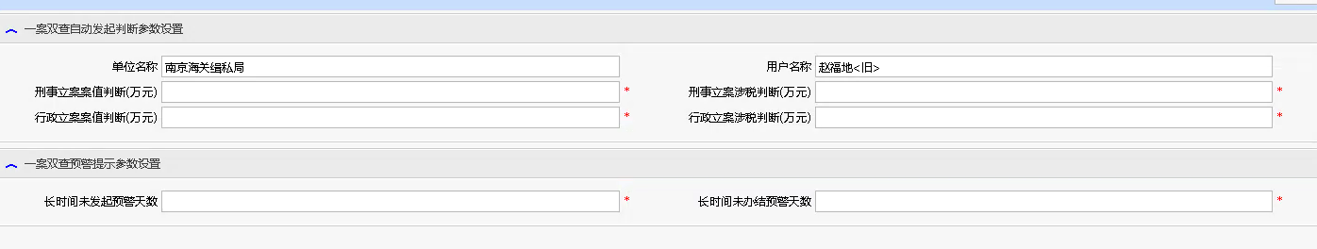

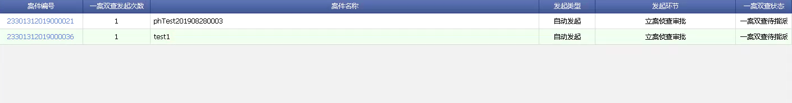

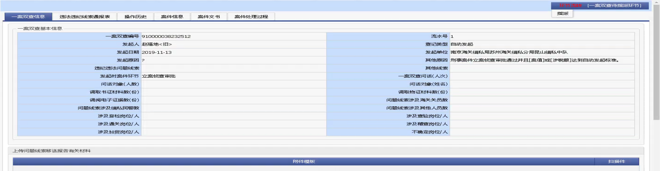

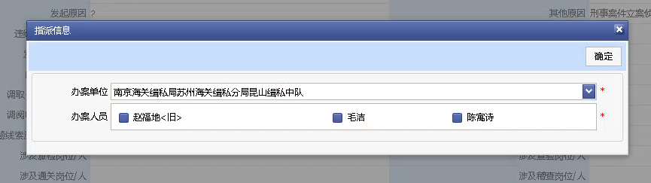

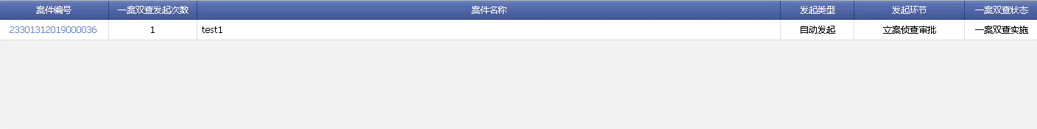

指定发起

指定发起是指纪检监察人员指定发起一案双查操作，指定发起审批通过后，一案双查实施仍由办案部门负责，在一案双查指定发起页面点击指定发起，输入案件编号或案件名称检索案件信息选择案件发起指定一案双查，在指定发起页面录入发起原因选择指定发起，选择目标单位和目标人员，将指定发起一案双查数据给指定单位一案双查审批岗位人员，再由审批岗位指派给办案人员，指派后一案双查进入实施状态。

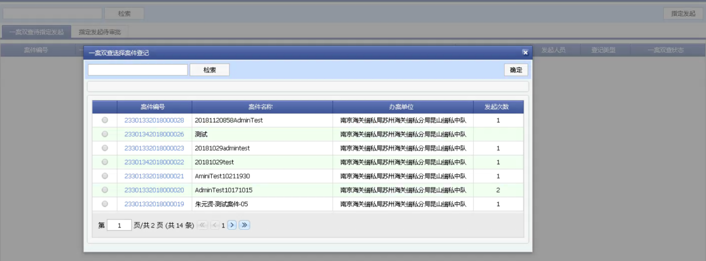

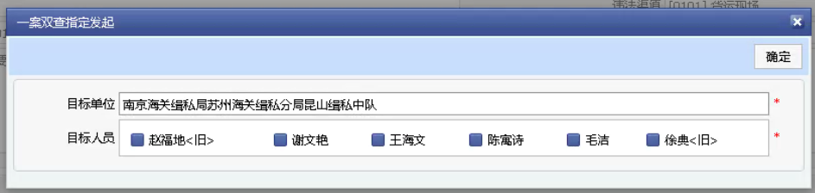

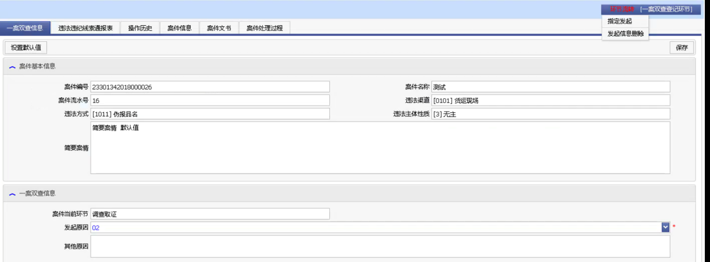

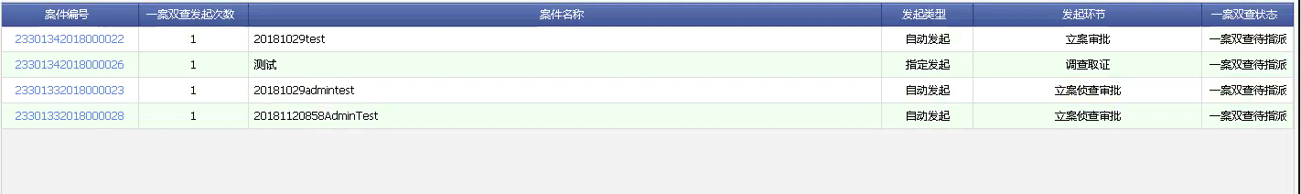

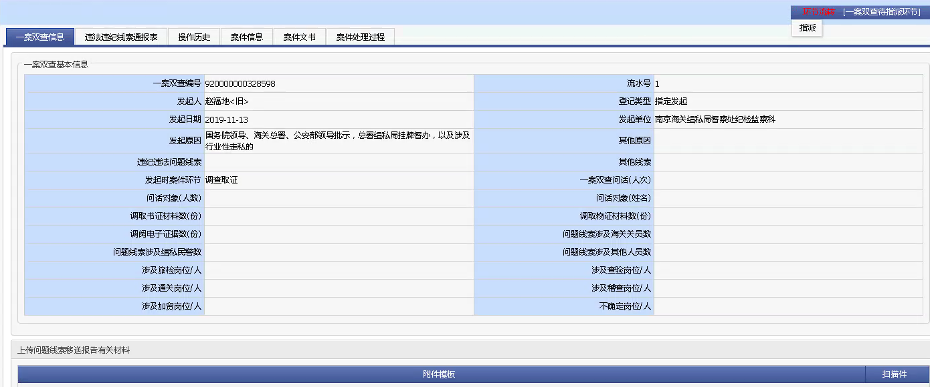

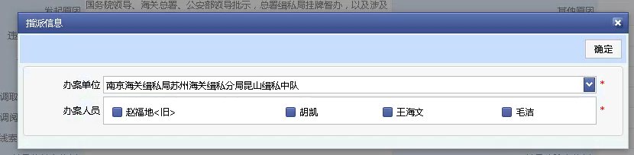

###### 一案双查审批

待审批

在一案双查待审批列表中，点击审批事项可查看申请审批详情，可对审批事项做通过、不通过或报上级审批操作，通过后进入一案双查实施状态 ，不同意回一案双查登记状态，报上级审批至上级单位审批。

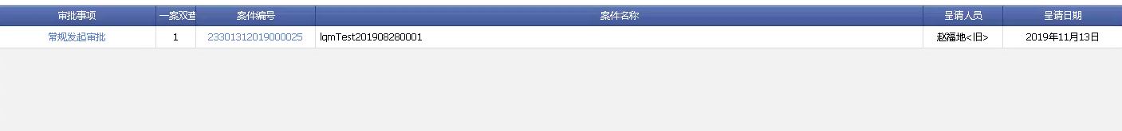

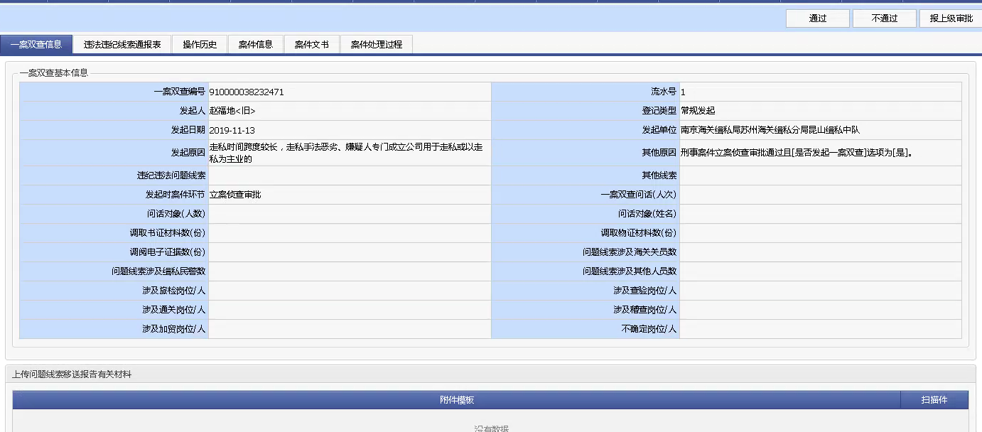

实施

在一案双查实施状态，可以选择一案双查移送和一案双查办结，有违纪线索则必须移送，无违纪线索则可办结，根据情况选择移送/办结制作并保存相关文书后选择审批人员点击弹窗右上角提交审批。

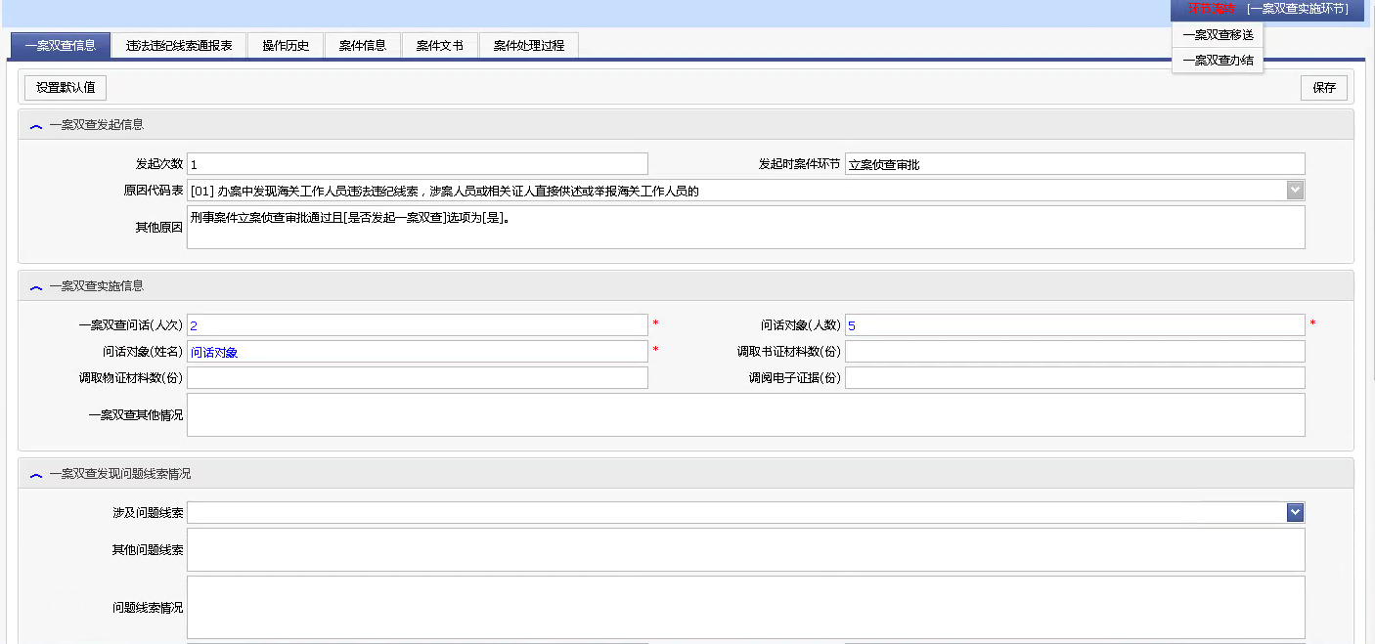

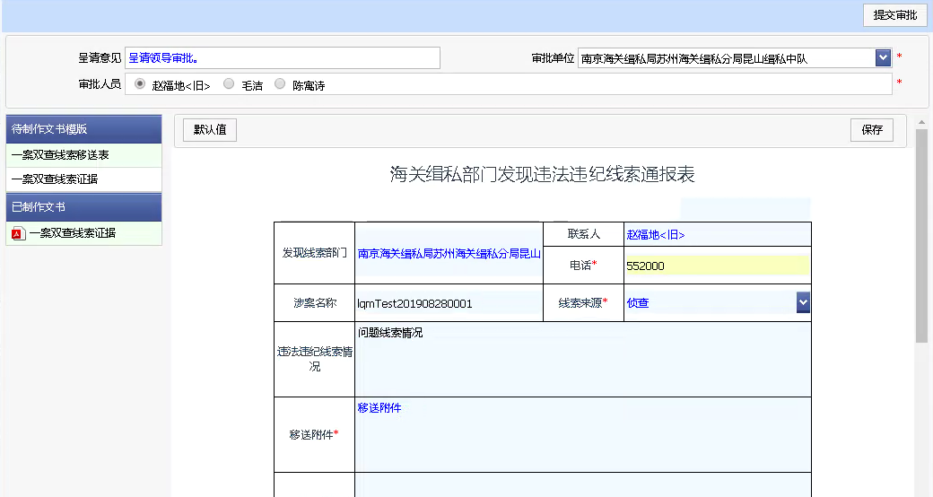

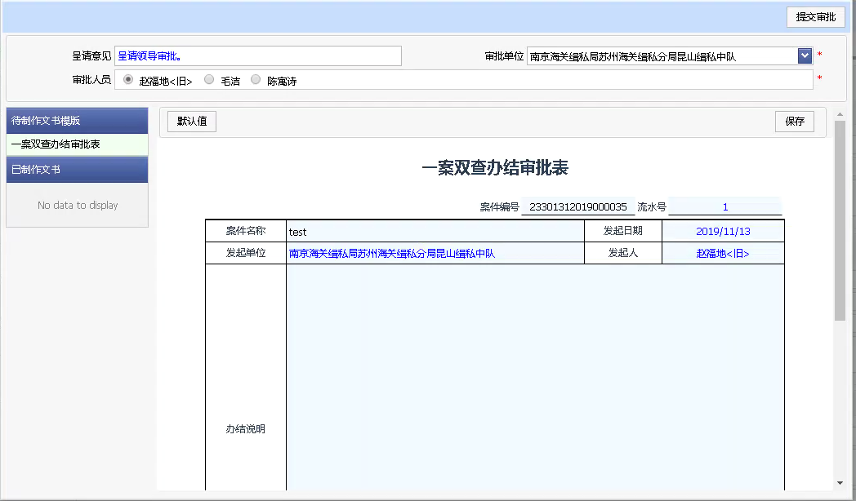

移送/办结待审批

在一案双查待审批列表中，点击审批事项可查看申请审批详情，可对审批事项做通过、不通过或报上级审批操作，移送审批通过后进入一案双查移送办结状态 ，不同意回一案双查实施状态，报上级审批至上级单位审批，办结审批通过后进入一案双查办结归档状态 ，不同意回一案双查实施状态，报上级审批至上级单位审批。

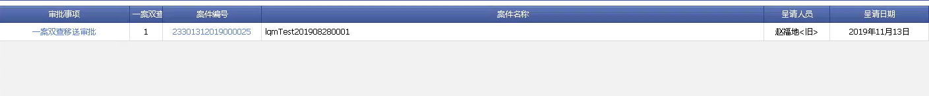

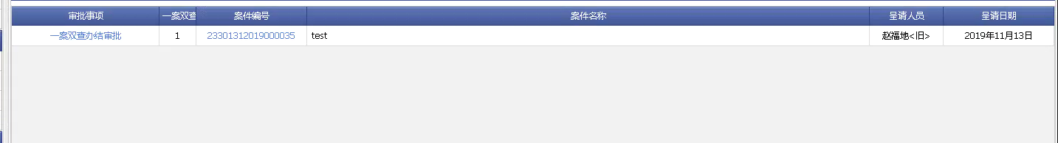

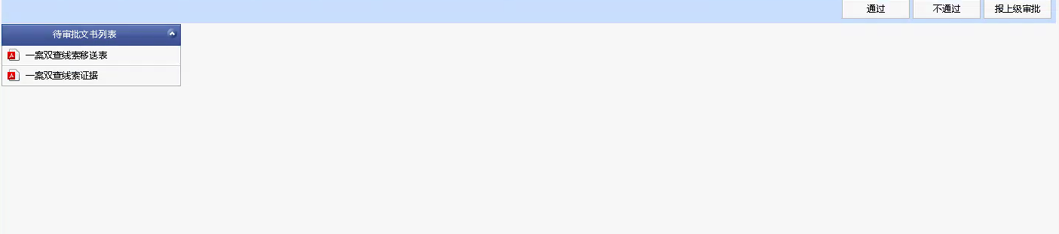

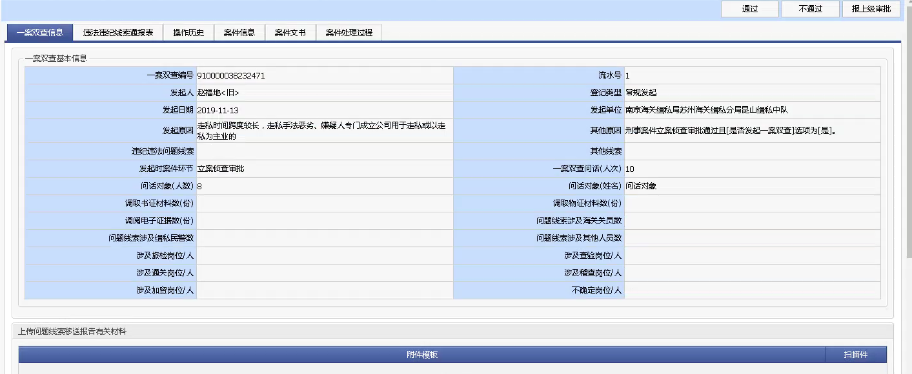

办结/移送办结

在一案双查归档列表可查看已办结一案双查数据，移送办结一案双查案件可在移送办结列表中查看，点击案件编号可将移送办结一案双查归档。

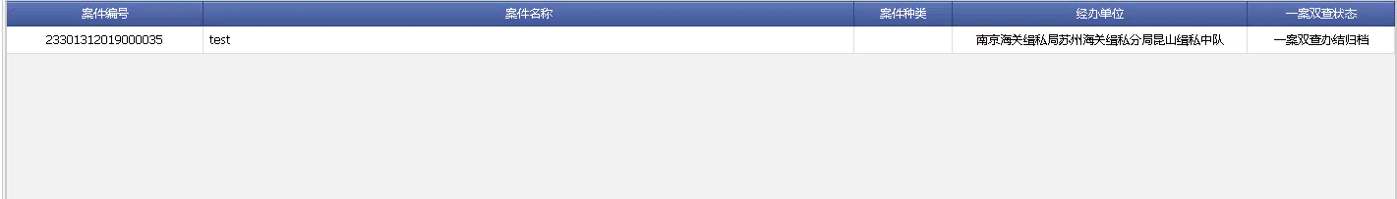

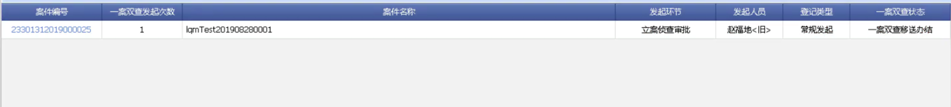

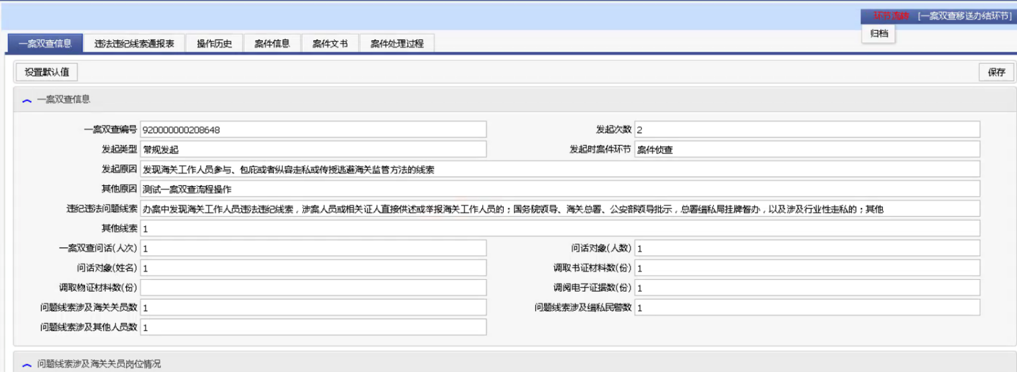

##### 一案双查统计

按照态势分析，发起类型，开展情况，实际工作情况或根据实际需要由统计岗位自由组合查询，分别统计一案双查数据。

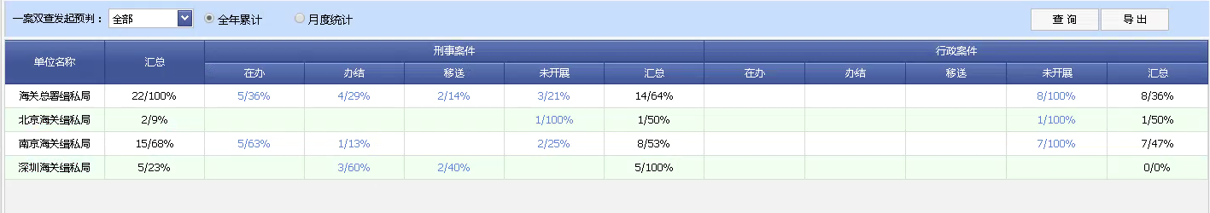

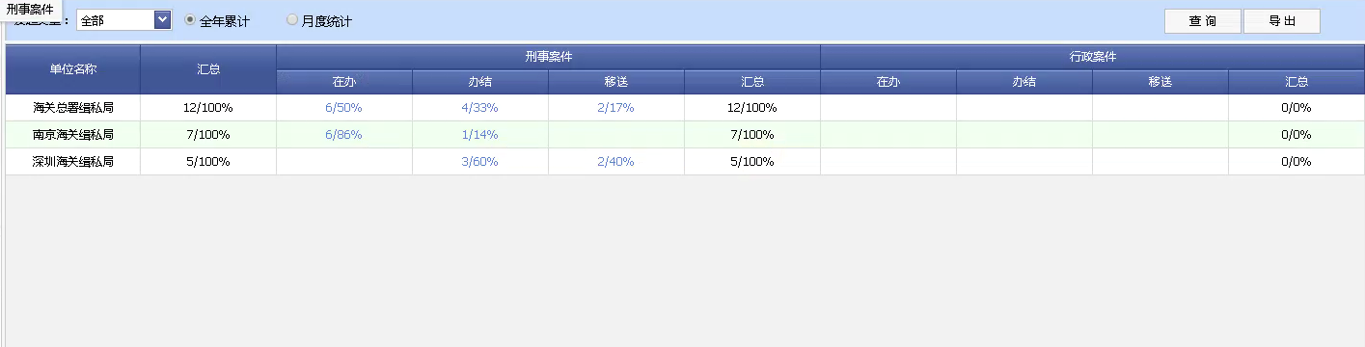

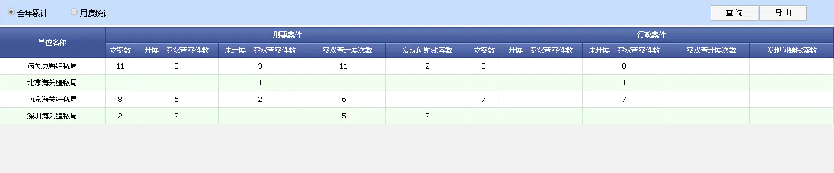

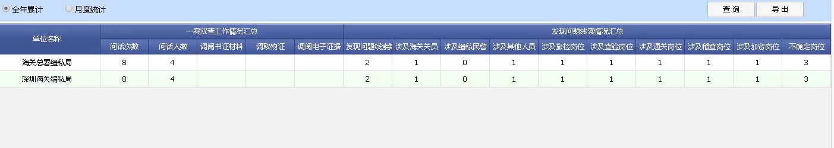

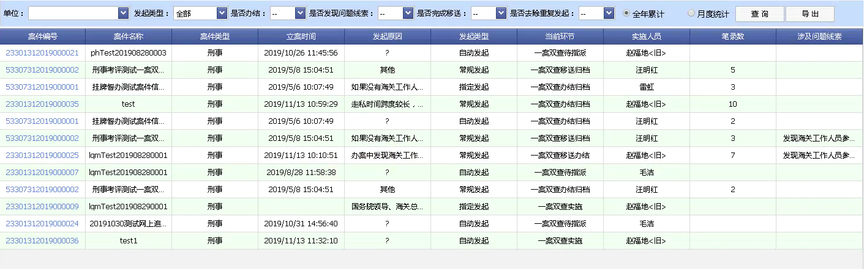

##### 涉及数据表

###### 2.1.6.4.1 一案双查表

|  |  |  |
| --- | --- | --- |
| 序号 | 字段名称 | 中文解释 |
| 1 | WTXSQK | 问题线索情况(文书字段显示) |
| 2 | FQSDCHJ | 发起时督查环节代码表 |
| 3 | DQWZCLS | 调取物证材料数 |
| 4 | YASCQTQK | 一案双查其他情况 |
| 5 | ISDELETE | 0：未删除 1：已删除 |
| 6 | DELDATE | 删除时间 |
| 7 | ID | 一案双查编号 |
| 8 | AJID | 案件ID |
| 9 | LSH | 流水号 |
| 10 | FQRID | 发起人ID |
| 11 | SSRID | 实施人ID |
| 12 | FQLX | 登记类型 |
| 13 | FQRQ | 发起日期 |
| 14 | FQSAJHJ | 登记时案件环节 |
| 15 | FQSBARY | 登记时办案人员 |
| 16 | YYDMB | 发起原因代码表 |
| 17 | QTYY | 其他原因 |
| 18 | XSDMB | 违纪违法线索代码表 |
| 19 | QTXS | 其他线索 |
| 20 | BLS | 笔录数 |
| 21 | BLSJAJRY | 笔录涉及案件人员 |
| 22 | BLSJQTRY | 笔录涉及其他人员 |
| 23 | FQDWID | 发起单位ID也是登记单位ID |
| 24 | DQSZCLS | 调取书证材料数 |

### 电子印章电子签名

实现公安部认证的电子印章电子签名功能，按照公安信息网电子签章规范要求， 应用电子印章和办案民警电子签名，在审批管理和法律文书管理环节实现案件文书审批及全流程网上办理。包括增、删、改、查、打印、全流程记录等功能。

#### **电子签章配置**

会按照公安信息网电子签章规范要求，应用电子印章和办案民警电子签名。设置电子印章配置页面。

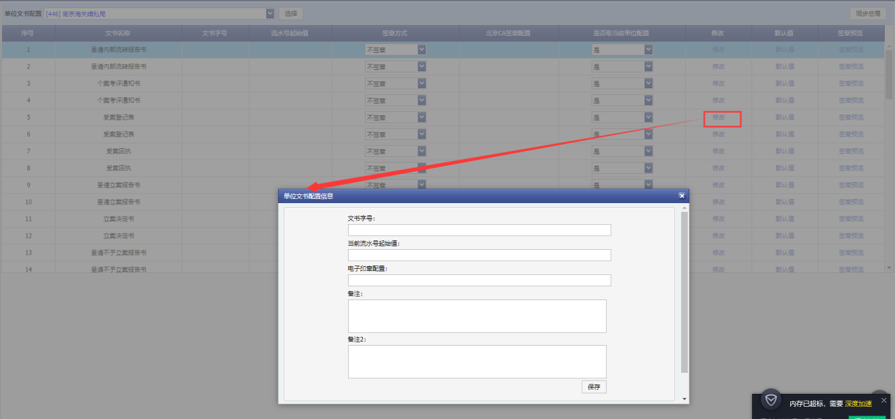

可以针对不对的文书进行配置不同的规则，具体规则会对接公安部认证的电子签章系统。

#### **电子签章调用**

文书经过审批时，后台程序会调用电子签章系统的接口，进行签章。

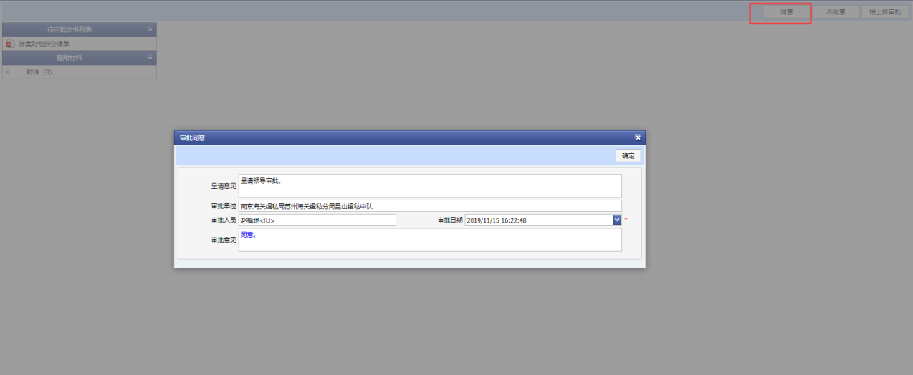

#### **电子签章预览**

审批同意后，案件状态会进行流转，已经签章的文书会流转到办案人员手中。

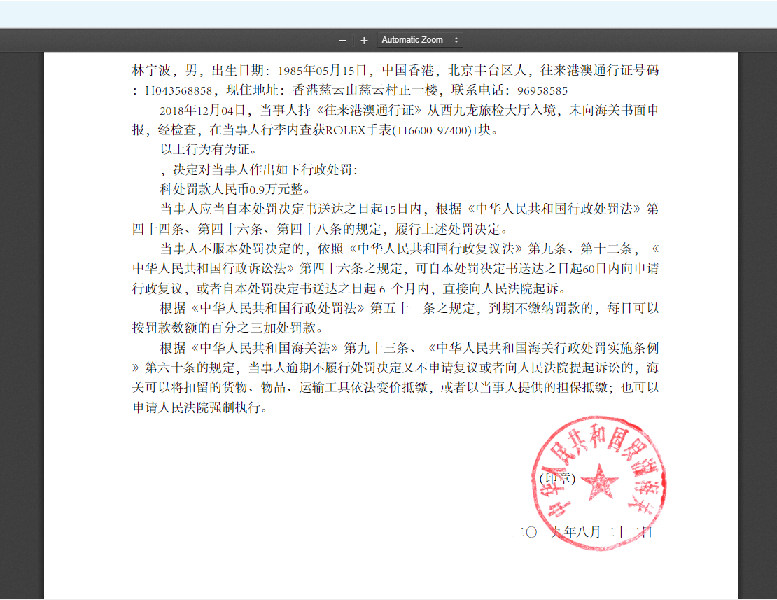

#### **电子签章日志**

在文书签章过程中会进行记录日志，方便查看文书签章过程，以及回看签章日志，对于多系统之前的调用也方便查看接口调用异常。

### 移动办案功能

按照公安部移动警务标准方案，根据本子系统业务逻辑体系和存储机制，建设缉私移动办案应用功能。包括案件审核审批、消息提醒、案件信息查询、案卷查看、证据上传等功能。

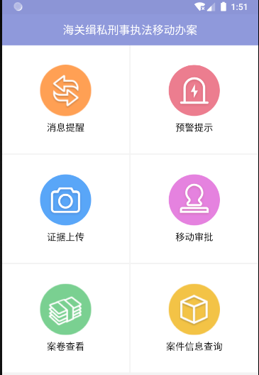

#### **案件审核审批**

案件审核审批功能包括案件的文书审批、回退审批、申领审批、授权审批四大审批功能。

##### 文书审批

文书审批包括案件流程中产生的所有文书，按照办案规定，可以进行配置确定文书是否需要审批，此处的文书审批也是案件的流程的审批。

###### 待审批列表

待审批列表中的字段包含：案件的审批事项、案件名称、呈请人员、呈请审批。

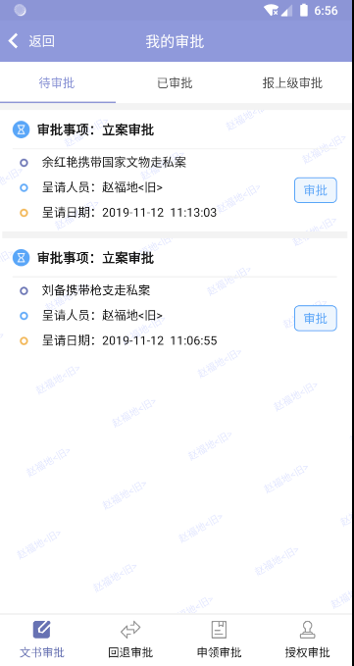

审批事项详情中包含需要审批的文书列表以及可以操作的按钮

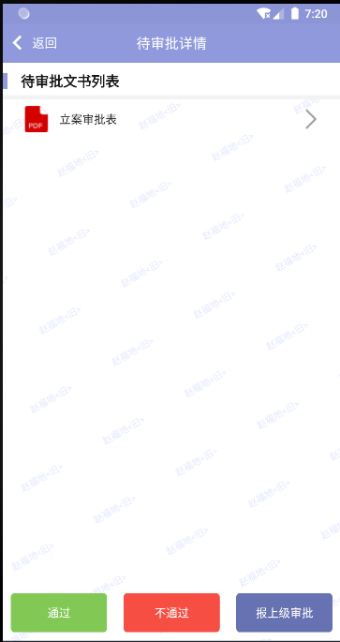

文书可以查看文书模板的内容

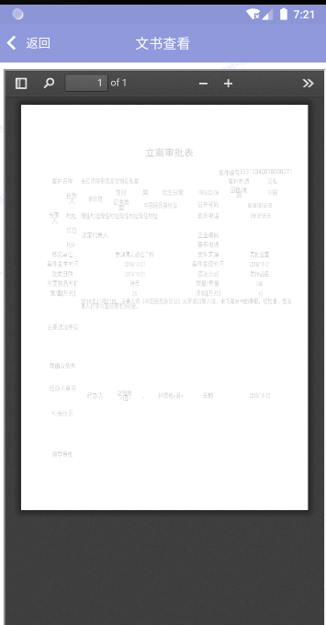

操作按钮包括同意、不同意、报上级审批

审批同意操作页面

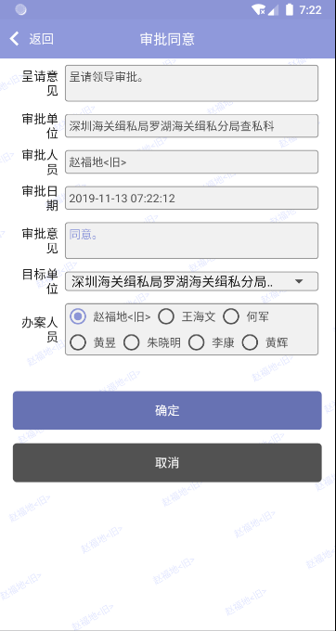

审批不同意页面

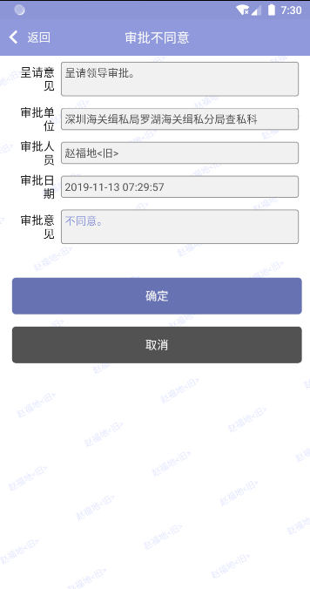

报上级审批页面

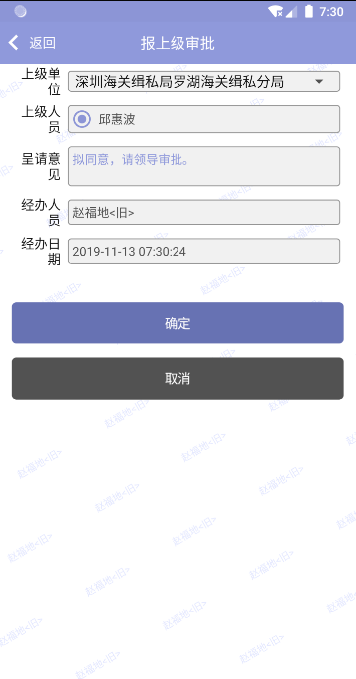

###### 已审批列表

已审批列表就是审批完成的列表。

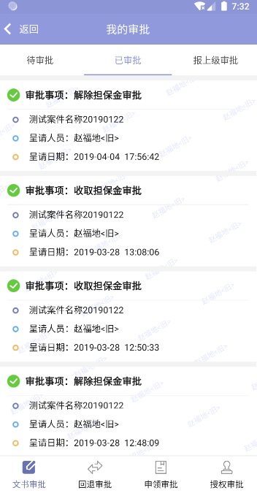

###### 报上级审批列表

报上级审批列表提交给上级人员审批的案件

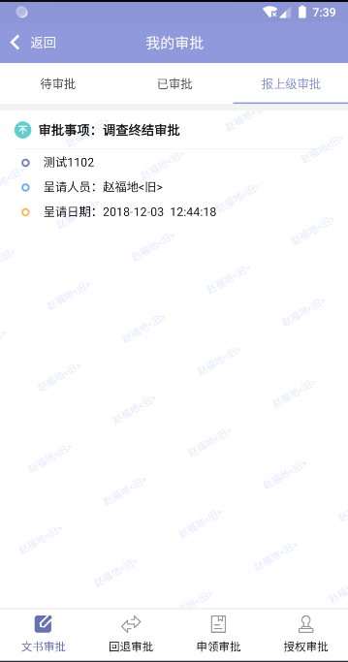

##### 回退审批

针对案件的流程操作，有时候会存在案件进行回退的操作，这样的话就需要由办案人员进行操作回退动作，然后提交给科室中的科长或者其他人员进行审批，回退审批同意以后，案件便会由当前状态退回到上一个流程状态。

回退待审批列表以及字段项：流水号、案件名称、呈请人员、呈请单位、呈请日期、呈请事项。

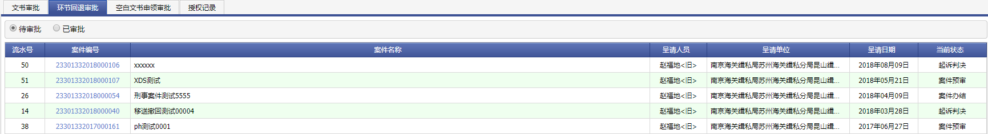

查看案件详情，并进行同意确定操作，案件就会回到上一个环节。

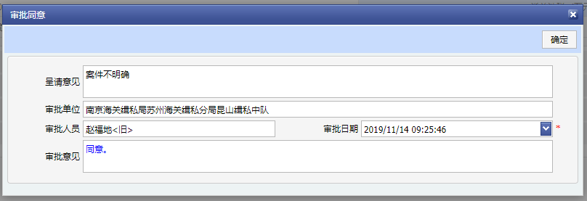

##### 空白文书申领审批

有时会在外办理案件，并且不能实时的连办案系统，就有了预先申请空白的法律文书，打印出来，在外办理案件时直接手动笔填文书，后期通过手机移动端，或者电脑网站上传电子回执。

首先会由办案人员通过电脑网站申请空白文书，然后审批人员可通过手机移动端直接查看预览，审批同意空白文书的申领工作。

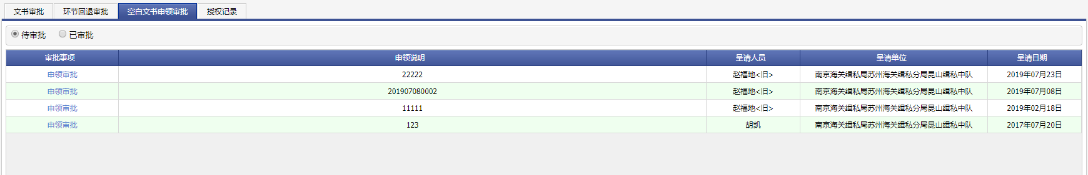

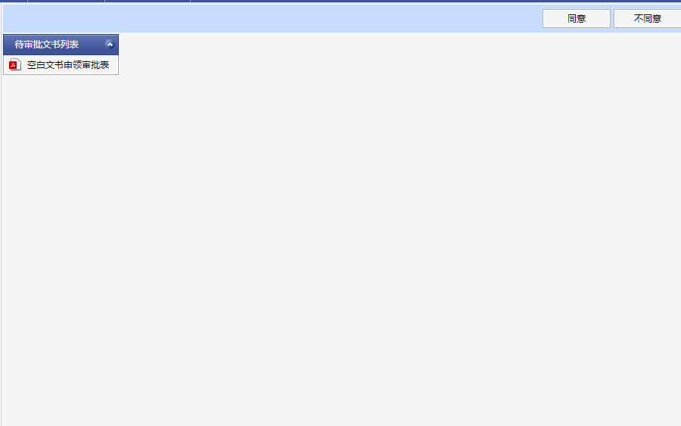

审批人员审批成功后，便空白文书便申领成功，办案人员打印即可使用。

#### **消息提醒**

消息提醒是针对当前用户，用户可以在网站端设置可以发送提醒的消息类型，那么当案件处于相应的状态时，便会在相应的时间节点，来提醒用户，方便用户及时处理消息。

在线查阅消息提醒，阅读消息，将消息状态设置为不提醒。



待接收消息和已接收消息，查看消息后可直接处理相应消息，或者通过网页处理相应消息。

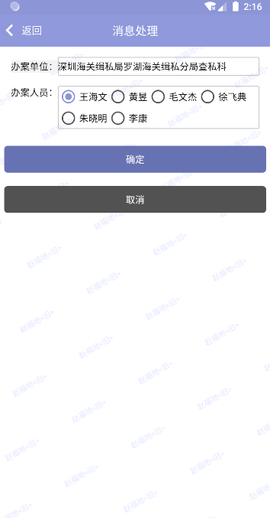

#### **案件信息查询**

在手机移动端中可以查看授权范围内的案件信息，目前可以通过查询条件进行查看案件的相关信息。

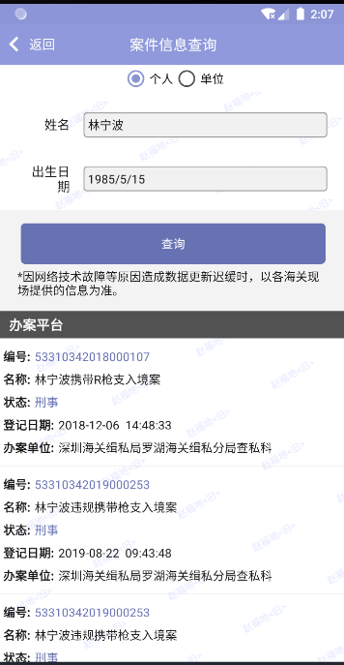

可以通过个人信息，查看历史相关案件信息

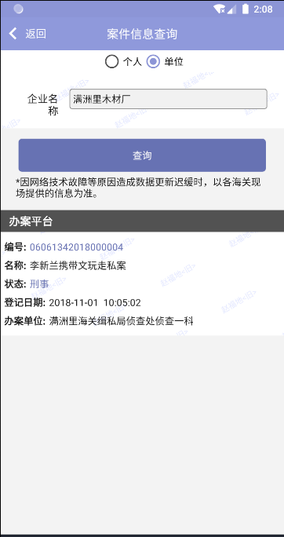

同理，也可以通过单位信息查看历史相关案件信息

#### **案卷查看**

对于案件中产生的卷宗，或者案件归档后最终形成的卷宗，在案件授权的情况下，都可以在手机移动端随时方便的查看该案件的卷宗。

首先展示当前授权的案件列表，案件列表中的展示数据字段包括：

案件的编号、案件的名称、案件的当前状态、案件的登记日期、以及案件当前的经办单位等信息。

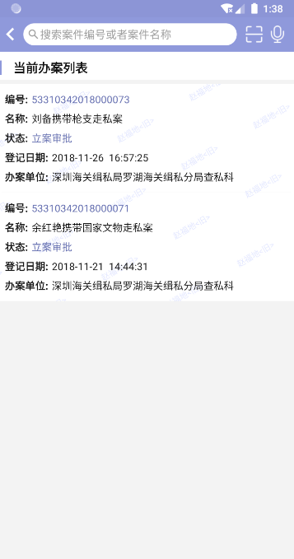

操作相应案件后，即可查看对应案件的详细卷宗信息

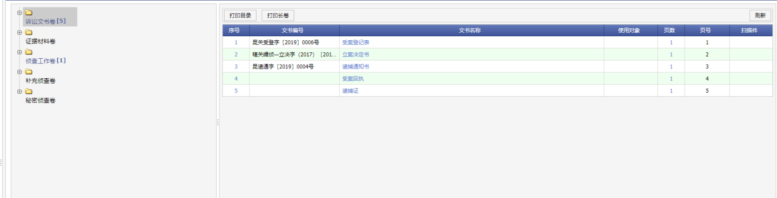

同时可以查看整个卷宗的详情，也可以查看对应卷宗中对应文书的情况。

#### **证据上传**

通过手机移动端，可以随时随地上传案件的证据材料，通过手机实时拍摄的照片、录制的视频、以及一些文档等，都可以上传到案件系统中，方便后期留档查看，此处手机移动端数据会与网站。

首先展示当前可以上传证据的案件列表，案件列表中的展示数据字段包括：

案件的编号、案件的名称、案件的当前状态、案件的登记日期、以及案件当前的经办单位等信息。



选择案件后，可以看到上传证据的类型，选择一个你要上传的证据类型

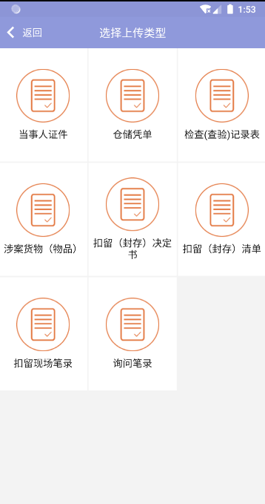

可以现场拍摄图片、视频文件，也可以通过手机相册选择对应的文件进行上传。

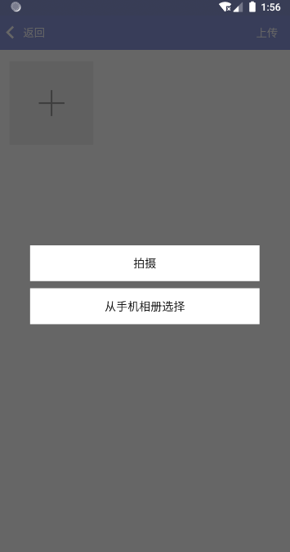

文件上传成功后，可以查看预览对应的证据文件。



### 资金查控功能

与公安部级资金查控平台进行对接，按照公安部涉案账户资金网络查控工作相关规定，在保证网络、数据安全的情况下，设定权限，建立审批流程，依法实现在线资金查控功能。包括涉案账户资金查询、交易流水查询、冻结及统计分析等功能。

#### **涉案账户资金查询**

与公安部资金查控平台进行对接，通过接口调用资金查控平台数据，将调用到的数据临时保存到缉私执法办案平台数据库，临时展示使用。

数据会展示资金总额。

#### **涉案账户交易流水查询**

与公安部资金查控平台进行对接，通过接口调用资金查控平台数据，将调用到的数据临时保存到缉私执法办案平台数据库，临时展示使用。

数据会展示被查询人所有银行卡的交易流水记录。

#### **涉案账户冻结查询**

与公安部资金查控平台进行对接，通过接口调用资金查控平台数据，将调用到的数据临时保存到缉私执法办案平台数据库，临时展示使用。

数据会展示被查询人所拥有的的银行卡是否被冻结，以及冻结的期限和冻结的金额。

#### **统计分析**

与公安部资金查控平台进行对接，通过接口调用资金查控平台数据，将调用到的数据临时保存到缉私执法办案平台数据库，临时展示使用。

数据会从不同维度进行统计并展示，比如年度统计、月度统计等。

### 侦查指引功能

#### **类案推送**

根据在办案件的案件罪名、简要案情、走私手法、走私渠道等要素，利用语义分析引擎技术，实现案件分析，自动推送相关的判决文书及典型案例，为办案提供必要的支撑。同时满足不同场景下的检索需求。

#### **类案指南**

根据走私犯罪类型的特点、侦办思路、涉税和非涉税走私案件的走私特点、走私手法、侦办策略、取证要点和走私流程等配置侦查指南，自动根据案件类型推送对应的侦查指南，辅助侦查人员整体掌控案侦工作。

#### **法规推送**

根据在办案件的案件罪名、基本事实、走私渠道、走私手法等，自动进行语义识别及分析，为办案民警提供有针对性的法律法规条目集群。对案件的判定、分析提供私办案多场景下的不同检索和相关的法律法规推送需求。

#### **流程引导**

案件办理过程中，增加以电子标准卷、办案阶段自动提示为主要载体的智能辅助功能，实现案件办理“流程化”引导及案件办理进度展现。

### 笔录分析功能

利用语义分析引擎技术，实现对笔录数据的关键信息提取，同案相似问题的横向、类案纵向比对功能。实现多维检索功能。笔录分析支持个性化定制开发,具备智能辅助分析功能。

系统实现对图片、文档、文本等格式的笔录数据中人、案、物等要素以及各类关键线索的提取，并通过知识图谱、关联分析、可视化等手段，面向侦查人员提供笔录档案式搜索、证据交叉分析、案件串并、线索追踪布控、信息联盟核查、犯罪团伙挖掘等专题分析等功能。强力辅助办案民警从笔录问话内容中深挖价值线索，实现“破一案、带一串、挖一伙、扫一片”的实战应用效果。

#### **笔录信息提取**

通过语义分析引擎技术，实现对笔录数据的提取并转存为结构化数据。可以对图片、pdf格式笔录文书批量导入并通过OCR识别技术转写成电子笔录。

通过自然语言处理技术和文本挖掘技术，将电子笔录文书中人、案、物、机构、地址、作案工具、作案手段、人物特征等关键要素信息自动识别提取。并利用机器学习技术，持续不断通过学习新的案件知识，提高自然语言文本提取的精准度。

#### **多维度检索**

结合自然语言分析处理分词技术，提供同义词搜索，人员、案件、物品等关键词全文检索，并关联推送人、案、物等案件要素关联分析可视化展现，帮助办案人员快速理清案件侦破思路。

#### **交叉分析**

同案不同人、同人不同案、跨案件跨人员多份笔录交叉分析，分析维度根据语义分析提取的关键要素进行横向对比分析，对比分析维度包括相似问题、作案工具、作案手段、时间、地点、人物、事件等。

### 智能搜证功能

运用智能分析提证功能，对存放于缉私大数据资源池与案件相关的文本、图片、视频、邮件、电子数据等海量数据，建立模型，实现贴近办案思路的智能提取、标记、分类、检索和分析，提高证据搜集筛查和梳理固定的准确性和效率。包括智能分析提证工具、快速调用、可视化展示和数据检索等功能。

### 证据平台功能

建立综合智能化辅助分析证据平台，实现对案件数据一键式调用、证据上传、证据预检、证据审查、证据标签、证据比对、智能示证、分析报告及标签体系配置等功能。对上传的证据采用人工和自动方式进行分类，实现案件证据的一体化管理。

### 涉案财物管理功能（庞辉）

根据公安机关涉案财物管理规定，实现涉案财物管理功能，详细记录涉案财物基本情况、案由、来源、保管状态、保管场所及移交、接收、调用、发还、处置及审批等操作流程，并与案件信息关联。

#### 2.9.1通过入库单号拉取物品信息

输入入库单号，能够拉取仓库的物品信息

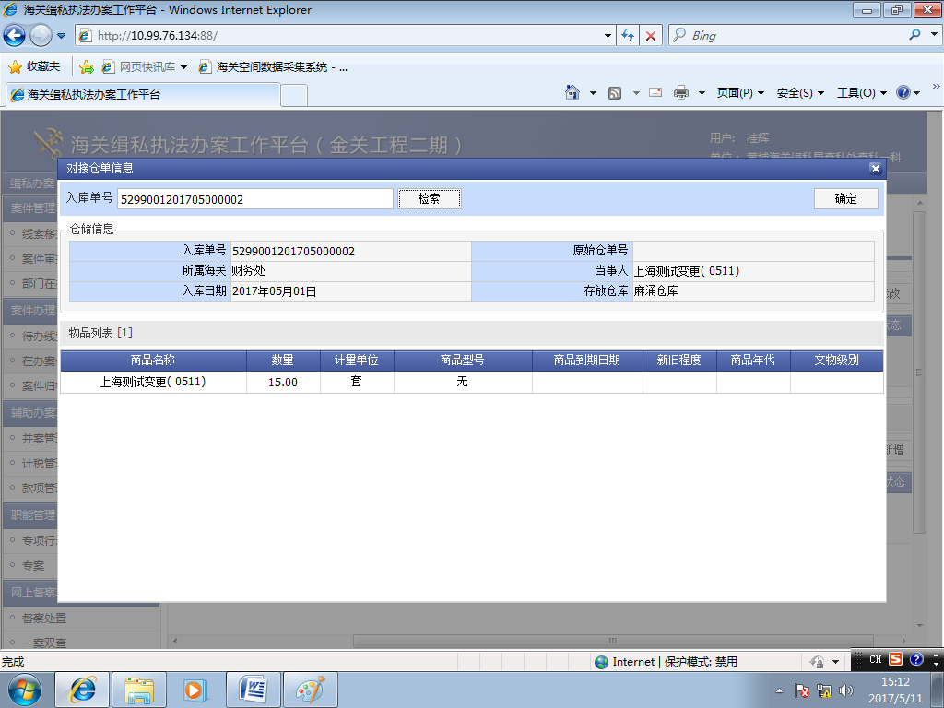

#### 2.9.2理货

通过仓库拉取过来物品后，需要扣押的，开具扣押手续，然后选择扣押的物品，推送给仓库，告知那些商品已经扣押。

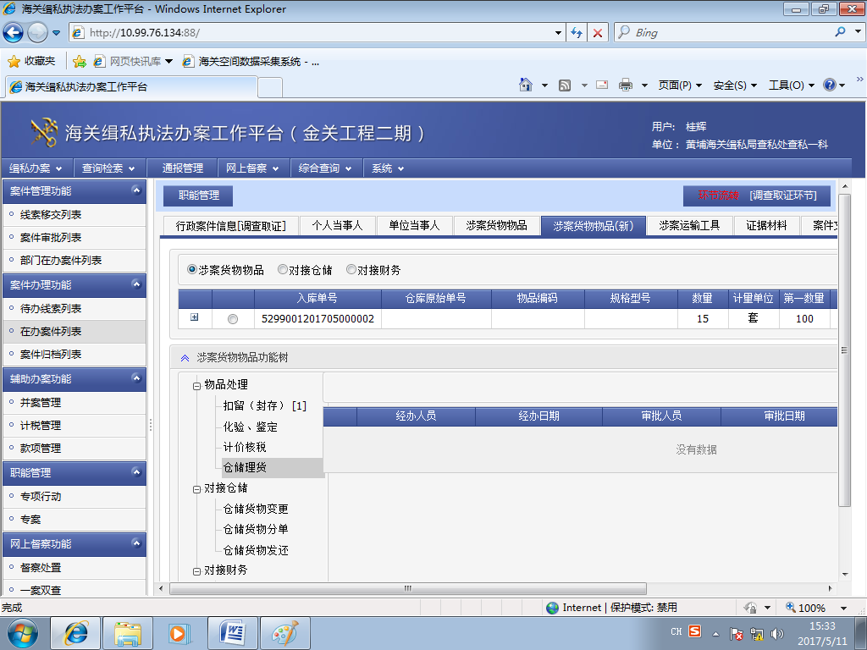

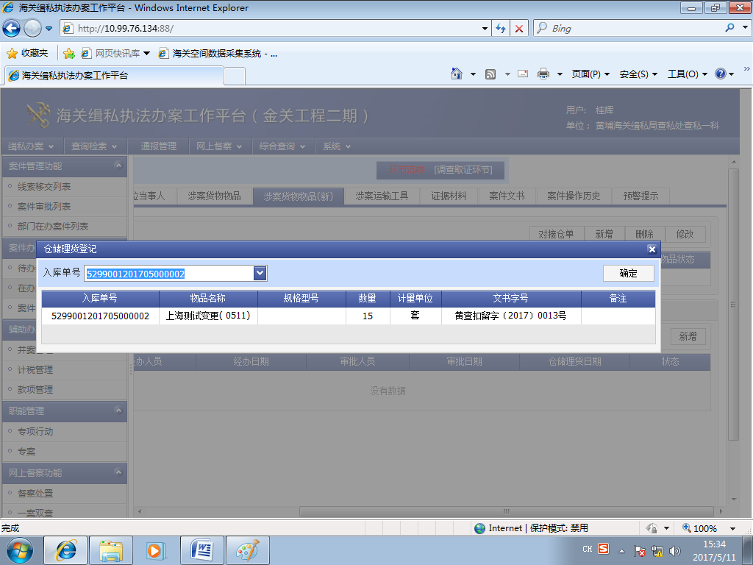

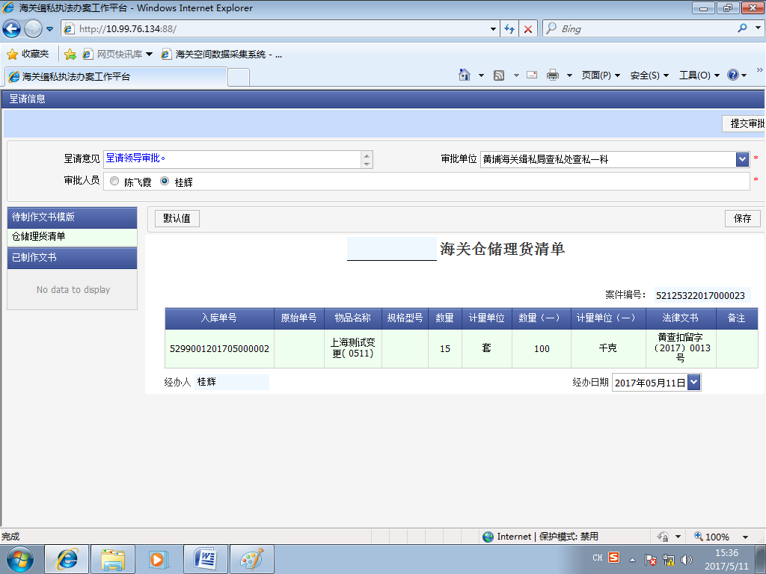

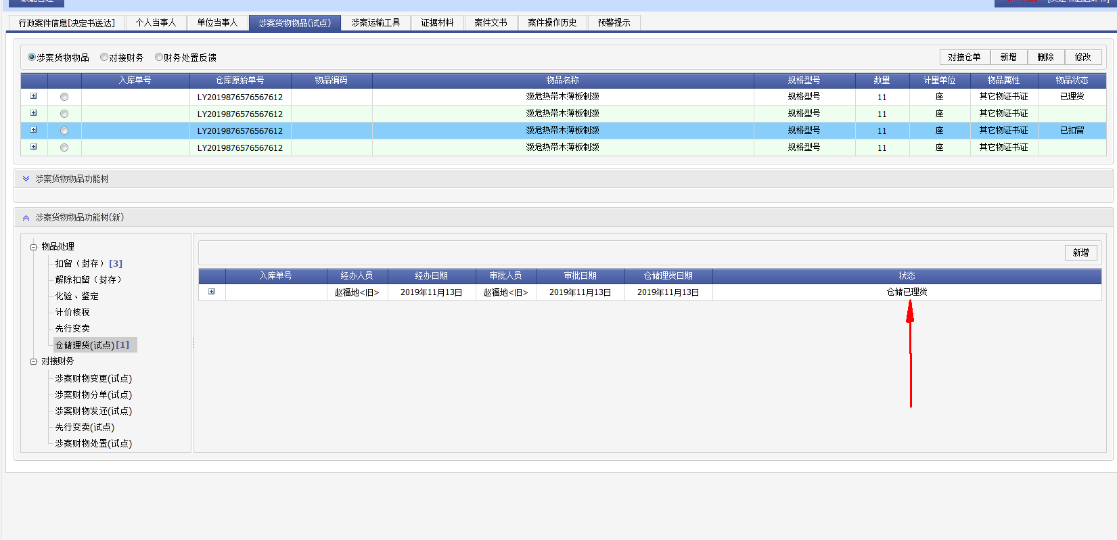

#### 2.9.3货物变更

货物理完货之后，如果发现需要变更品名，规格等数据时，需要办案人员提请变更单给财务，注明物品如何修改，并附上商检报告等材料（可选），财务接收审核后，然后双方系统自动同时修改。

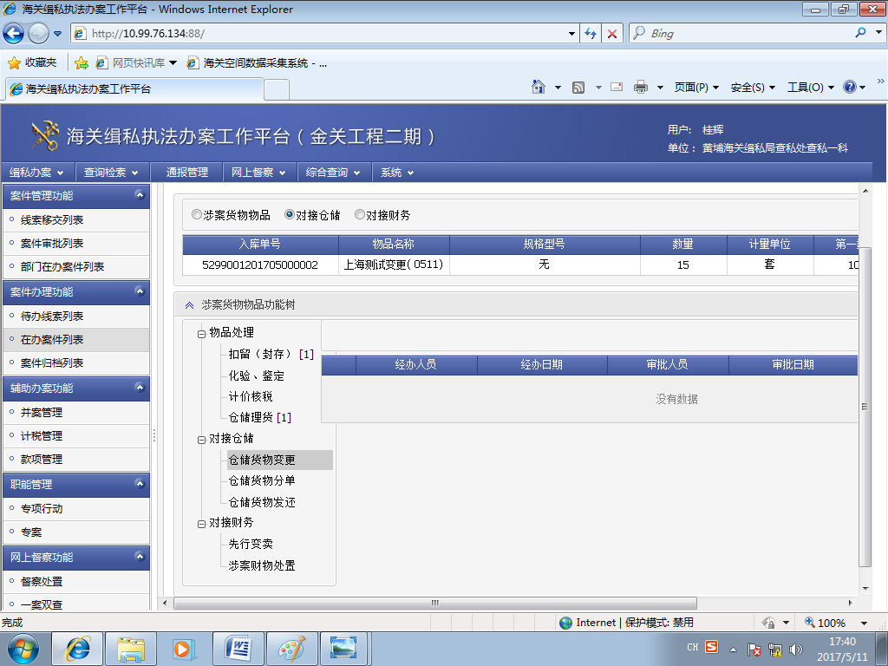

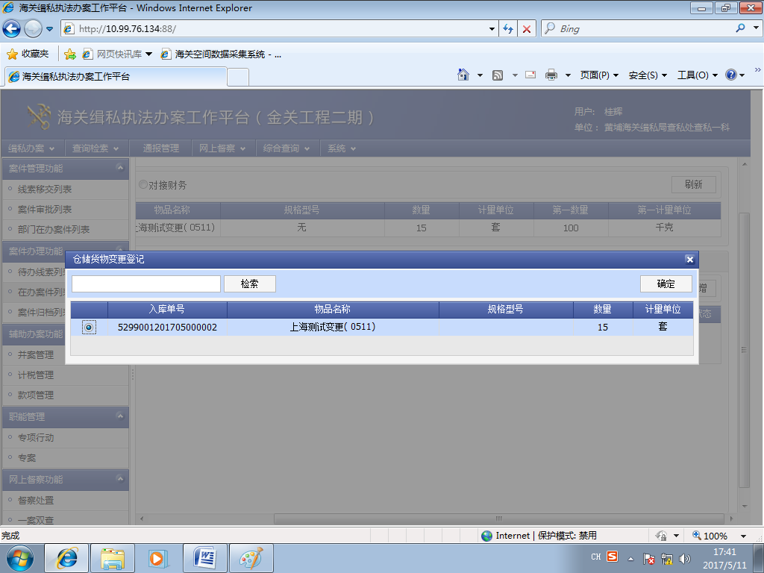

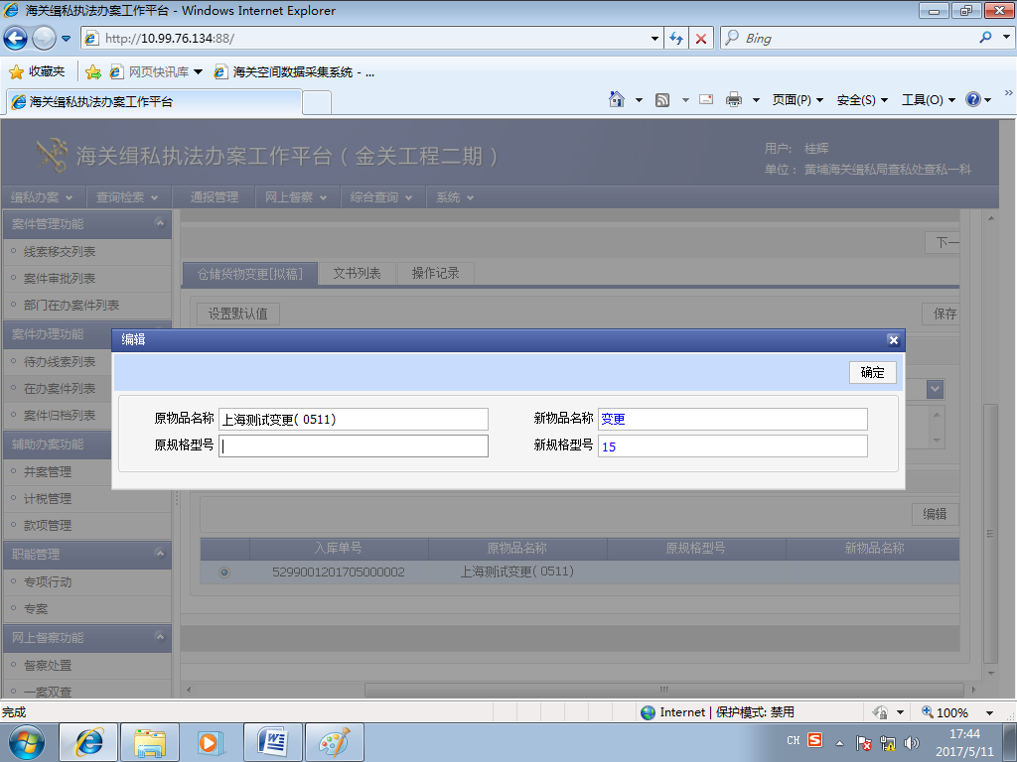

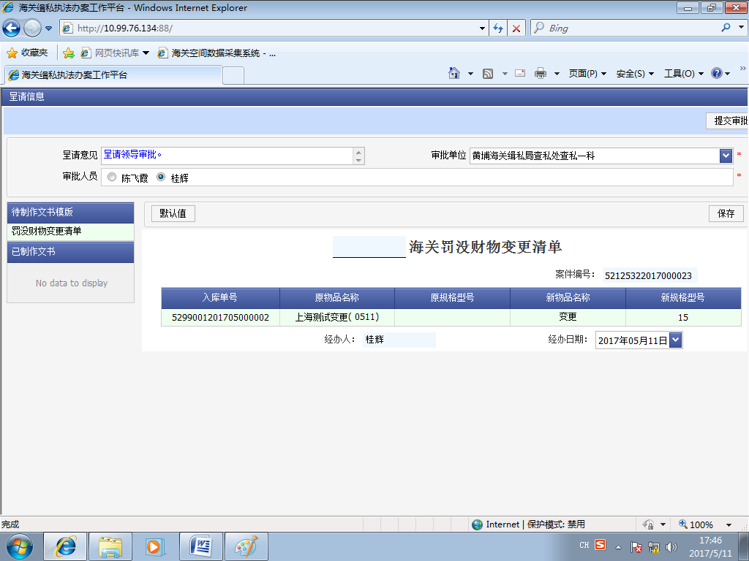

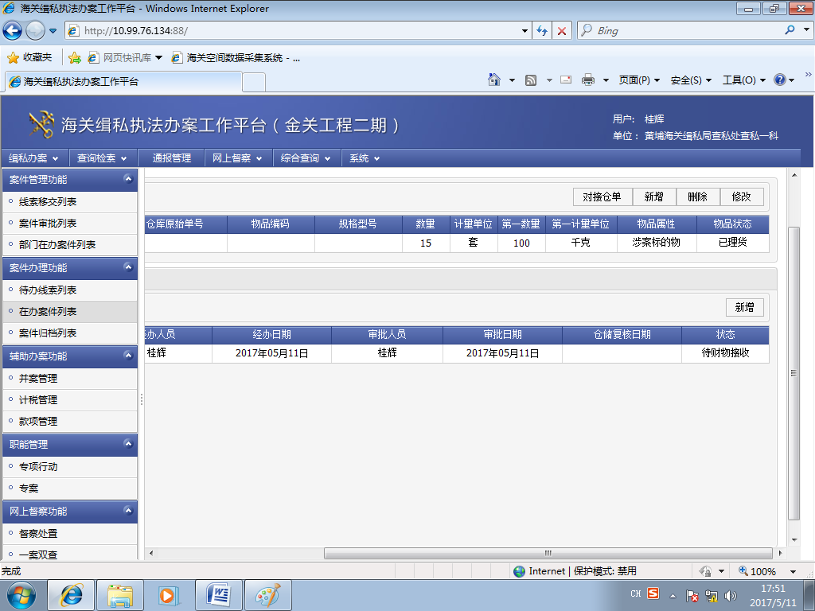

#### 2.9.4货物拆分

货物理完货之后，如果发现需要拆分某项货物的数量，分开处理时，需要办案人员提请拆分单给财务，注明物品如何拆分，并附上商检报告等材料（可选），财务接收审核后，然后双方系统自动同时修改。

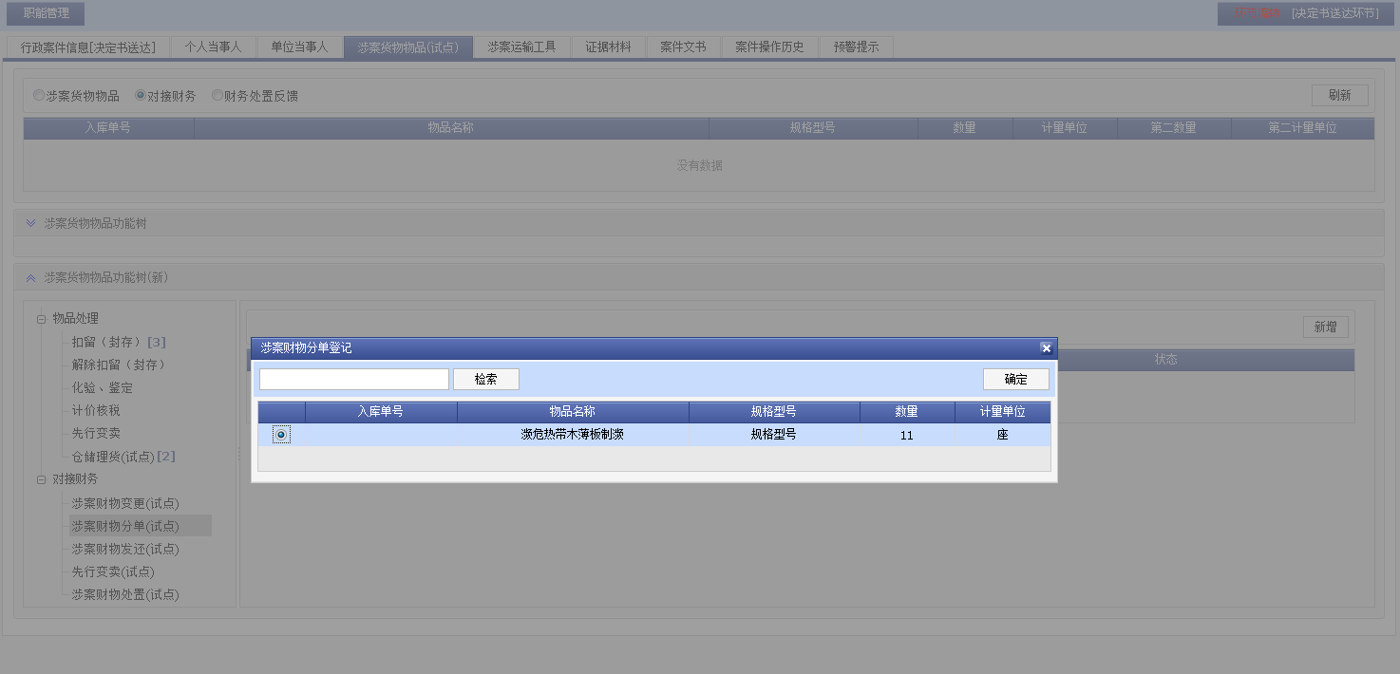

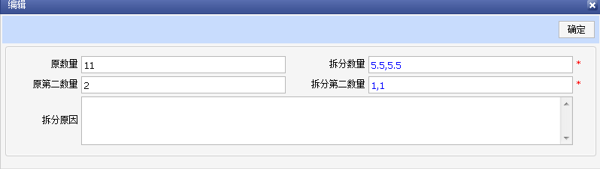

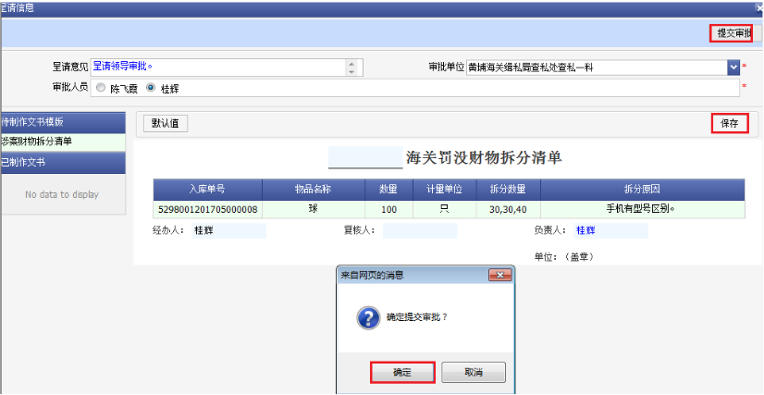

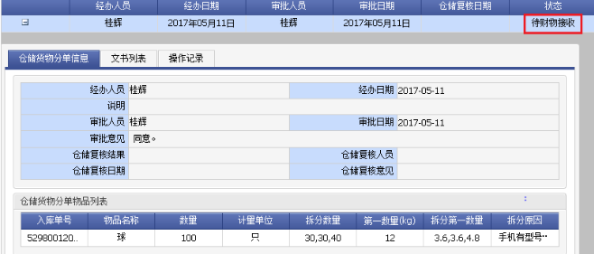

#### 2.9.5先行变卖

货物理完货之后，如果发现需要进行先行变卖处理的，需要办案人员提请先行变卖审批，审批同意后，制作现行变卖决定书、涉案财务处置单移交财务，财务审核接收。

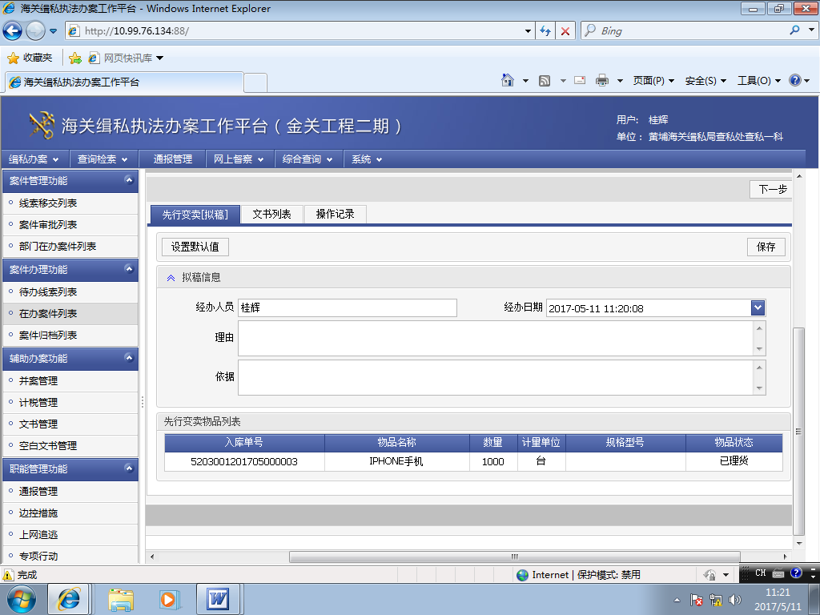

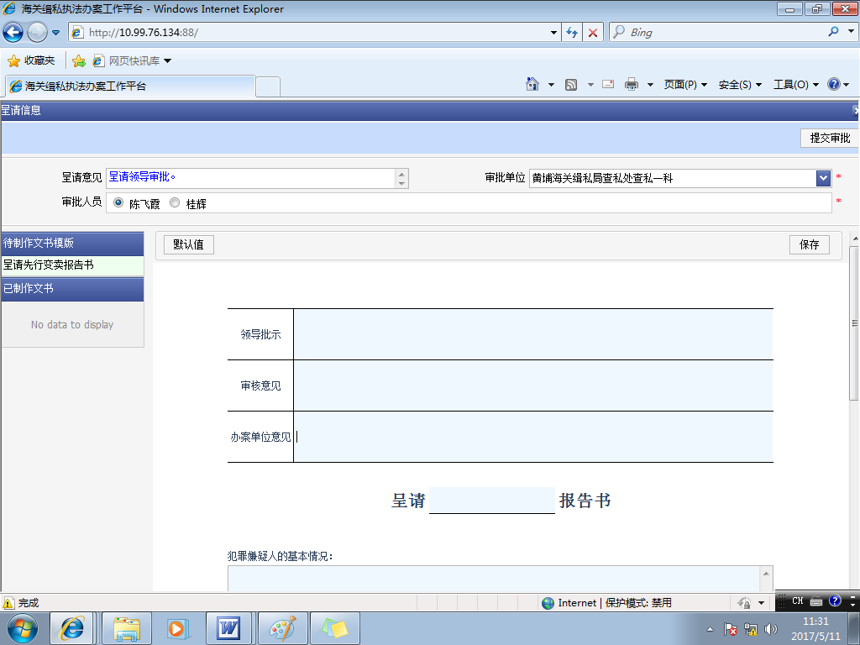

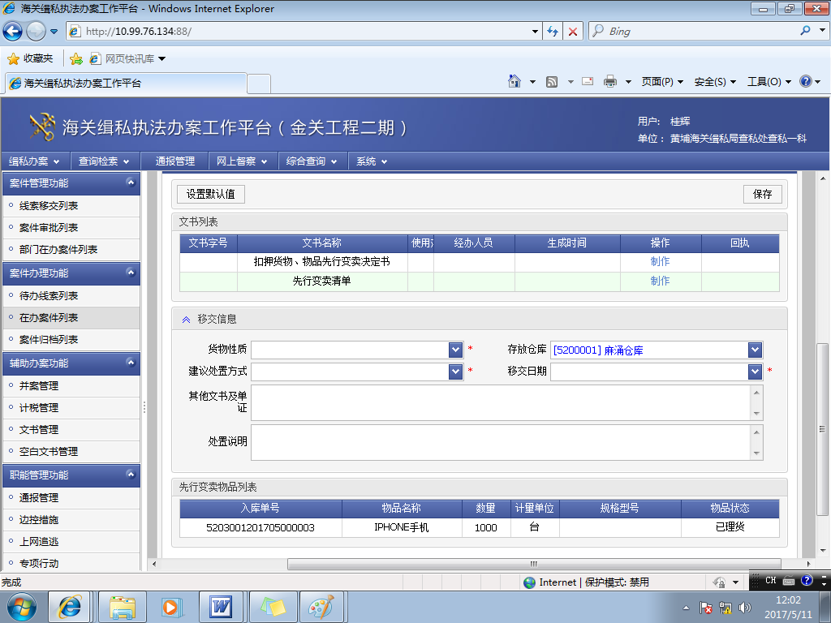

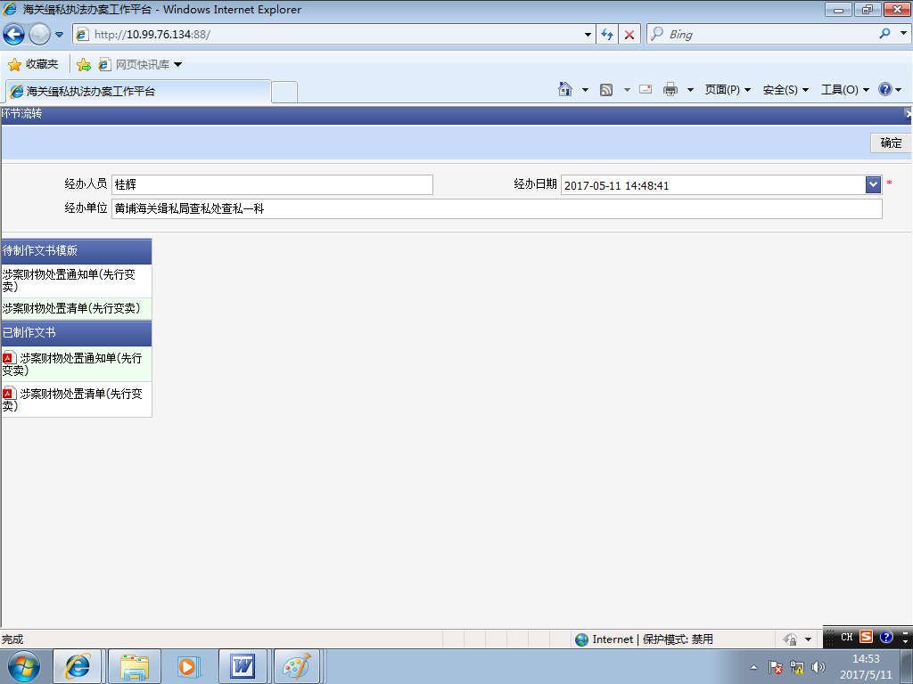

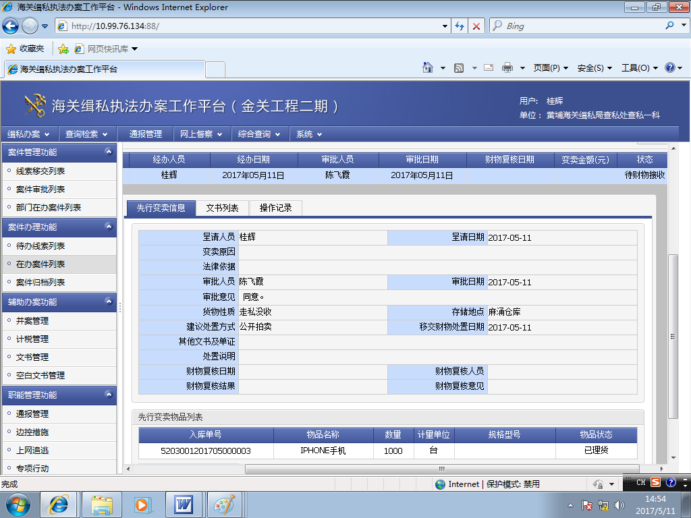

#### 2.9.6其他处置（移交、销毁、变卖）

货物理完货之后，如果发现需要进行移交、销毁、变卖处理的，需要办案人员提请财务处置审批，制作涉案财务处置单，并附上判决书作为附件，移交财务，财务审核接收。

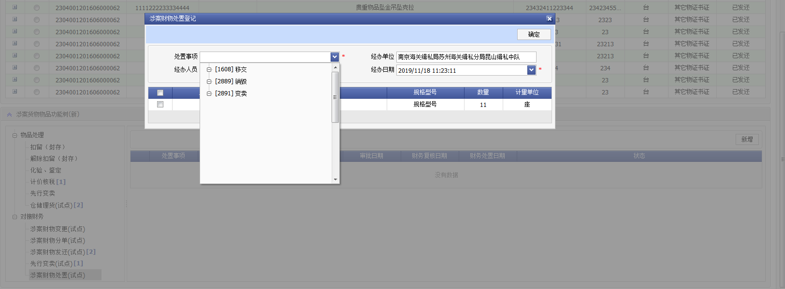

#### 

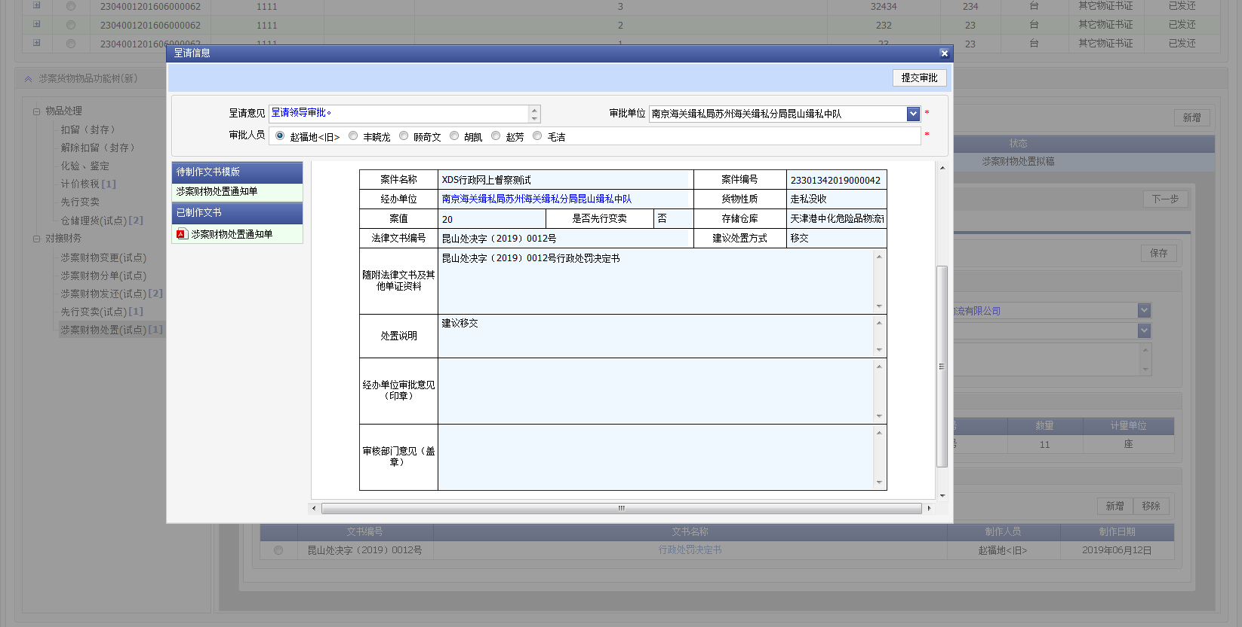

#### 2.9.7涉案财务发还

货物理完货之后，如果发现需要进行发还处理的，需要办案人员先进行解扣手续，然后选择解扣的货物提请发还，制作涉案财务出库清单，并附上解除扣押通知书作为附件，移交财务，财务审核接收。

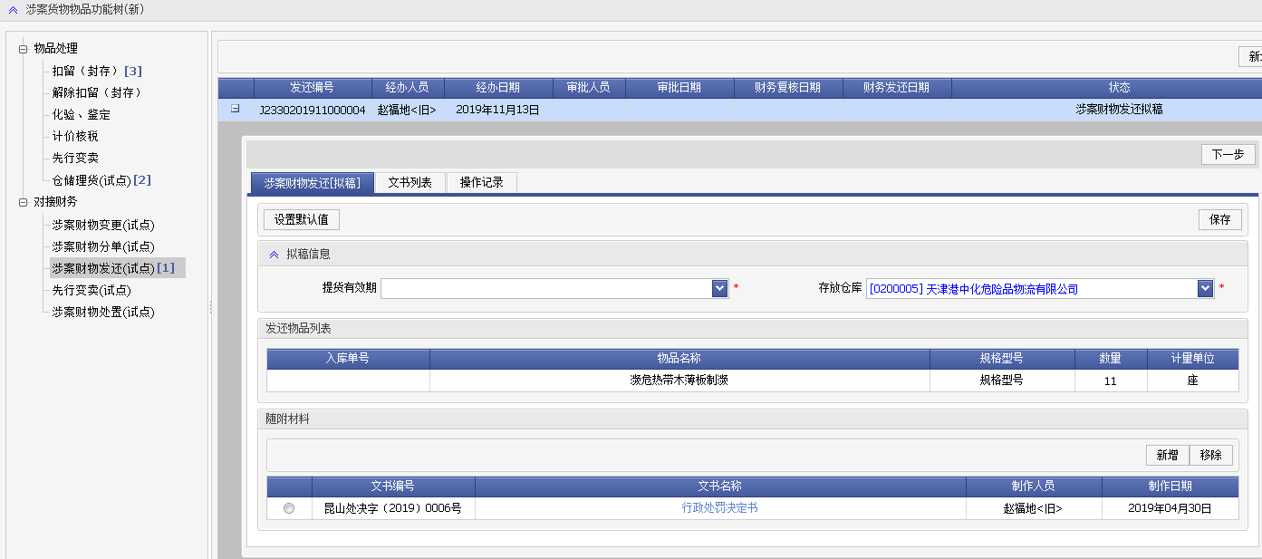

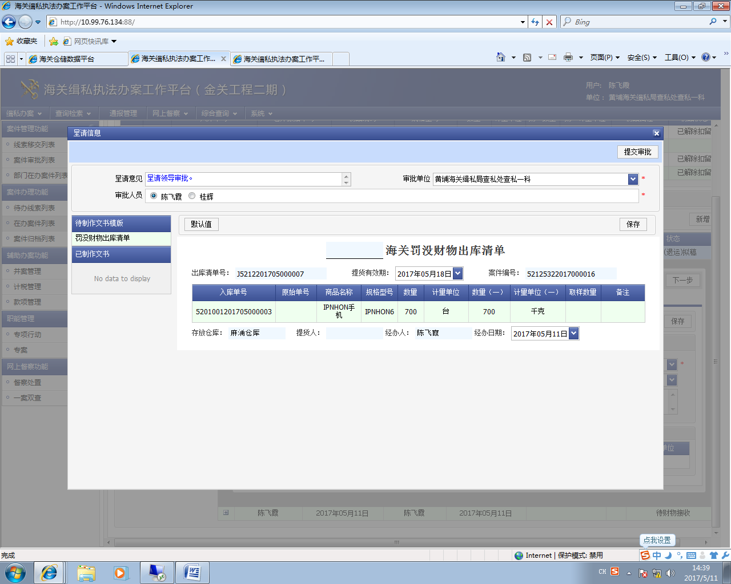

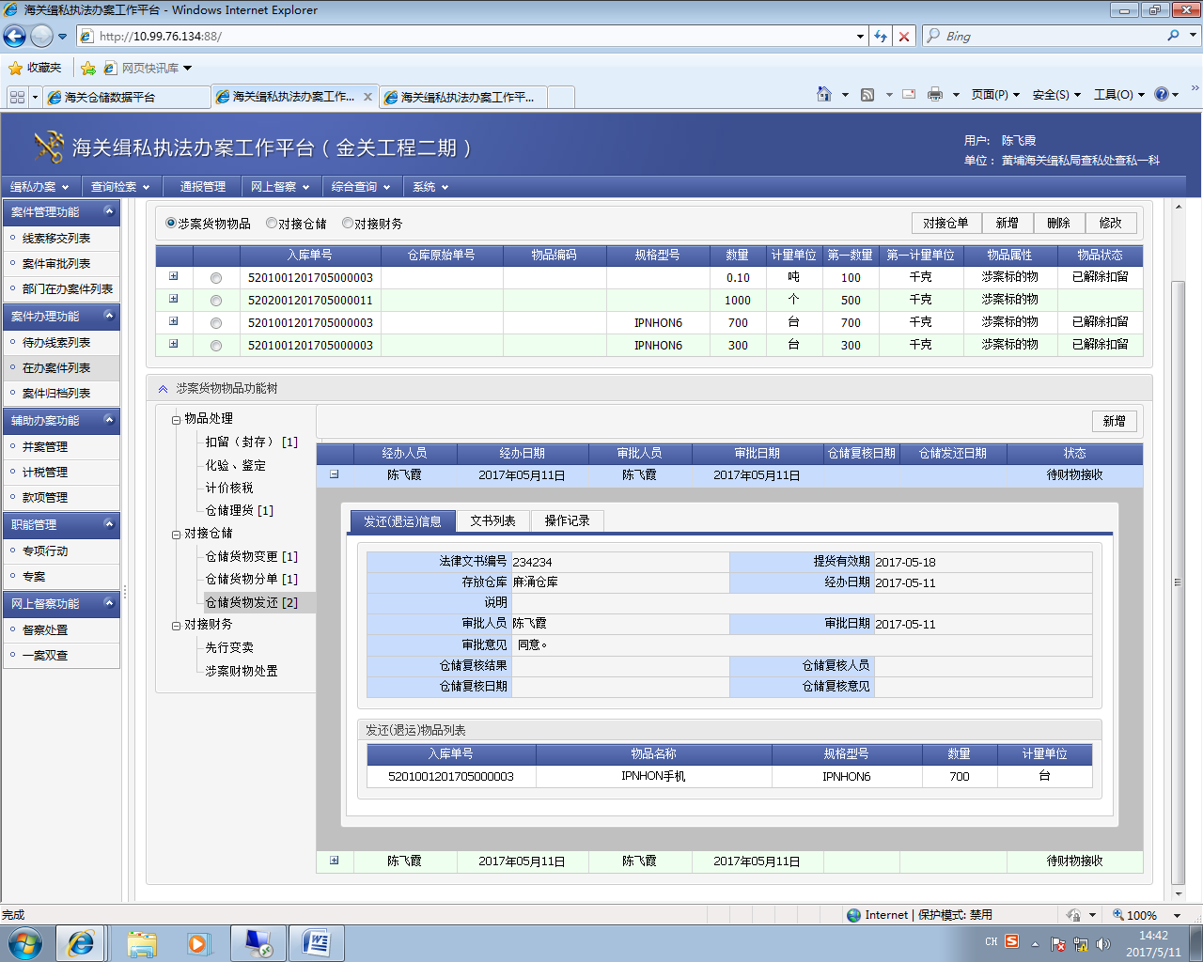

### 追逃管理功能

建立在逃人员电子档案，落实“一人一册，一案一档”。 以“人的处理”功能为基础，将在逃人员基本信息、案件信息进行汇聚，实现证据材料可视化证据展示。并制作追逃工作档案，设置日常追逃工作管理，从“通联情况”、“资金往来”、“人员动态” 等方面加强对日常追逃工作的落实，将与追逃工作有关的工作情况进行专门归档备查，包括历史追逃措施等。实现办案过程中各类文书的在线编辑打印，最终形成在逃人员台账。实现边控、续控、撤控等管理工作、犯罪嫌疑人上网追逃信息的增、删、改、查和相关审批流程。

#### **上网追逃流程配置**

配置管理，主要分为单位流程配置、环节流转配置、单位文书配置。

上网追逃配置的流程配置，位于【配置管理】——【刑事案件配置】。

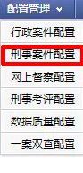

##### 单位环节配置

选择侦查措施流程配置，下拉选择上网追逃，选中直属局点击通用同步配置，直属局配置完成后再选择需要配置的单位点击通用同步配置

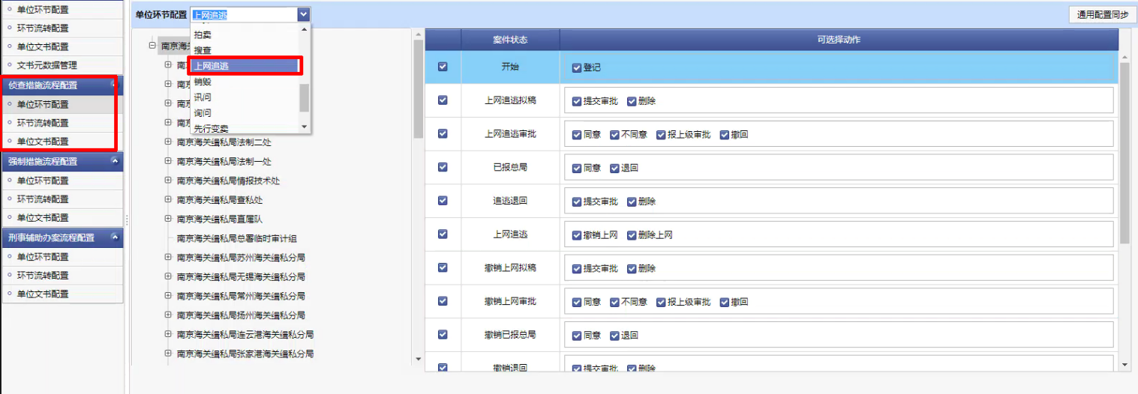

##### 环节流转配置

选择环节流转配置 切换到上网追逃 找到对应单位

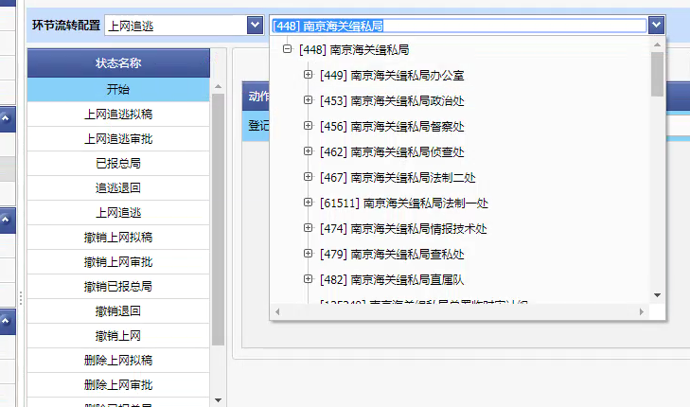

在上网追逃拟稿状态提交审批动作中添加《在逃人员信息登记表》文书，撤销上网拟稿状态提交审批动作中添加《在逃人员信息撤销表》文书，删除上网拟稿状态提交审批动作中添加《删除网上在逃人员信息审批表》文书。

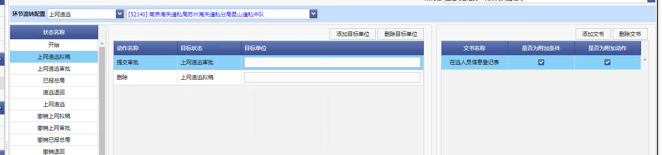

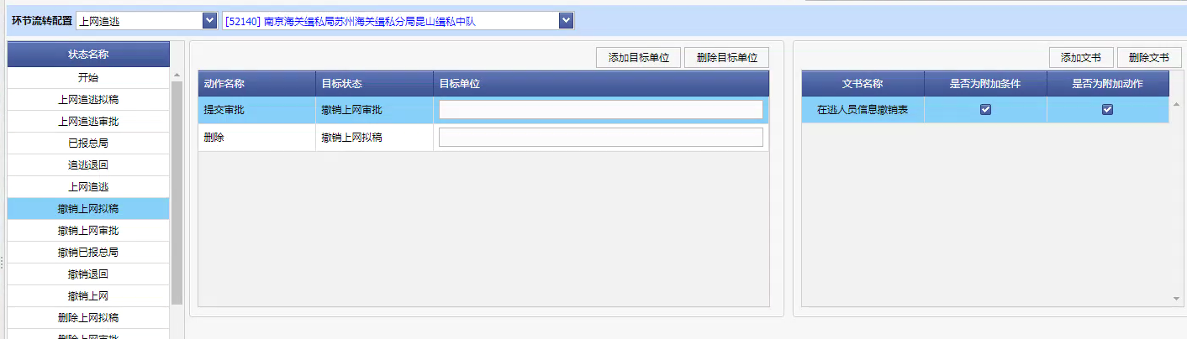

在上网追逃审批/撤销上网审批/删除上网审批状态，将同意动作的目标单位配置总署海关缉私局

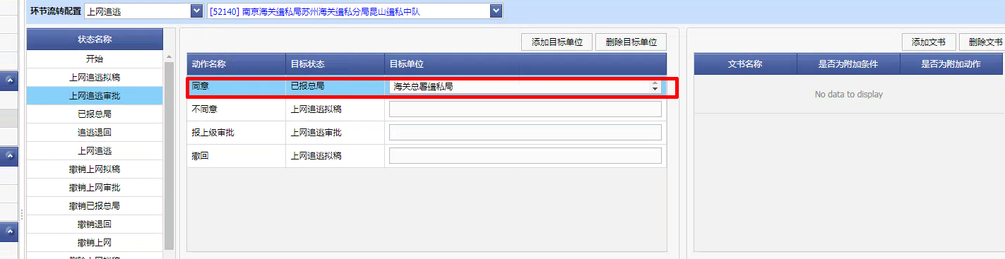

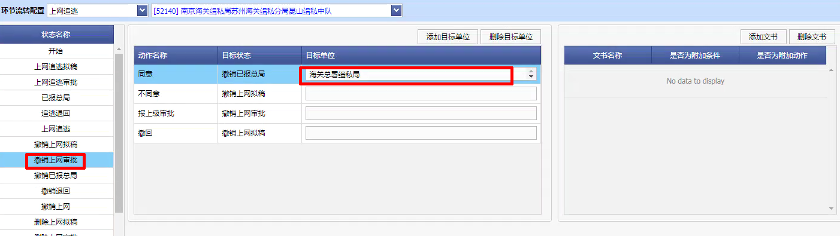

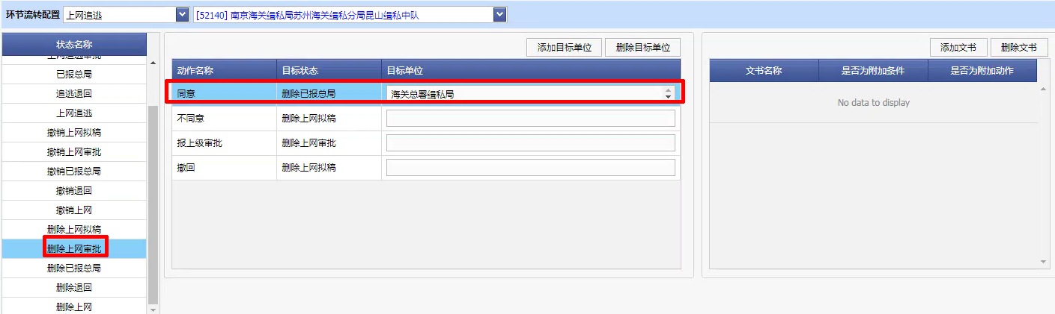

##### 单位文书配置

找到【上网追逃流程配置】分组下的【单位文书配置】菜单并点击，然后下拉框中选择需要配置的单位，再点击【选择】按钮。



如果该单位没有文书，可点击【同步总局】按钮。



文书配置签章、字号等

文书列表，选择需要配置的文书，然后点击【修改】按钮



弹出框内，按照实际情况，录入相关信息，然后点击【保存】。



#### **上网追逃办理流程**

##### 追逃发起

对办理了刑事拘留、逮捕法律手续的在逃人员，在办理法律手续之日起十四个工作日内未抓获的犯罪嫌疑人，应在第十五个工作日内办理上网追逃登记手续。抓获后又逃跑的犯罪嫌疑人，应当在逃跑后二十四小时内办理上网追逃登记手续。

###### 登记

在待办案件列表侦查措施中选择上网追逃，点击新增选择需要追逃的人员信息

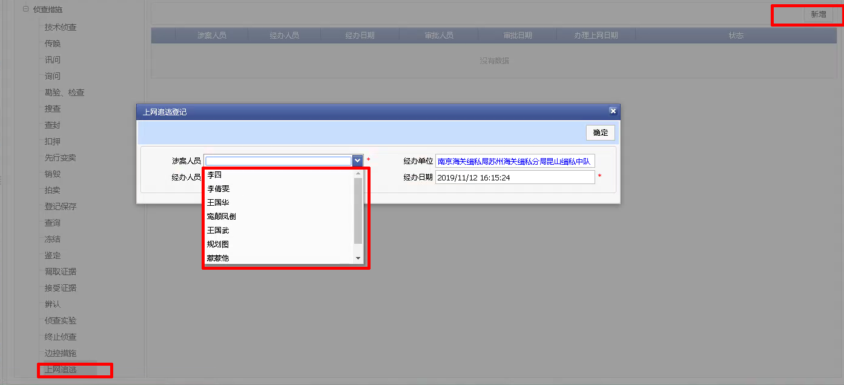

###### 上网追逃拟稿

在拟稿列表中录入相关追逃信息后点击下一步提交审批，制作并保存相关文书后选择审批人员点击弹窗右上角提交审批。

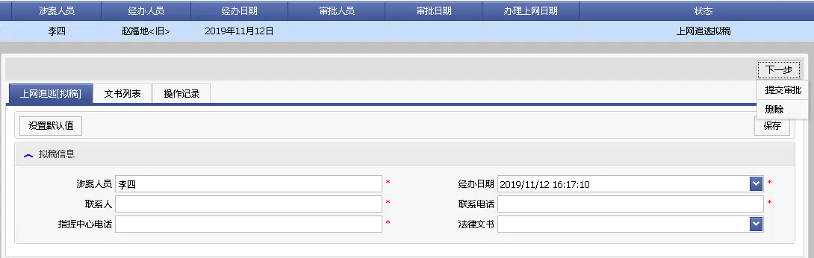

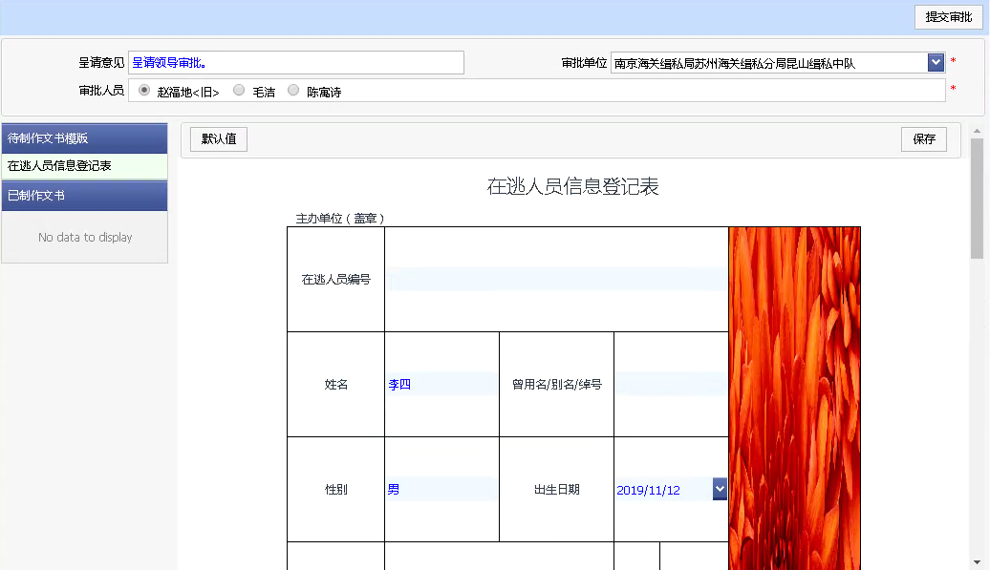

##### 追逃审批

###### 待审批

在案件待审批列表中点击审批事项可查看申请审批详情，可对审批事项做同意、不同意或报上级审批操作，同意后犯罪嫌疑人进入待追逃列表，不同意回追逃拟稿，报上级审批至上级单位待审批，同时在审批列表中可以查看所有已审批和报上级审批事项。

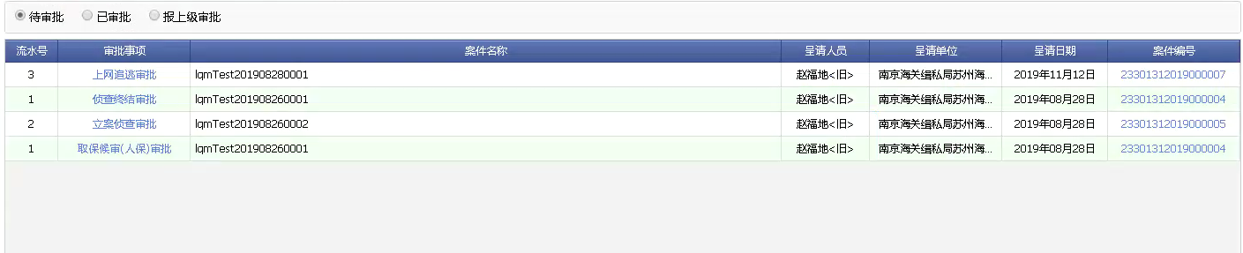

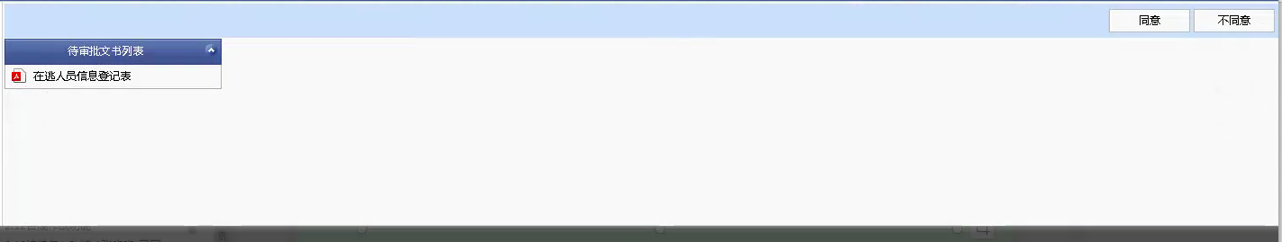

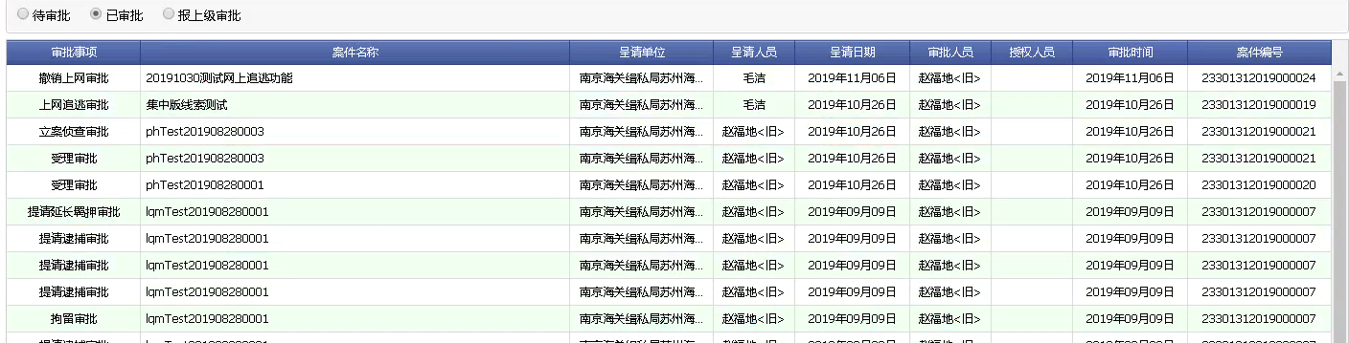

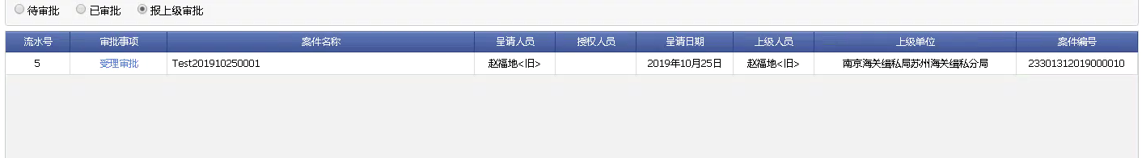

###### 已报总局

点击追逃对象在下一步中选择同意/退回，同意则追逃对象进入总局已办列表 ， 退回则追逃对象进入总局退回列表。

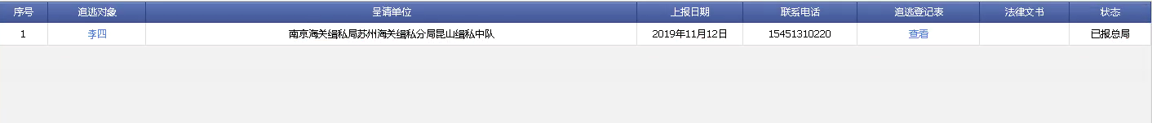

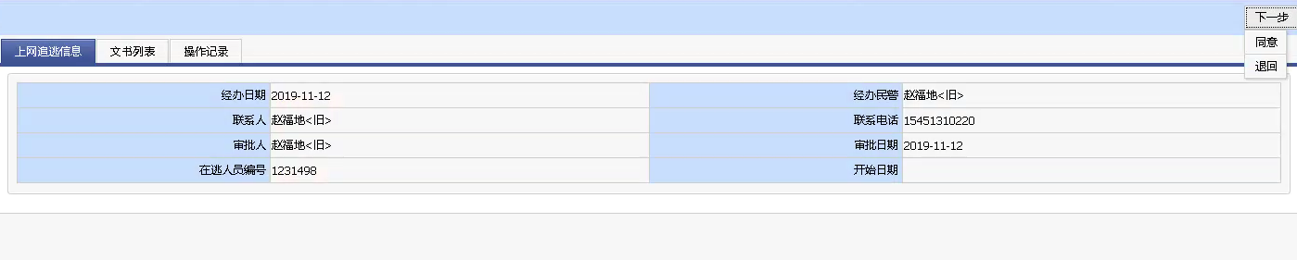

###### 总局已办

在已报总局状态同意后已办列表中可查看总局已上网追逃对象

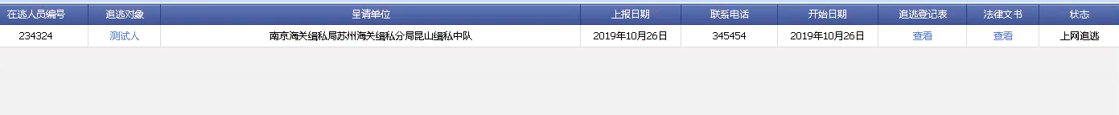

###### 总局退回

在已报总局状态退回后在上网追逃列表中可继续进行下一步后提交审批上报总局，且已退回人员可在退回列表查看。

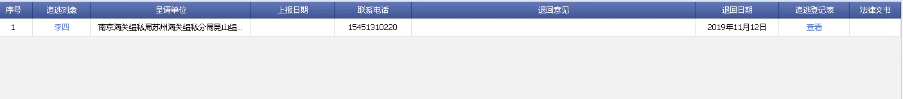

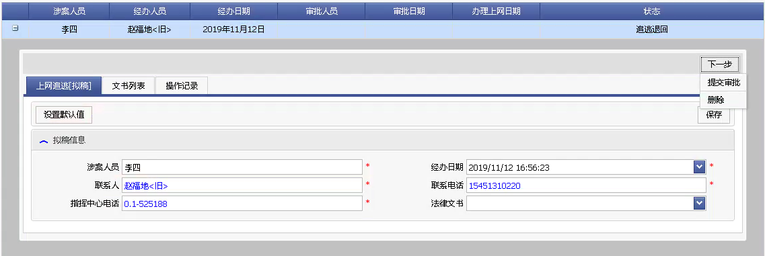

#### **边控办理流程**

##### 边控发起

对持有出入境证件的犯罪嫌疑人采取拘留、逮捕、取保候审、监视居住等强制措施的，或者按相关法律法规规定的其他不准出入境的人员。

###### 登记

在待办案件列表侦查措施中选择边控措施，点击新增选择需要边控的人员信息

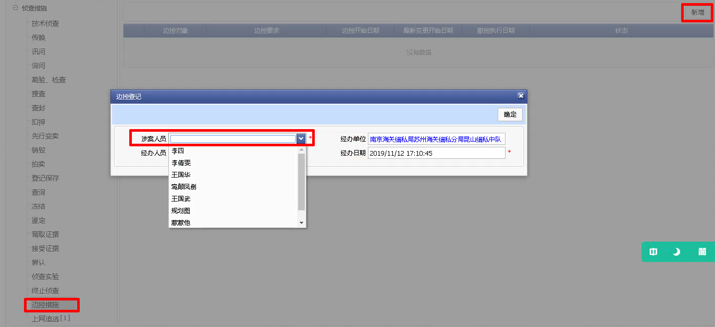

###### 边控拟稿

在拟稿列表中录入相关边控信息后点击下一步提交审批，制作并保存相关文书后选择审批人员点击弹窗右上角提交审批。

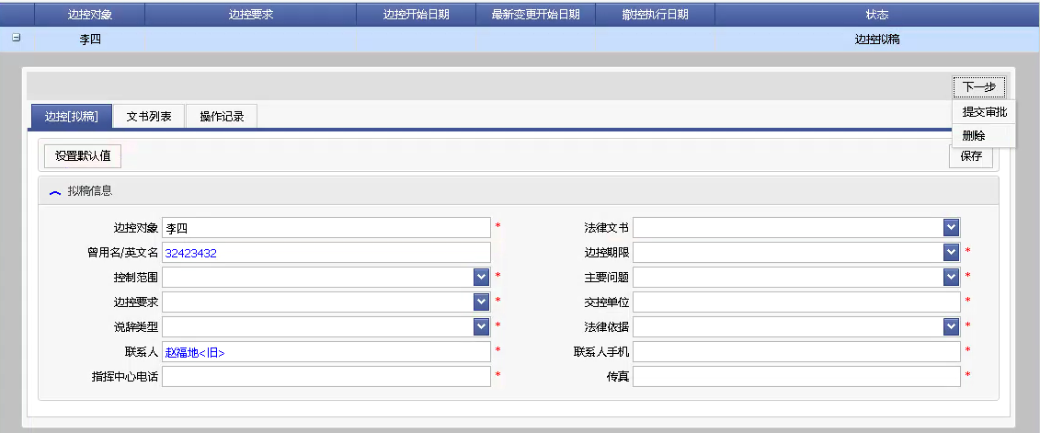

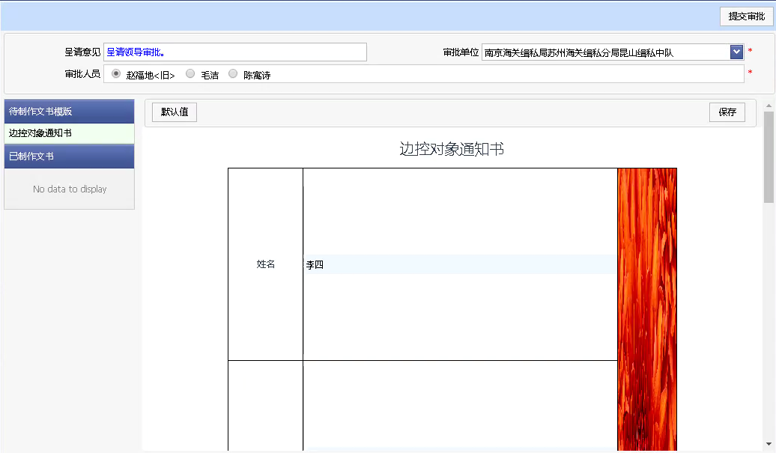

##### 边控审批

###### 待审批

在案件待审批列表中点击审批事项可查看申请审批详情，可对审批事项做同意、不同意或报上级审批操作，同意后犯罪嫌疑人进入待边控列表，不同意回边控拟稿，报上级审批至上级单位待审批，同时在审批列表中可以查看所有已审批和报上级审批事项。

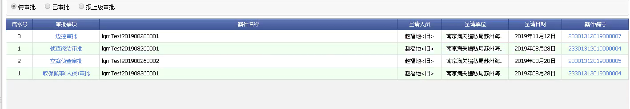

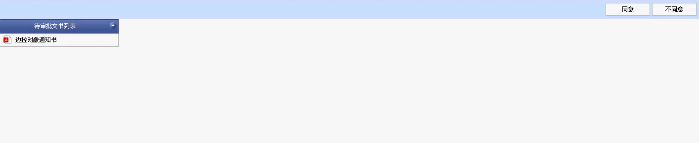

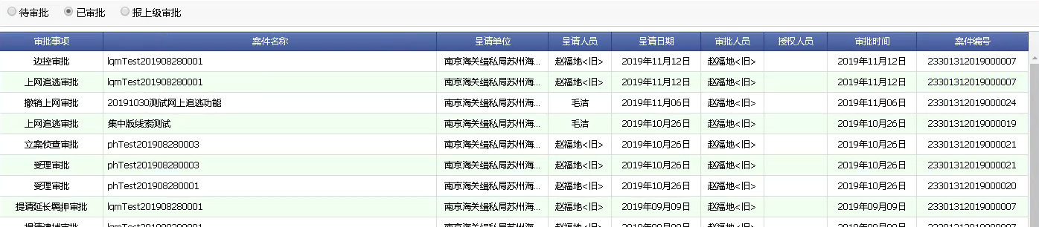



###### 待边控

在待边控列表中选择边控对象在右上角中选择报公安部/退回，报公安部则边控对象变为已边控状态 ， 退回则边控对象进入退回列表

###### 边控退回

在边控退回列表可查看已退回边控信息

###### 已边控

在已边控列表可查看报送公安部边控信息

#### **撤控办理流程**

##### 撤控发起

对已边控人员可发起撤控。

###### 2.10.4.1.1登记

在待办案件列表侦查措施中选择边控措施，选择已边控的人员信息点击下一步选择撤控

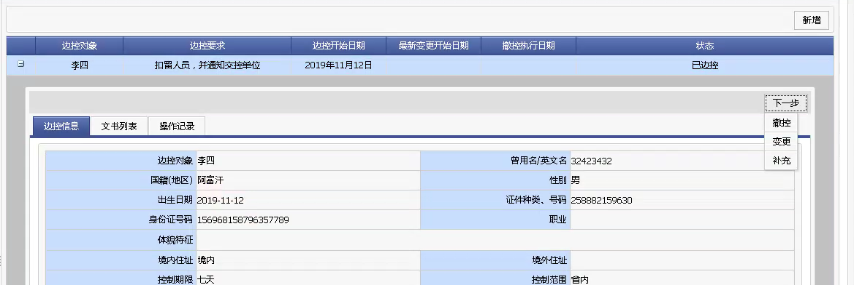

###### 2.10.4.1.2撤控拟稿

在拟稿列表中录入相关撤控信息后点击下一步提交审批，制作并保存相关文书后选择审批人员点击弹窗右上角提交审批

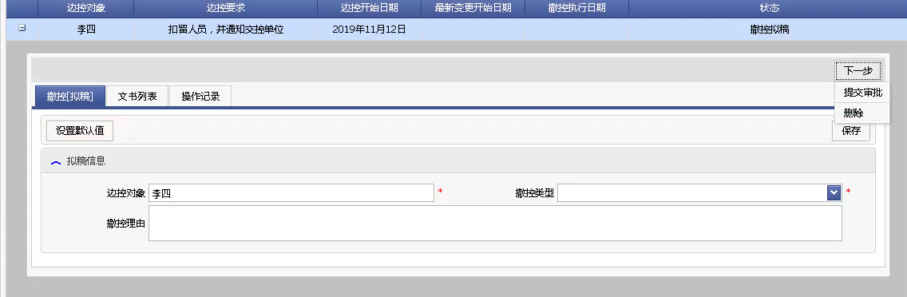

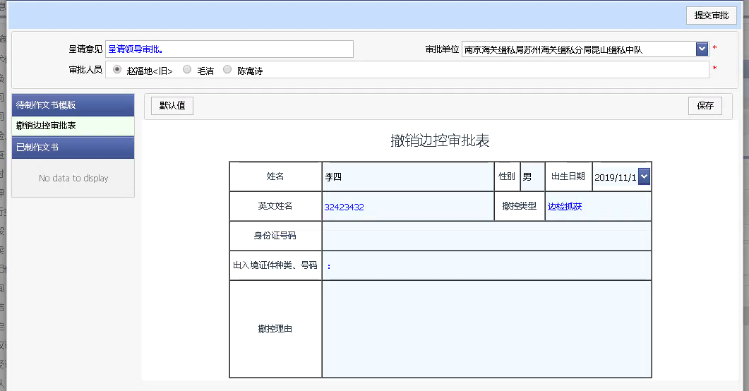

##### 撤控审批

###### 2.10.4.2.1待审批

在案件待审批列表中点击审批事项可查看申请审批详情，可对审批事项做同意、不同意或报上级审批操作，同意后犯罪嫌疑人进入待撤控列表，不同意回撤控拟稿，报上级审批至上级单位待审批，同时在审批列表中可以查看所有已审批和报上级审批事项

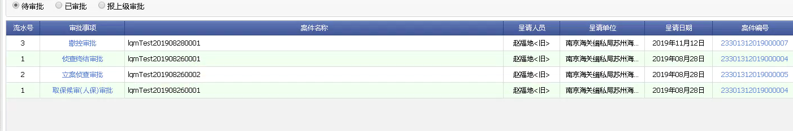

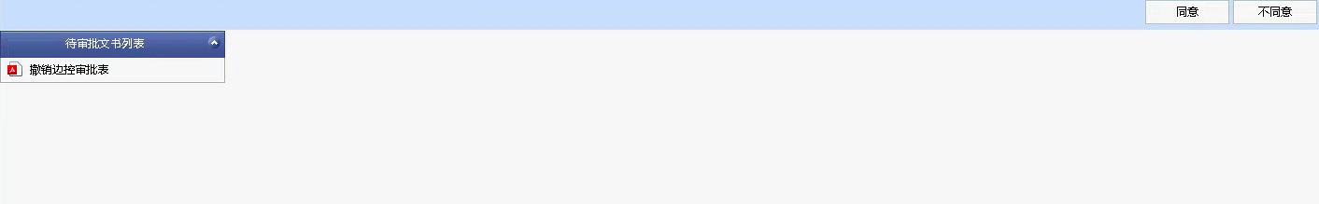





###### 2.10.4.2.2待撤控

在待撤控列表中选择撤控对象在右上角中选择报送公安部（撤控）/退回，报公安部则边控对象变为已边控状态 ， 退回则边控对象进入退回列表

###### 2.10.4.2.3撤控退回

在撤控退回列表可查看已退回撤控信息

###### 2.10.4.2.3已撤控

在已撤控列表可查看已报送公安部撤控信息

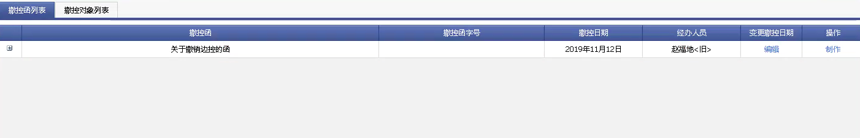

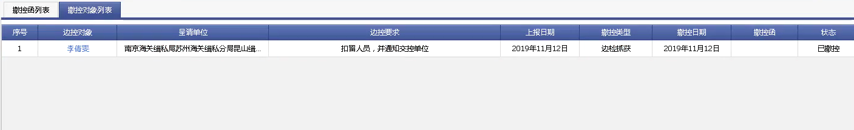

#### **涉及数据表**

##### 上网追逃表

|  |  |  |
| --- | --- | --- |
| 序号 | 字段名称 | 中文解释 |
| 1 | FJAJLB2 | 附件案件类别 |
| 2 | HJDZ | 户籍地址 |
| 3 | FLWS | 法律文书 |
| 4 | JG | 籍贯 |
| 5 | JJ | 奖励金额 |
| 6 | KY | 口音 |
| 7 | LARQ | 立案日期 |
| 8 | MZ | 民族 |
| 9 | QFRQ | 签发日期 |
| 10 | SFZHM | 身份证号 |
| 11 | SG | 身高 |
| 12 | TMTZ1 | 体貌特征1 |
| 13 | TMTZ2 | 体貌特征2 |
| 14 | TMTZ3 | 体貌特征3 |
| 15 | TSBJ1 | 特殊标记1 |
| 16 | TSBJ2 | 特殊标记2 |
| 17 | TSBJ3 | 特殊标记3 |
| 18 | XZDZ | 现住地址 |
| 19 | ZBDW | 主办单位 |
| 20 | ZBDWFL | 主办单位分类 |
| 21 | ZTRYBH | 在逃人员编号 |
| 22 | ZY | 职业 |
| 23 | ZJHM1 | 证件号码1 |
| 24 | ZJHM2 | 证件号码2 |
| 25 | ZJZL1 | 证件种类1 |
| 26 | ZJZL2 | 证件种类2 |
| 27 | FLWSID | 法律文书（拘留、逮捕等文书） |
| 28 | ZHZXDH | 指挥中心电话 |
| 29 | THRQ | 退回日期 |
| 30 | AJLB | 案件类别 |
| 31 | THJBR | 退回经办人 |
| 32 | THJBDWID | 退回经办单位id |
| 33 | DOCID | 追逃文书 |
| 34 | SPYJ | 领导批示 |
| 35 | CYM | 曾用名 |
| 36 | FJAJLB1 | 附件案件类别1 |
| 37 | PZJLJE | 批准奖励金额度 |
| 38 | ZSJJBR | 总署局经办人 |
| 39 | BLSWRQ | 办理上网日期 |
| 40 | LADW | 立案单位名称 |
| 41 | THYJ | 退回意见 |
| 42 | CLID | 处理ID |
| 43 | AJID | 案件索引 |
| 44 | RYID | 人员ID |
| 45 | CSRQ | 出生日期 |
| 46 | RYXM | 人员姓名 |
| 47 | XB | 性别 |
| 48 | ZTBH | 在逃人员编号 |
| 49 | AJBH | 案件编号 |
| 50 | LXFS | 联系方式(联系电话) |
| 51 | JJSE | 申请追逃奖励金数额 |
| 52 | DJTBR | 登记填表人 经办民警 |
| 53 | JYAQ | 简要案情(追逃理由) |
| 54 | BADWID | 办案单位ID |
| 55 | CLRID | 处理人ID |
| 56 | DJRQ | 登记日期 |
| 57 | DJSPR | 登记审批人 |
| 58 | SPRQ | 审批日期 |
| 59 | SPR | 审批人 |
| 60 | LX | 类型 |
| 61 | FX | 方向 |
| 62 | TPRQ | 逃跑日期 |
| 63 | ZTLXDM | 在逃类型 |
| 64 | TPFX | 逃跑方向 |
| 65 | ZBR | 主办人 |

##### 边控表

|  |  |  |
| --- | --- | --- |
| 序号 | 字段名称 | 中文解释 |
| 1 | JKDW | 交控单位 |
| 2 | FLWSID | 用户选择的需要参考的强制措施法律依据的文书ID |
| 3 | KZFW | 控制范围代码表，DM93_DM_BKFW |
| 4 | ZYWT | 主要问题代码表，DM93_DM_BKZYWT |
| 5 | BKYQ | 边控要求代码表，DM93_DM_BKYQ |
| 6 | ZHZXDH | 指挥中心电话 |
| 7 | THRQ | 退回日期 |
| 8 | THJBR | 退回经办人 |
| 9 | THJBDWID | 退回经办单位id |
| 10 | BKHID | 边控函id |
| 11 | ZJID | 证件id(作废) |
| 12 | RYHM | 曾用名 |
| 13 | GJDQDM | 国籍地区 |
| 14 | ZYDM | 职业 |
| 15 | ZJLXDM | 证件类型(作废) |
| 16 | ZJHM | 证件种类、号码 |
| 17 | SFZHM | 身份证号码 |
| 18 | TMTZ | 体貌特征 |
| 19 | JNZZ | 境内住址 |
| 20 | JWZZ | 境外住址 |
| 21 | DOCID | 文书Id |
| 22 | RYXM | 中文姓名 |
| 23 | CSRQ | 出生日期 |
| 24 | XBDM | 性别 |
| 25 | CLID | 主键，记录ID号 |
| 26 | AJID | 案件ID |
| 27 | RYID | 嫌疑人的ID |
| 28 | JBMJ | 经办民警 |
| 29 | LXDH | 联系电话 |
| 30 | BADW | 办案单位 |
| 31 | CKKA | 查控口岸 |
| 32 | CKCS | 查控措施 |
| 33 | CKQX | 查控期限 |
| 34 | FLYJ | 法律依据代码表，DM93_DM_BKFLYJ |
| 35 | KSRQ | 边控开始日期 |
| 36 | JZRQ | 边控截止日期 |
| 37 | SPR | 审批人 |
| 38 | SPRQ | 审批日期 |
| 39 | SPYJ | 审批意见 |
| 40 | CLRID | 处理人ID |
| 41 | BADWID | 办案单位ID |
| 42 | SC | 说辞 |
| 43 | CZ | 传真 |
| 44 | CQRQ | 呈请日期 |
| 45 | YJSJ | 预警时间 |
| 46 | SFDC | 是否导出：0未导出，1已导出 |
| 47 | KZQX | 控制期限代码表，DM93_DM_BKKZQX |
| 48 | THYJ | 退回意见 |
| 49 | SCLX | 说辞类型 |

##### 撤控表

|  |  |  |
| --- | --- | --- |
| 序号 | 字段名称 | 中文解释 |
| 1 | CKHID | 撤控函id |
| 2 | THRQ | 退回日期 |
| 3 | THJBR | 退回经办人 |
| 4 | THJBDWID | 退回经办单位id |
| 5 | CKLX | 撤控类型 |
| 6 | THYJ | 退回意见 |
| 7 | LXDH | 联系电话 |
| 8 | BADW | 办案单位 |
| 9 | SPR | 审批人 |
| 10 | SPRQ | 审批日期 |
| 11 | SPYJ | 审批意见 |
| 12 | CLRID | 处理人ID |
| 13 | BADWID | 办案单位ID |
| 14 | CQRQ | 呈请日期 |
| 15 | CKLY | 撤控理由，抓获、其他 |
| 16 | CKRQ | 撤控日期 |
| 17 | BKCLID | 边控的clid |
| 18 | CLID | 主键，记录ID号 |
| 19 | AJID | 案件ID |
| 20 | RYID | 嫌疑人的ID |
| 21 | JBMJ | 经办民警 |

### 电子卷宗功能

按照公安部规定的式样和制作规范，生成案件电子卷宗。实现全程扫描、OCR 识别、自动编目和组卷，以及电子卷宗流转和全程记录电子材料的流转痕迹。通过“翻书式阅卷”、“阅卷书签”、“阅卷标注”、“阅卷比对”、“左看右写”等功能辅助民警阅卷，提高阅卷效率和提升阅卷体验。

#### **电子卷宗材料（案件材料）上传**

办案部门在办案过程中，应按照“谁办案、谁上传，谁取证、谁上传，谁制作、谁上传”的原则上传与案件有关的所有法律文书和证据材料。从而实现实际办案卷宗与电子卷宗一致，防止出现办案系统和实际办案“两张皮”的现象。

电子卷宗材料（案件材料）的上传内容主要包括:

1. 对纸质原始证据、文书、报告等进行扫描、摄制并上传；
2. 将符合要求的各类电子文档、电子数据及其他材料上传；

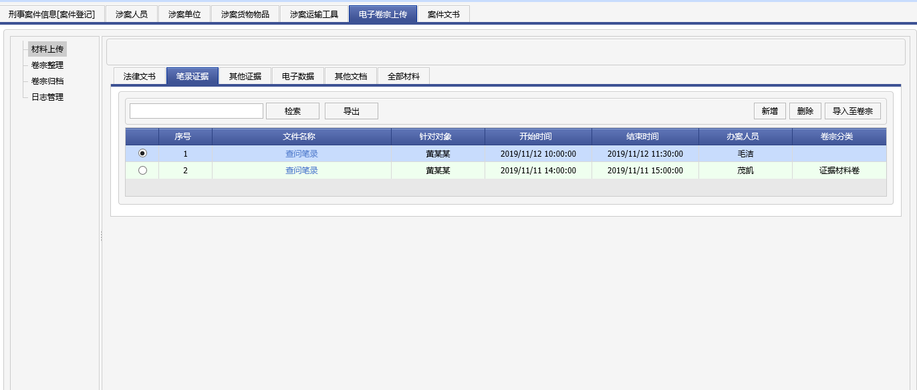

上传的电子卷宗材料（案件材料）内容可分为以下类型：

##### 法律文书

主要对应法律文书卷，为扫描上传的系统中生成的法律文书回执，以及扫描上传的极少数空白文书或未经系统开具文书的存档联。

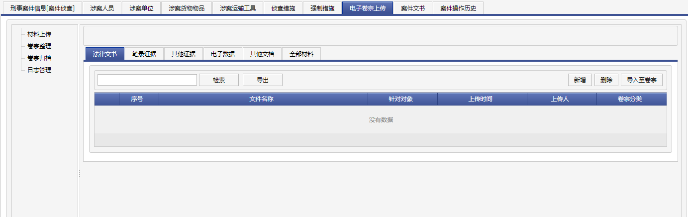

图-法律文书-1

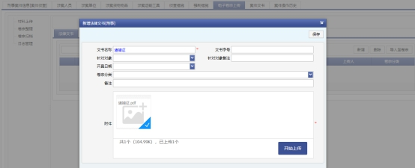

图-法律文书-2

##### 笔录证据

主要对应诉讼证据卷，点击后列出种类:

1.讯问笔录

2.询问笔录

3.辨认笔录

4.搜查笔录

5.扣押笔录

6.查封笔录

7.勘验笔录

8.检查笔录

9.侦查实验笔录

10.其他笔录

由把办案人员选择具体情形并录入关键信息后上传。如有清单，相关清单应附随在笔录之后

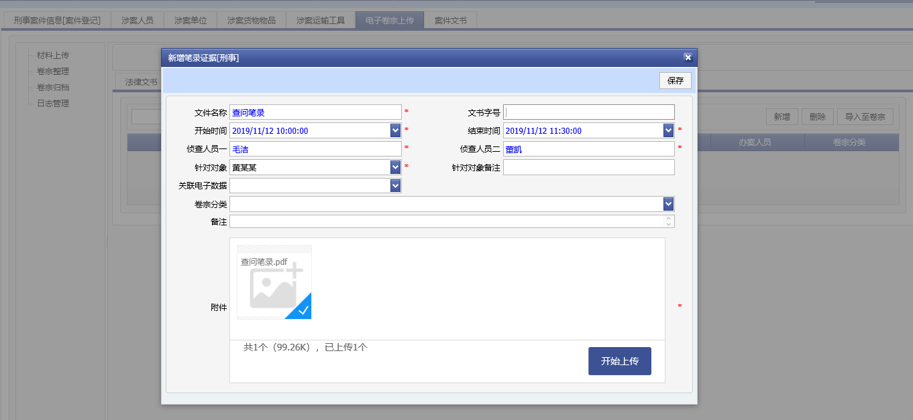

图-笔录证据-1

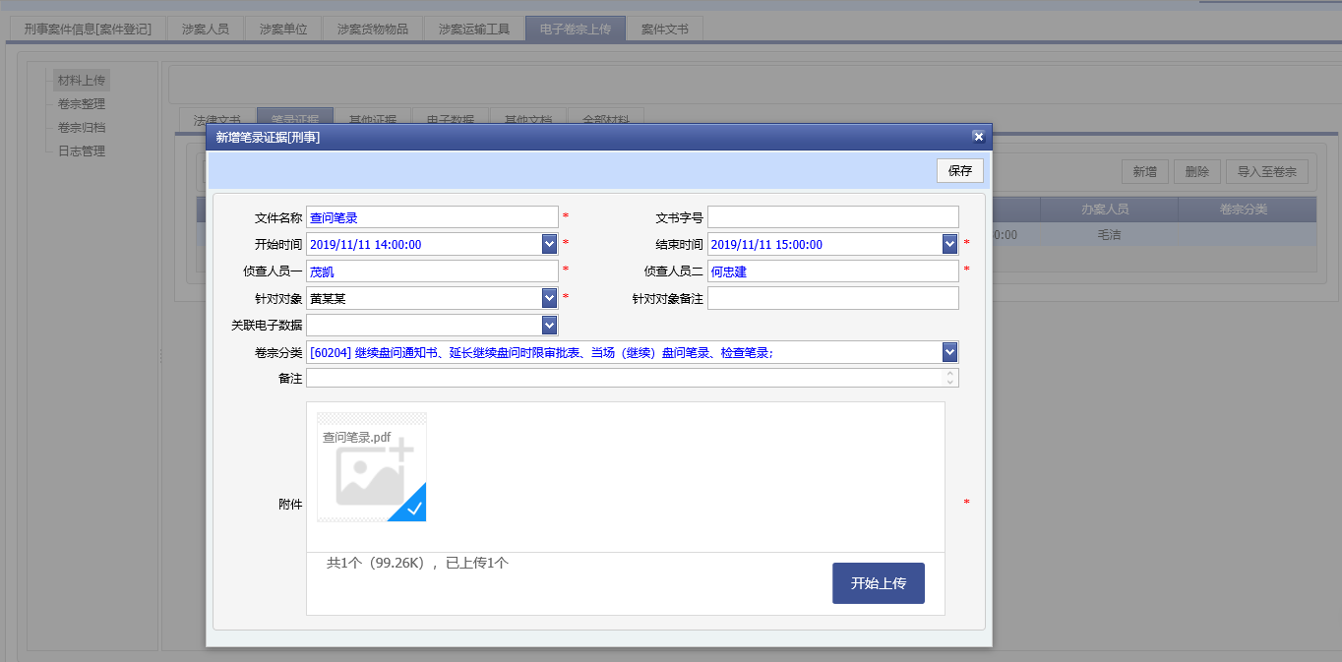

图-笔录证据-2

##### 其它与案件有关的证据

主要对应诉讼证据卷，点击后列出种类：

1.物证（照片）

2.书证

3.鉴定意见

4、其他证据

如犯罪嫌疑人基本情况、归案经过、另案处理材料等）

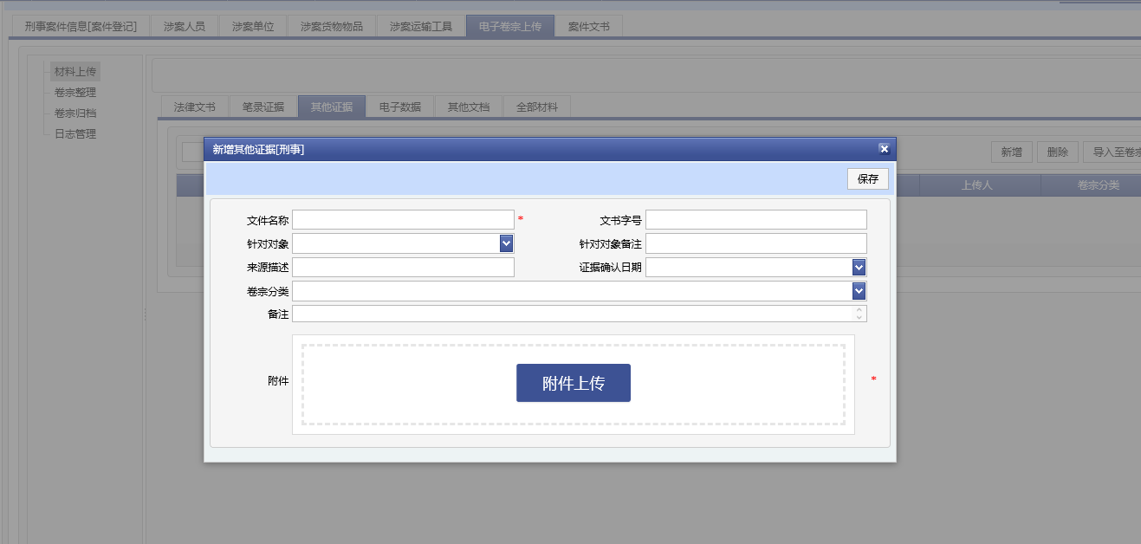

图-其他证据-1

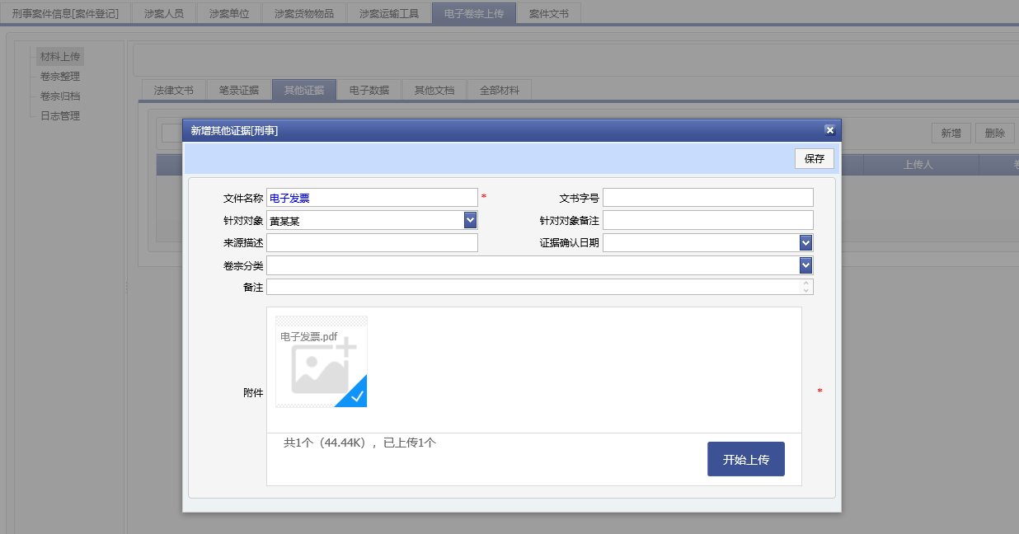

图-其他证据-2

##### 电子数据

电子证据类型主要包括

1.讯问、询问全程录音录像

2.执法视音频记录

3视听资料

4.电子证据

5、其他电子数据

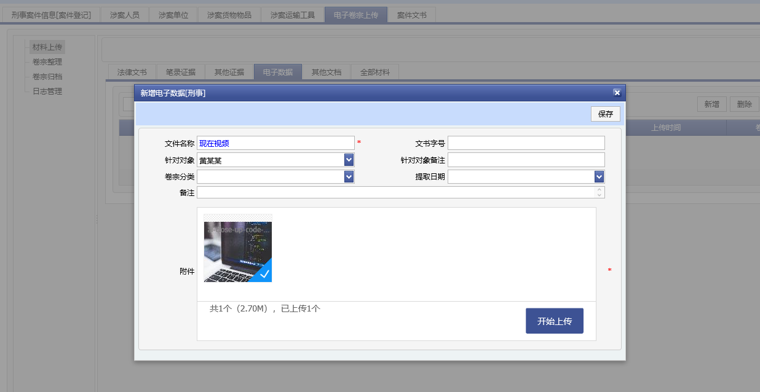

图-电子数据-1

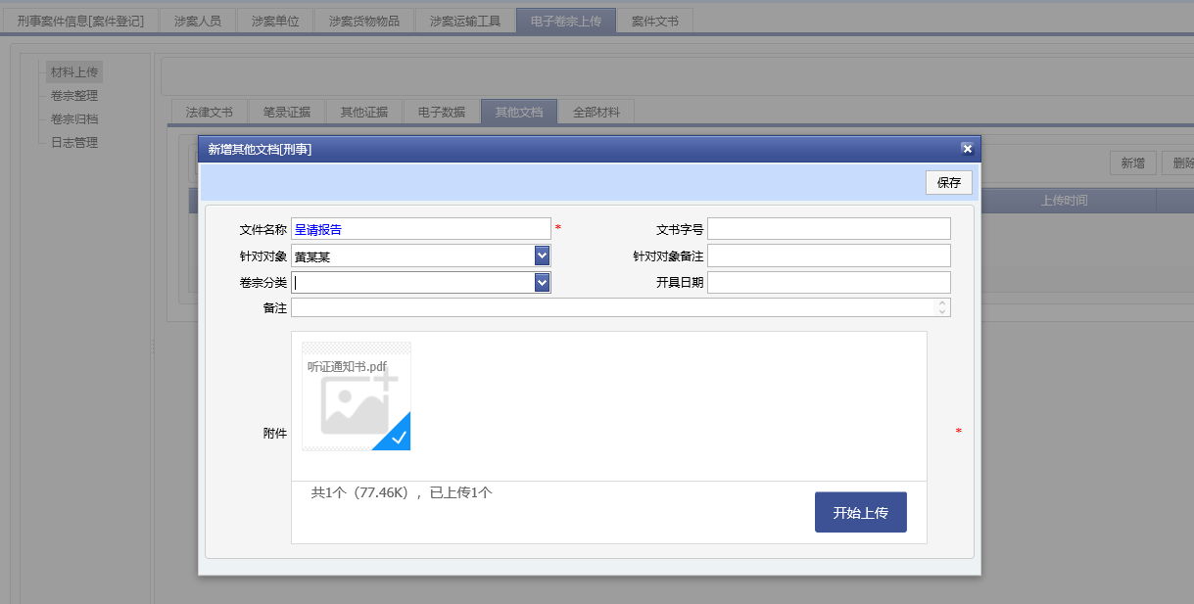

图-电子数据-2

##### 其他文档

主要对应侦查工作卷

1.请示

2.报告

3.案审会纪要

4.案件审议记录

5.其他 应该归入侦查工作卷的材料

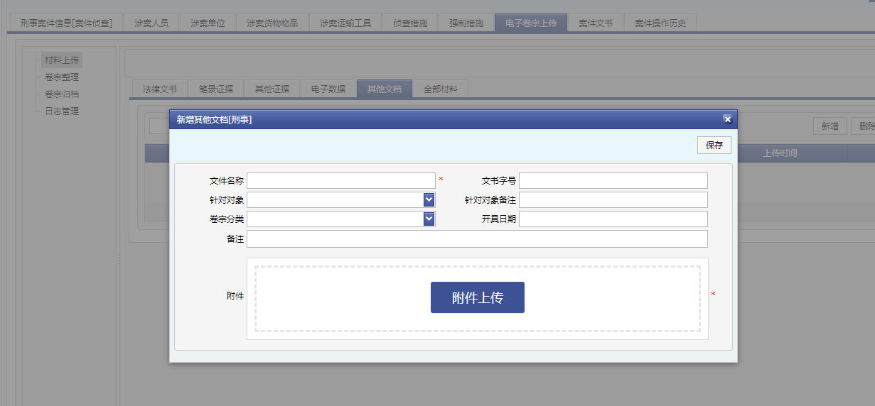

图-其他文档-1

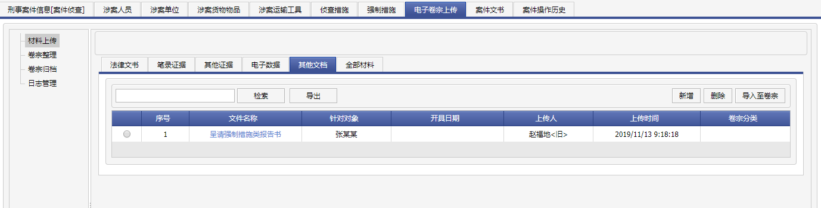

图-其他文档-2

如果上传时，未填写卷宗分类，上传完后，勾选对应的材料，点击“导入至卷宗”按钮，选择加入的卷宗名称和二级目录，即将选中的电子数据导入至该案的系统生成卷。

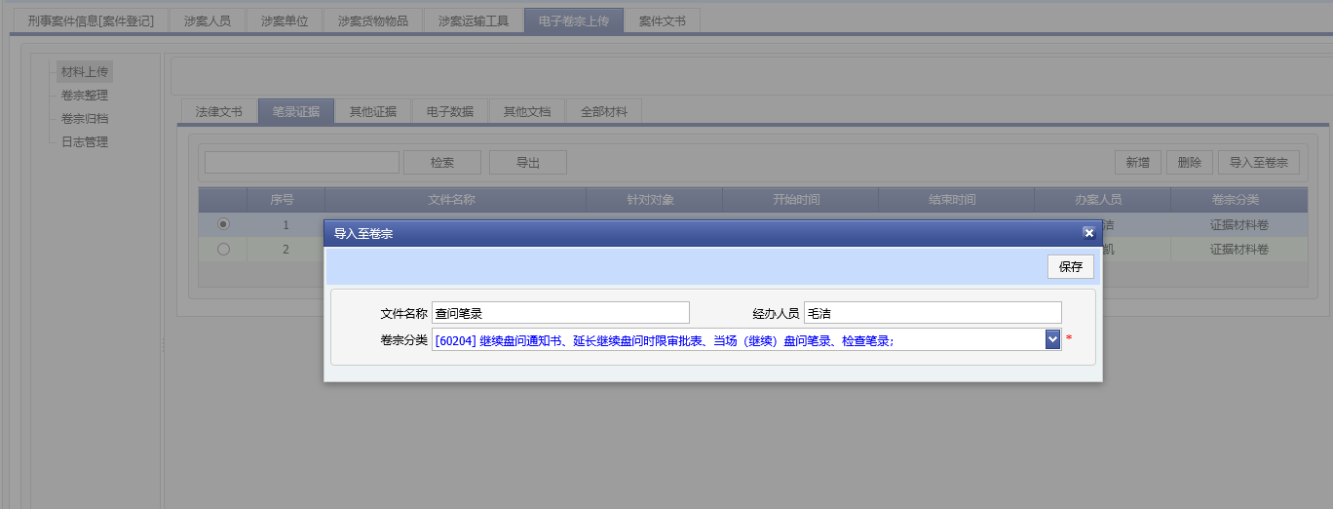

图-导入至卷宗-1

#### **电子卷宗（系统生成卷）整理**

完整的刑事案件电子卷宗内含诉讼文书卷、证据材料卷、侦查工作卷、补充侦查卷等。

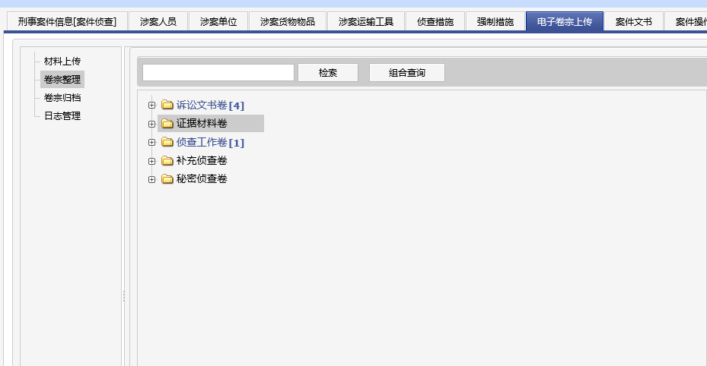

图-卷宗整理-1

##### 卷宗分类

1.诉讼文书卷

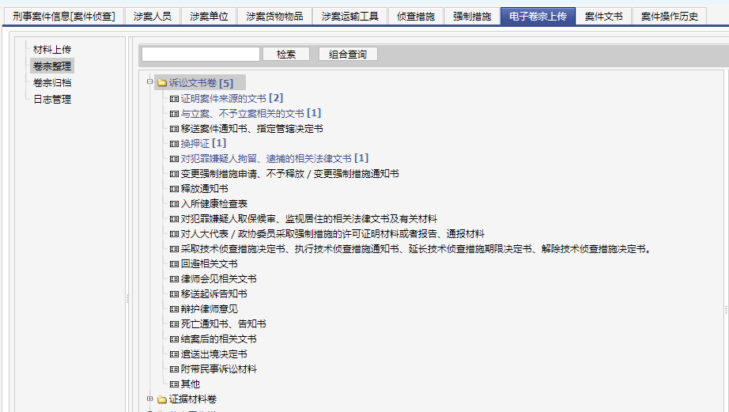

图-卷宗整理-2

2.证据材料卷

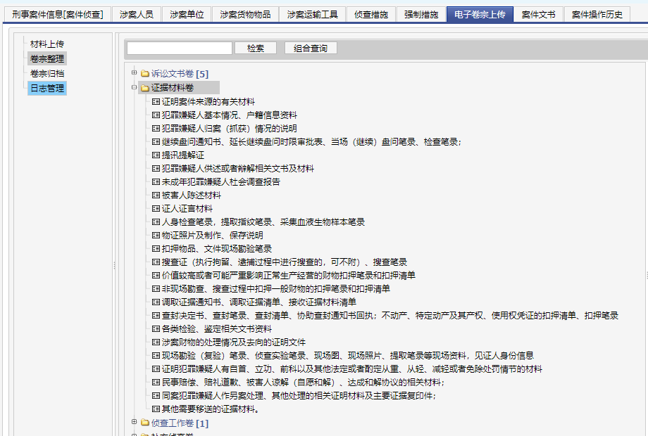

图-卷宗整理-3

3.侦查工作卷

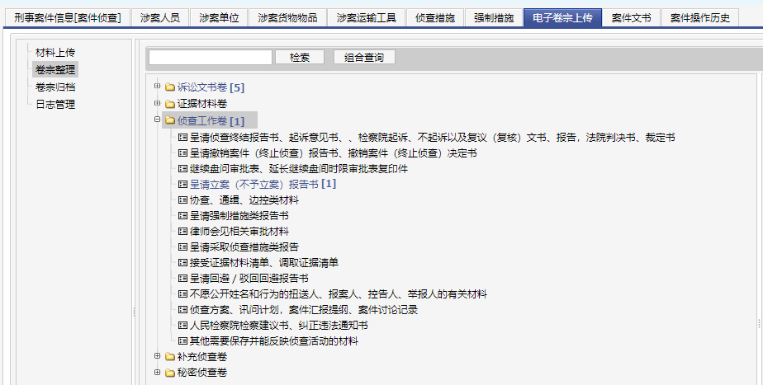

图-卷宗整理-4

4.补充侦查卷

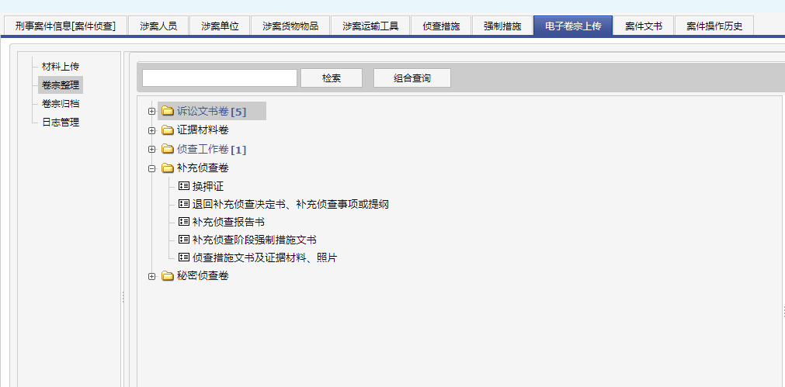

图-卷宗整理-5

5.秘密侦查卷

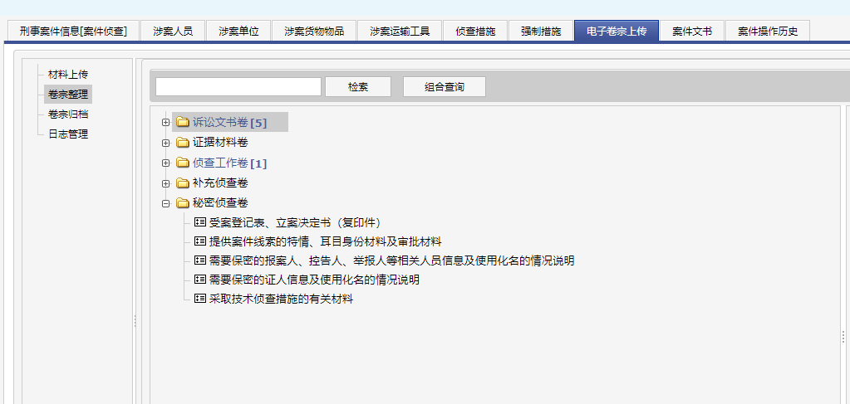

图-卷宗整理-6

点击“组合查询”，可使用系统提供查询功能。

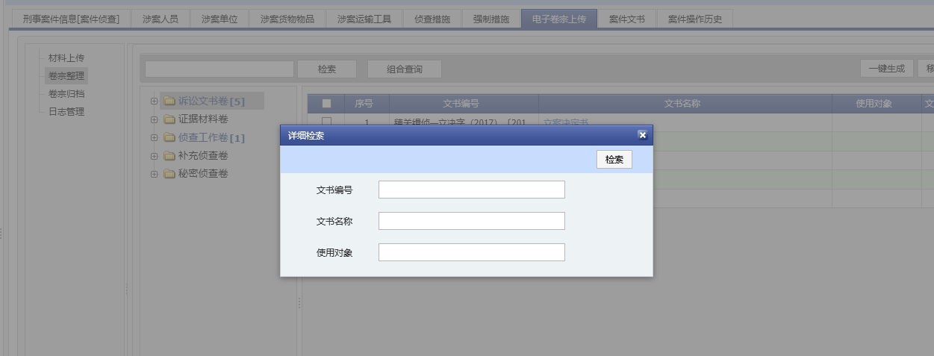

图-卷宗整理-7

##### 卷宗生成

选中某个卷，可以查看卷内拥有的证据、材料、文书等。勾选对应的文件，通过“一键生成”按钮，可以生成对应的卷宗。

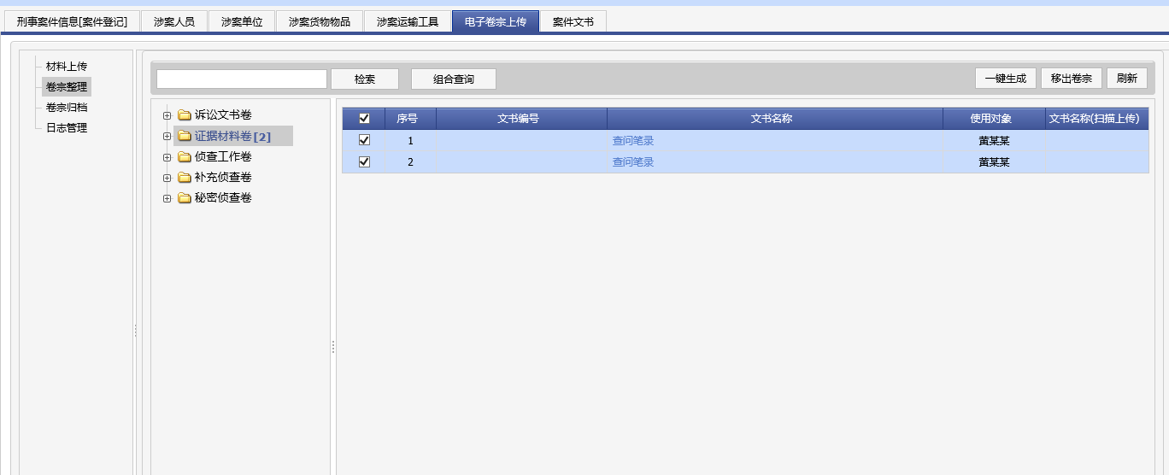

图-卷宗整理-8

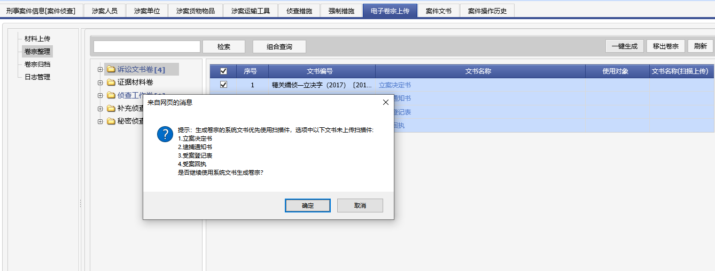

图-卷宗整理-9

生成卷时，可设置对同一卷下的多个文书、材料、电子证据等文件的显示顺序，调整彼此的卷内前后排序，直接输入显示顺序，如输入“4”，直接将该文件排至第四位。

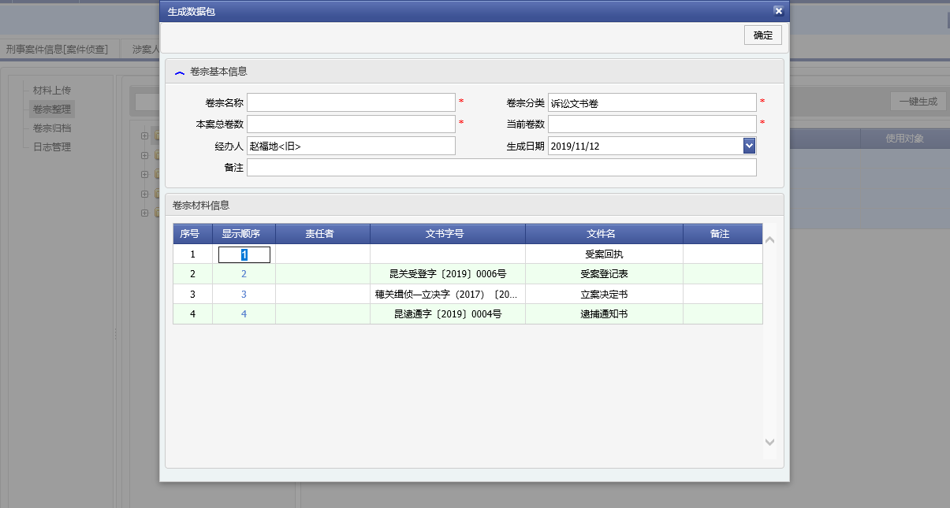

图-卷宗整理-10

卷宗生成后，拥有卷宗目录（标签）。通过卷宗目录（标签），方便办案民警快速阅卷。同时，卷宗拥有关键字定位功能，通过关键字可快速定位到具体位置。

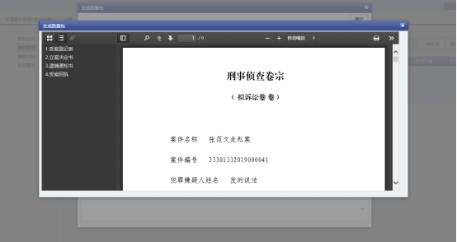

图-卷宗整理-11

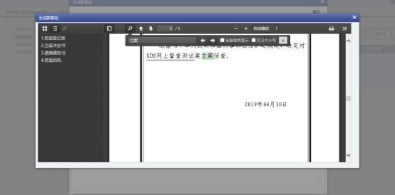

图-卷宗整理-12

#### **逐卷归档**

逐卷归档即对电子卷宗（系统生成卷）逐一归档

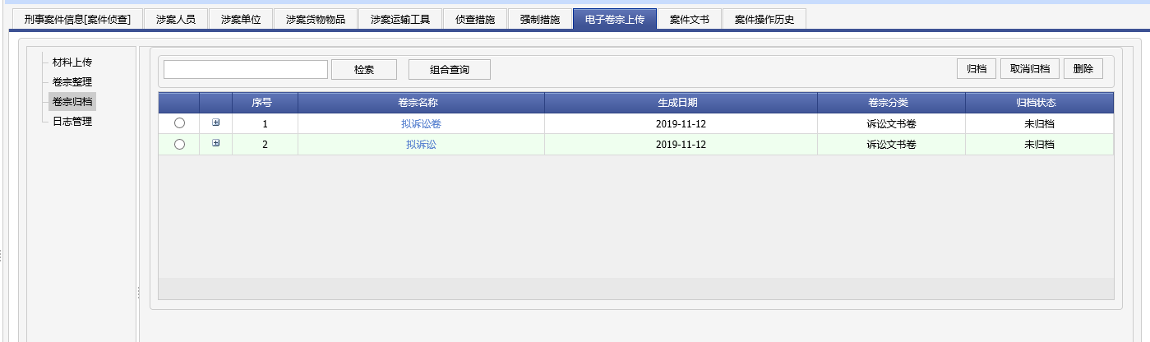、

图-逐卷归档-1

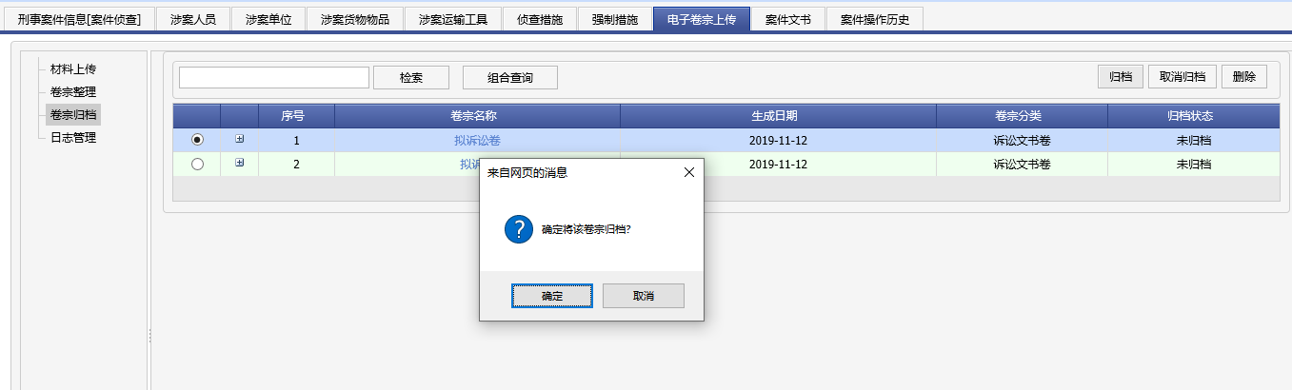

图-逐卷归档-2

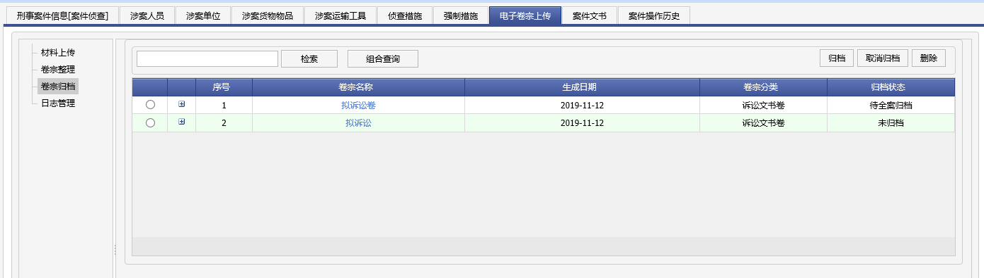

图-逐卷归档-3

#### **日志管理**

案件办理过程中，各环节的具体办案人员可以对案件电子卷宗进行建立、编辑、查阅等操作。那么谁上传了文件、谁删除了文件，系统都会进行记录，从而实现电子卷宗流转和全程记录电子材料的流转痕迹

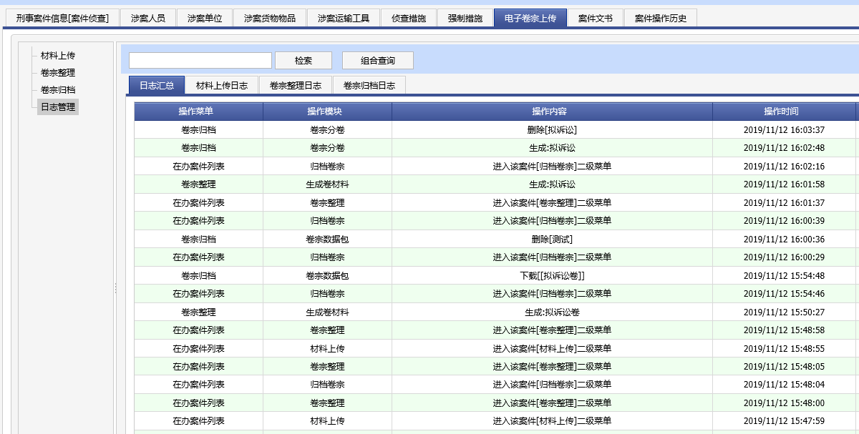

图-卷宗日志-1

#### **卷宗维护**

卷宗维护，办案人员逐卷归档的相关信息将显示在这儿，其他部门通过授权后，可进行卷宗材料的增、删查以及归档（全案归档）操作。

点击“电子卷宗维护列表”，可查看已进行逐卷归档操作的案件。

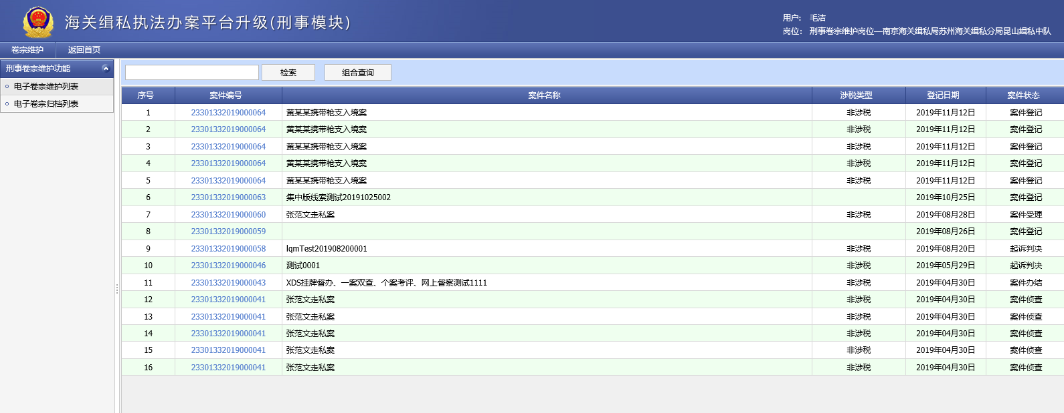

图-卷宗维护-1

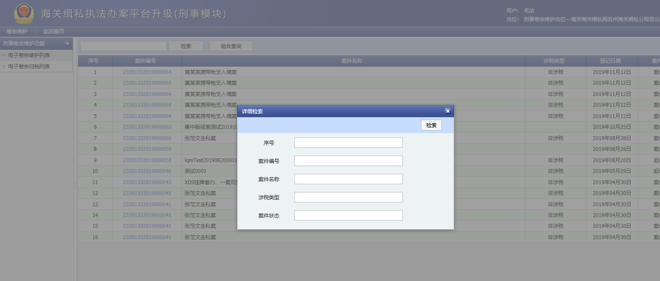

图-卷宗维护-2

通过案件编号，查看对应的卷宗信息，通过“电子卷宗”Tab页，能查看更卷内容，并可打印目录及生成长卷

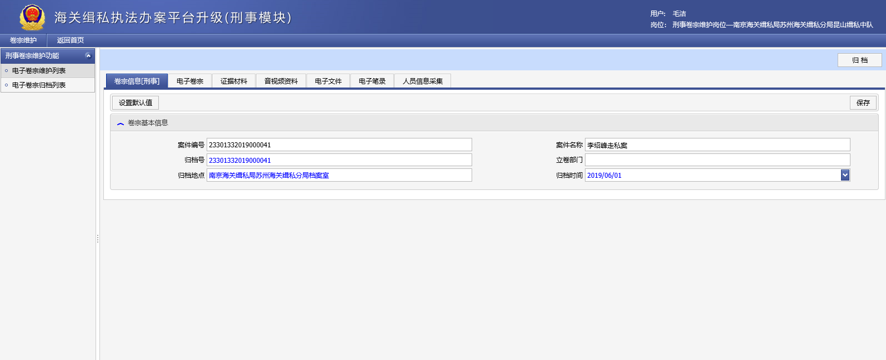

图-卷宗维护-3

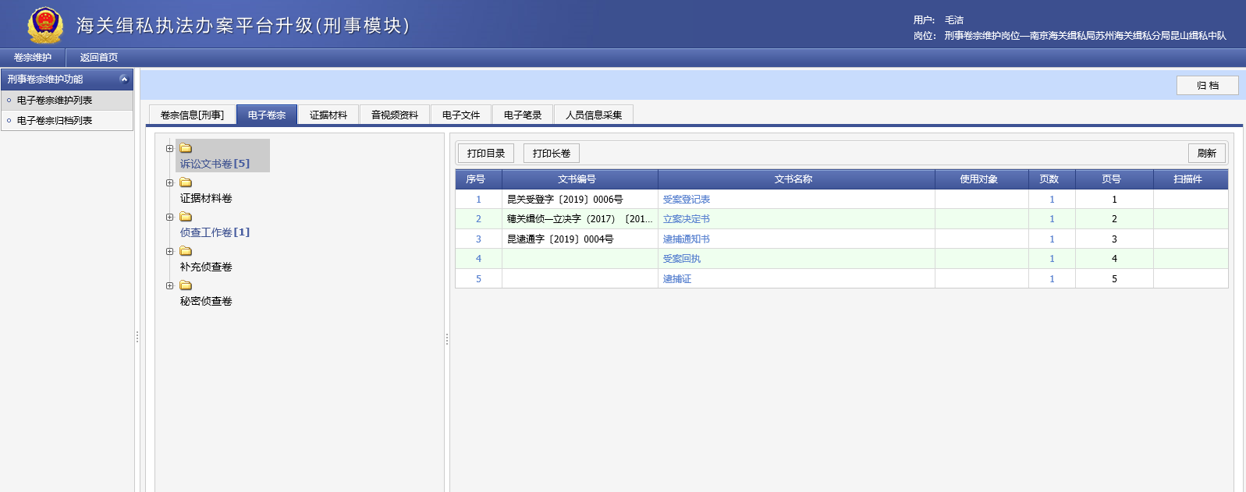

图-卷宗维护-4

#### **全案归档**

电子卷宗进行全案归档后，将显示在电子卷宗归档列表。进行全案归档后，卷宗对应的证据材料、法律文书等文件，不能再修改。

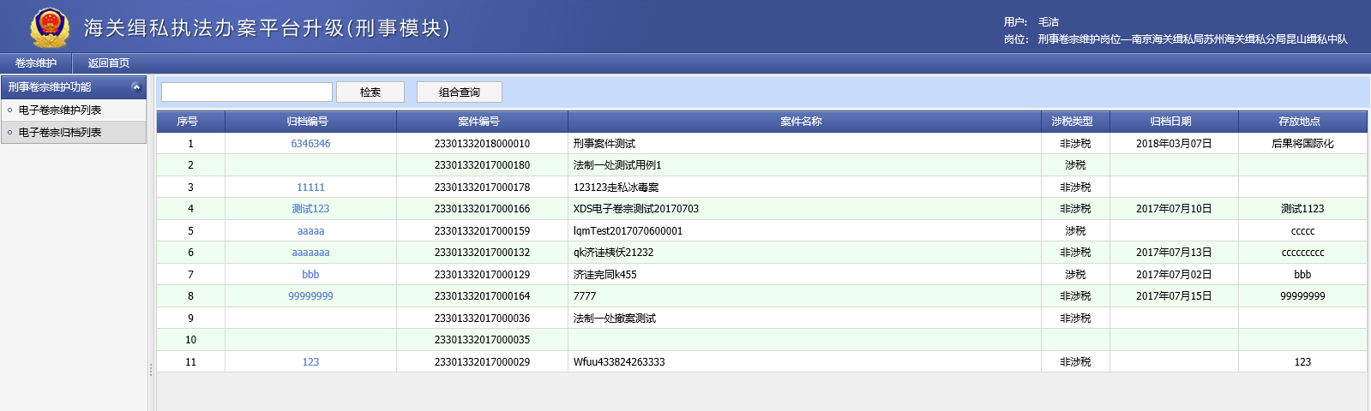

图-卷宗归档-1

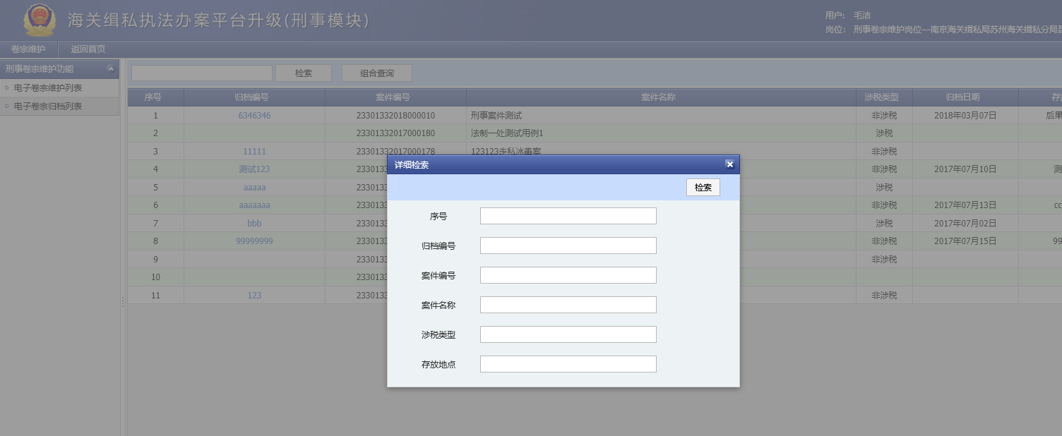

图-卷宗归档-2

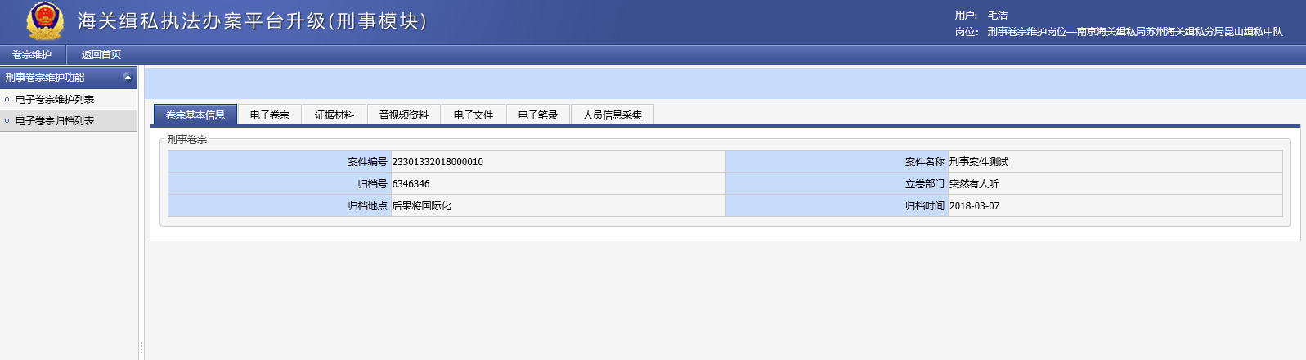

图-卷宗归档-3

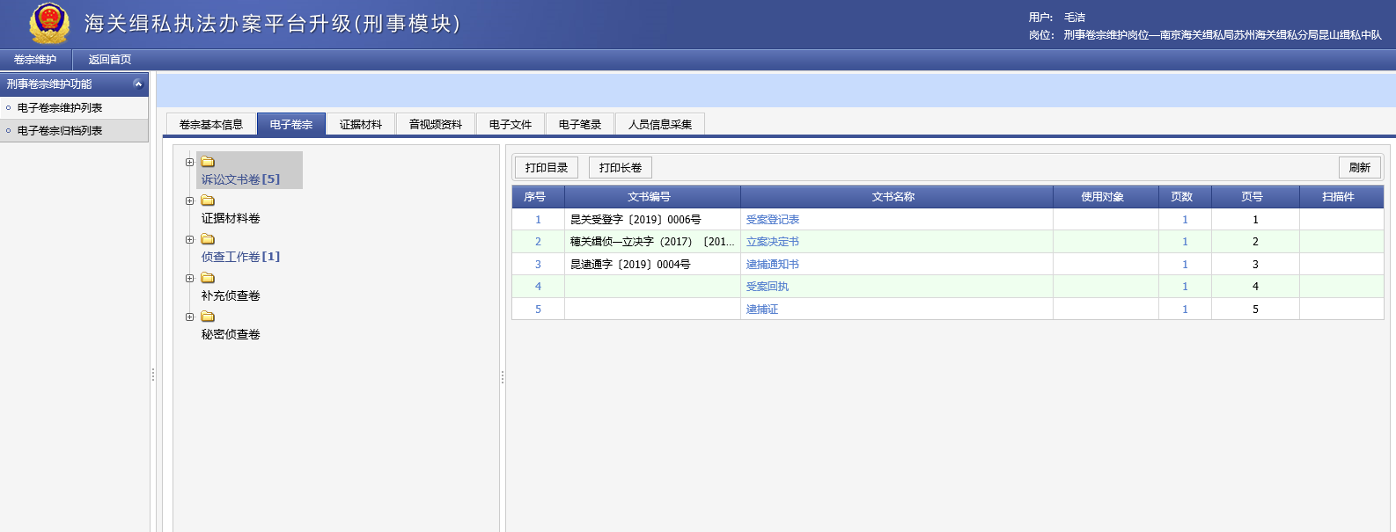

#### **电子卷宗统计**

电子卷宗统计可统计全局的电子卷宗情况。直属海关缉私局可以查看隶属海关缉私局的统计情况，隶属海关缉私局可以查看下属科室的电子卷宗统计情况，科室可以查看具体办案人员的电子卷宗统计情况。

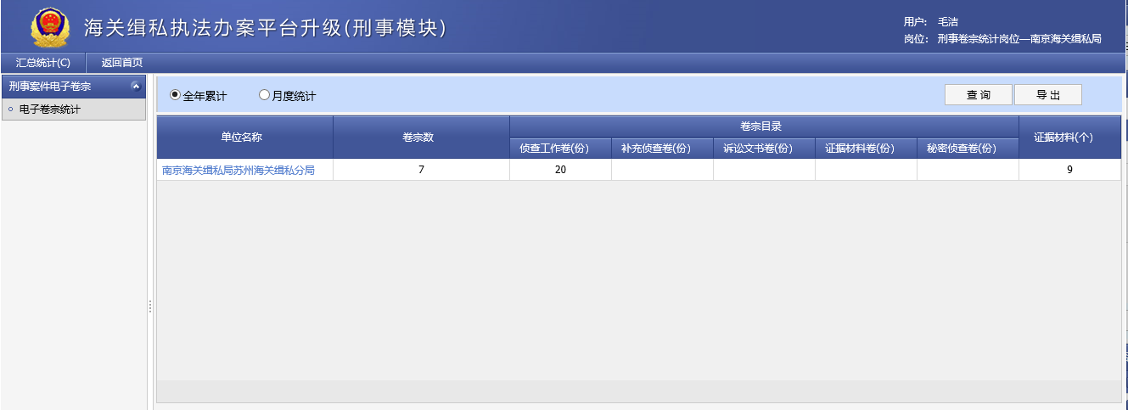

图-卷宗统计-1

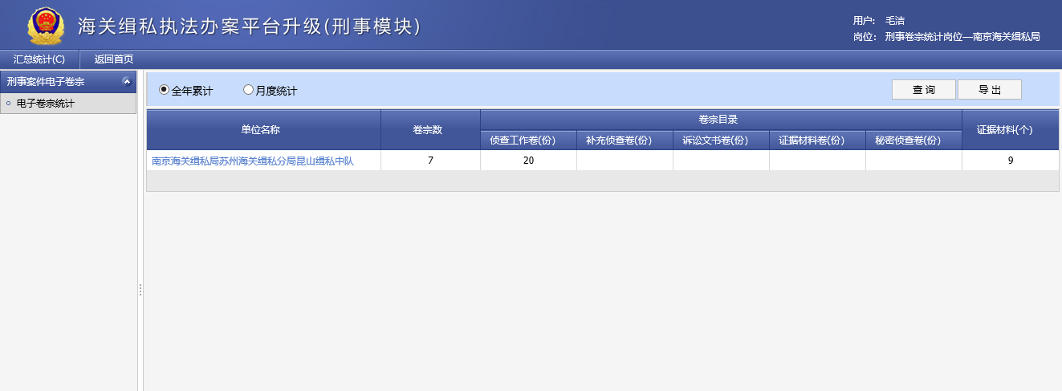

图-卷宗统计-2

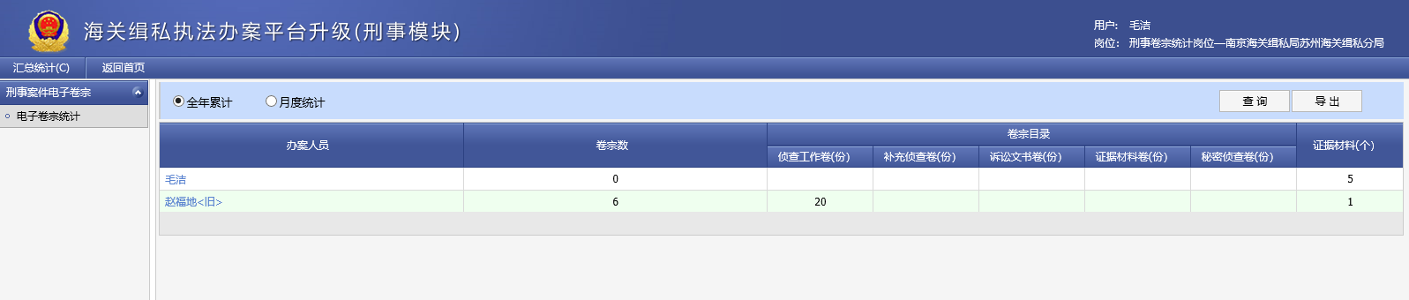

图-卷宗统计-3

#### **电子卷宗存储**

案件电子卷宗及相关电子数据有可能包含的文件数量较多、文件规模较大，不能放置在数据库内，因此需要提供专用的文件服务器用来存储。同时，考虑到网络的实际带宽、各局案件数量等等情况，建议采用分布式存储部署方式。在业务量较大（案件数多）的直属局设置服务器，或者选择相邻几个局配置服务器，或者划分为几个区域、设立区域中心服务器，用于服务电子卷宗和相关证据材料，默认不向署局上传；如署局发出调取某直属局案件的卷宗数据指令，则向署局服务器同步数据。

#### **电子卷宗数据表**

1. **法律文书表**

|  |  |
| --- | --- |
| 字段名称 | 备注 |
| ID | 主键 |
| AJID | 案件ID |
| WJDZ | 存储地址(文件服务器) |
| WJMC | 文书名称 |
| WJSM | 文书字号 |
| WJLX | 文件类型 |
| SYDX | 适用对象 |
| SYDX_BZ | 适用对象备注 |
| KJRQ | 文书开具日期 |
| KJBM | 文书开具部门名称 |
| JZFL | 卷宗分类 |
| SFSC | 是否删除 |
| BZ | 备注 |

1. **笔录证据表**

|  |  |
| --- | --- |
| 字段名称 | 备注 |
| ID | 主键 |
| AJID | 案件ID |
| WJDZ | 存储地址(文件服务器) |
| WJMC | 文件名称 |
| WJSM | 文件说明 |
| WJLX | 文件类型 |
| SYDX | 适用对象 |
| SYDX_BZ | 适用对象备注 |
| KSSJ | 开始时间 |
| JSSJ | 结束时间 |
| ZCR_1 | 侦查人员一 |
| ZCR_2 | 侦查人员二 |
| GLDZSJID | 关联电子数据（电子数据表ID） |
| JZFL | 卷宗分类 |
| SFSC | 是否删除 |
| BZ | 备注 |

1. **电子证据表**

|  |  |
| --- | --- |
| 字段名称 | 备注 |
| ID | 主键 |
| AJID | 案件ID |
| WJDZ | 存储地址(文件服务器) |
| WJMC | 文件名称 |
| WJSM | 文件说明 |
| WJLX | 文件类型 |
| SYDX | 适用对象 |
| SYDX_BZ | 适用对象备注 |
| TQRQ | 提取日期 |
| JZFL | 卷宗分类 |
| SFSC | 是否删除 |
| BZ | 备注 |

1. **其他证据表**

|  |  |
| --- | --- |
| 字段名称 | 备注 |
| ID | 主键 |
| AJID | 案件ID |
| WJDZ | 存储地址(文件服务器) |
| WJMC | 文件名称 |
| WJSM | 文件说明 |
| WJLX | 文件类型 |
| SYDX | 适用对象 |
| SYDX_BZ | 适用对象备注 |
| LYMS | 来源描述 |
| QDRQ | 证据确认日期 |
| JZFL | 卷宗分类 |
| SFSC | 是否删除 |
| BZ | 备注 |

1. **其他文档表**

|  |  |
| --- | --- |
| 字段名称 | 备注 |
| ID | 主键 |
| AJID | 案件ID |
| WJDZ | 存储地址(文件服务器) |
| WJMC | 文档名称 |
| WJSM | 文档说明 |
| WJLX | 文件类型 |
| SYDX | 适用对象 |
| SYDX_BZ | 适用对象备注 |
| KJRQ | 开具日期 |
| KJBM | 开具部门名称 |
| JZFL | 卷宗分类 |
| SFSC | 是否删除 |
| BZ | 备注 |

1. **卷宗分类表**

|  |  |
| --- | --- |
| 字段名称 | 备注 |
| ID | 主键（代码） |
| MC | 分类名称 |
| FID | 父ID |
| SX | 显示顺序 |
| SFXS | 是否显示 |

1. **电子卷宗表**

|  |  |
| --- | --- |
| 字段名称 | 备注 |
| ID | 主键 |
| JZ_CC_DZ | 存储地点 |
| JZ_CC_IP | 卷宗存储地址(文件服务器) |
| JZ_ZT | 卷宗状态 |
| JZ_MC | 卷宗名称 |
| JZ_SCSJ | 卷宗生成时间 |
| JZ_CZSJ | 卷宗生成人 |
| JZ_CZDW | 卷宗生成部门 |
| JZ_BH | 卷宗编号 |
| JZ_GD_BH | 归档编号 |
| JZ_GD_DZ | 归档地点 |
| JZ_GD_SJ | 归档时间 |
| JZ_GD_GDR | 归档人 |
| JZ_GD_DW | 归档部门 |
| AJID | 案件ID |
| BZ | 备注 |

### 合成作战功能（还没写）

通过大数据等信息化手段提高跨部门间的执法办案配合效率，设置线上一体化联动合成作战平台，实现各关、局、部门之间以及多警种间线上协同、快速调取各种信息资源的合成作战功能。支持案件侦查多部门协查协作、案件线索流转、查证、反馈和各系统资源信息资源共享共用，为侦查办案提供强大的合成作战支撑能力。

### 挂牌督办功能

根据总署局挂牌督办案件的相关规定，设置审批流程和审批层级。实现各层级挂牌督办的申请、审批、查询、查看等功能。

建立督办管理申请流程，办理对挂牌督办案件的申请报批工作。对发起申请的挂牌督办案件进行审批；对所有正在申请挂牌督办案件、已挂牌督办案件及符合挂牌督办标准未申报的案件信息进行查询、查看；建立定期通报报表模板，自动推送相关部门，自动抓取挂牌督办案件数据，实现对挂牌督办案件的跟踪反馈管理。

#### **挂牌督办流程配置**

配置管理，主要分为单位流程配置、环节流转配置、单位文书配置。

挂牌督办配置的流程配置，位于【配置管理】——【刑事案件配置】。



##### 单位环节配置

选择刑事辅助办案流程配置

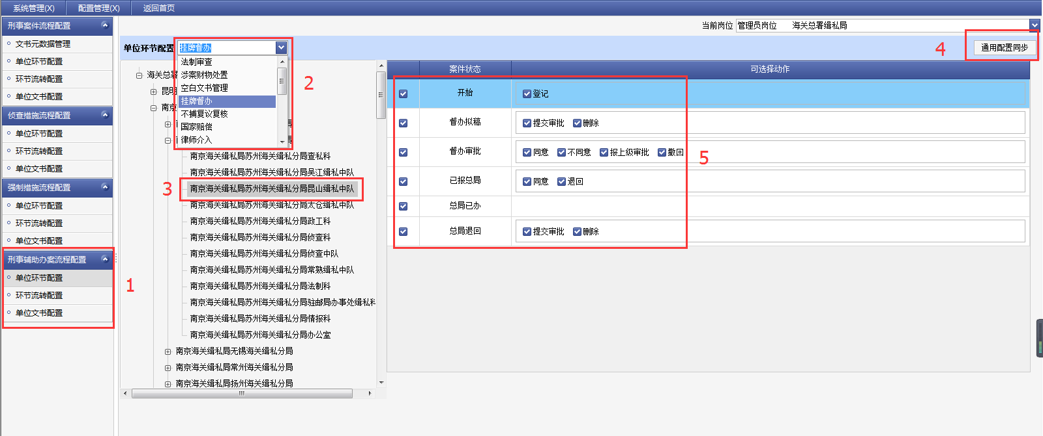

##### 环节流转配置

选择环节流转配置 切换到挂牌督办 找到对应单位

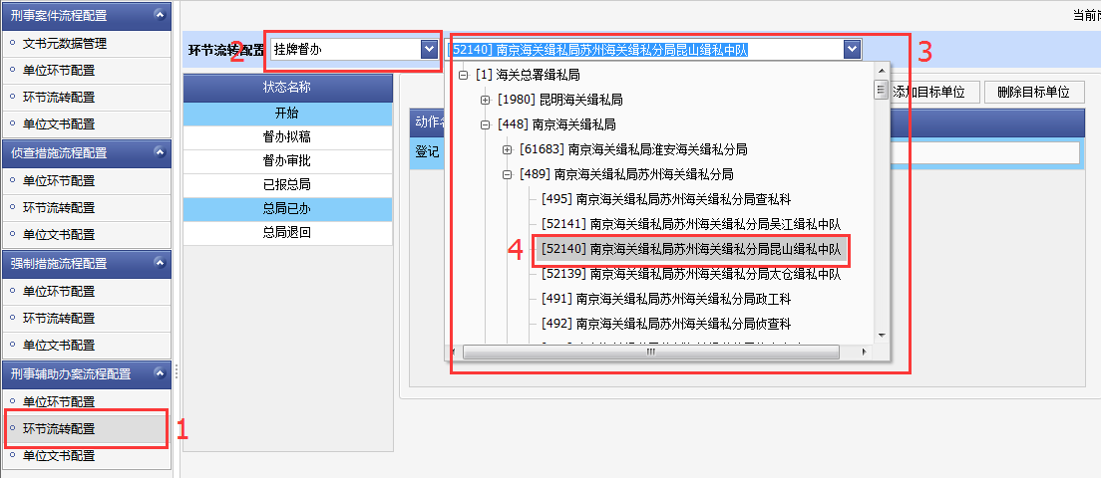

选择 督办拟稿 状态 在提交审批动作中 添加两份文书

《挂牌督办案件个案情况表》、《挂牌督办案件审批表拟稿》

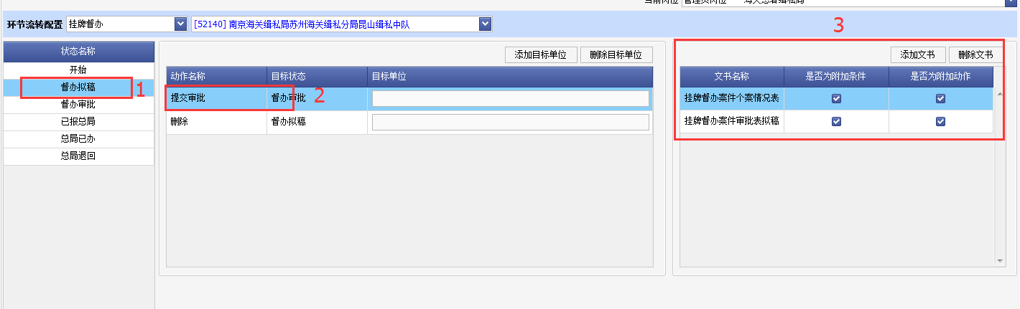

选择 **督办审批** 状态 依次给 **同意** & **报上级审批** 添加目标单位

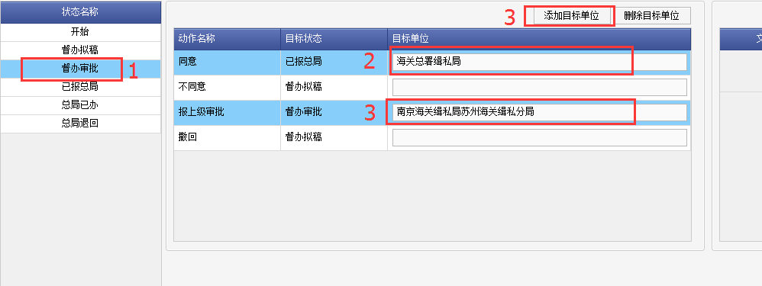

##### 单位文书配置

找到【挂牌督办流程配置】分组下的【单位文书配置】菜单并点击，然后下拉框中选择需要配置的单位，再点击【选择】按钮。



如果该单位没有文书，可点击【同步总局】按钮。



**文书配置签章、字号等**

文书列表，选择需要配置的文书，然后点击【修改】按钮



弹出框内，按照实际情况，录入相关信息，然后点击【保存】。

#### **挂牌督办办理流程**

##### 督办发起

根据总署局挂牌督办案件的相关规定，建立督办管理申请流程，办理对挂牌督办案件的申请报批工作。

###### 登记

根据总署局挂牌督办案件的相关规定，督办案件类型可分为涉税和非涉税，不同涉税类型对应不同文书，在挂牌督办案件办理列表中点击新增后会展示《重大走私刑事案件挂牌督办办法》（署缉发〔2011〕302号）和《海关总署缉私局刑事案件督办管理办法（试行）》（缉私〔2016〕139号），阅读完相关规定后勾选[我已阅读以上内容] 点击确定，进入案件列表选择需要挂牌督办的案件， 点击确定

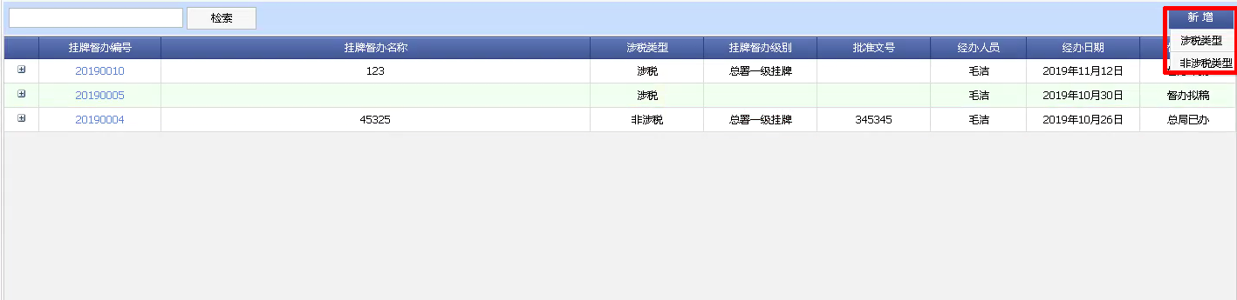

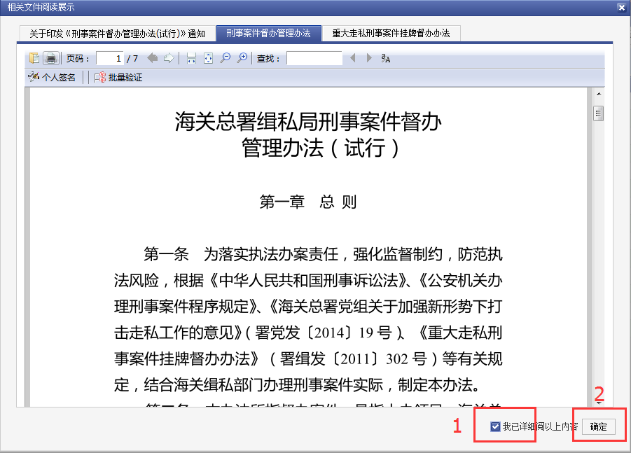

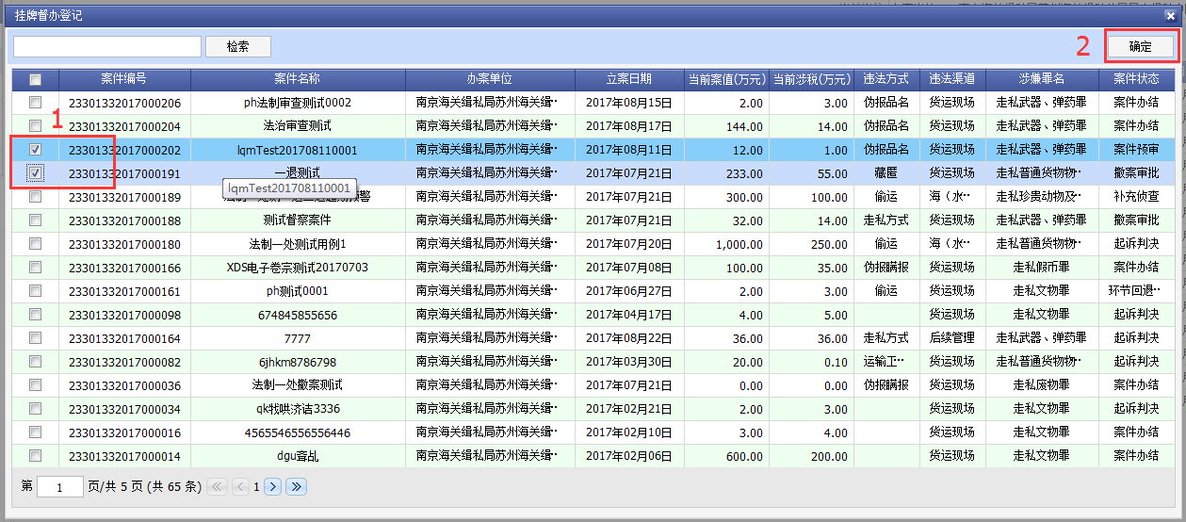

###### 督办拟稿

在拟稿列表中录入挂牌督办信息后点击提交审批，制作并保存相关文书后选择审批人员点击弹窗右上角提交审批

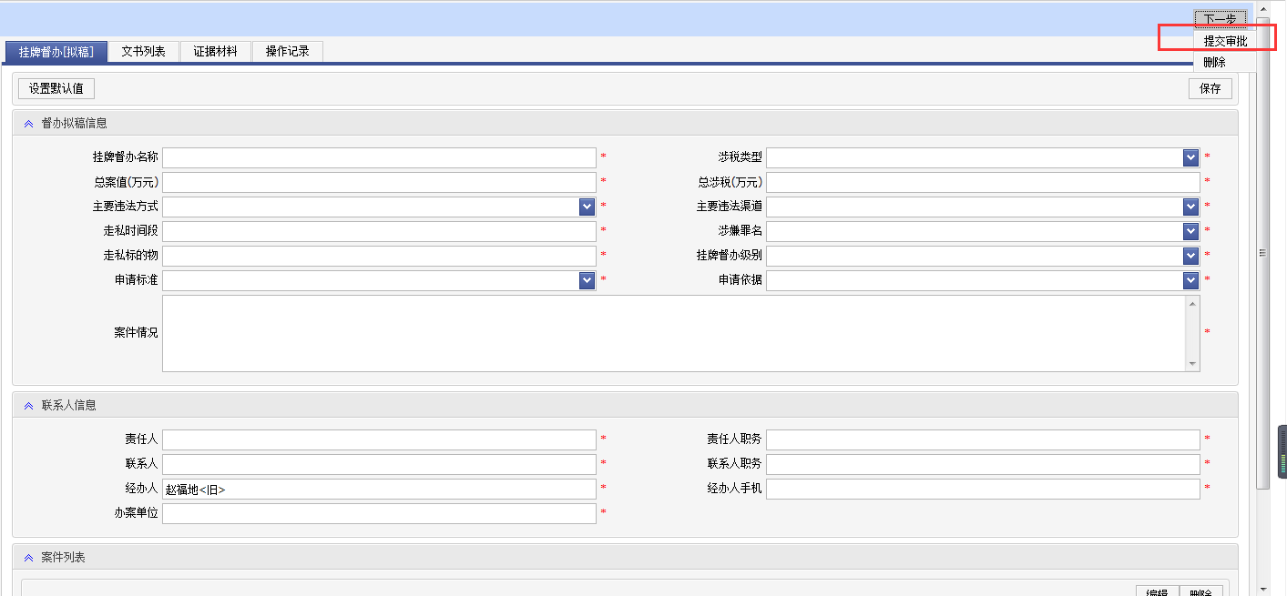 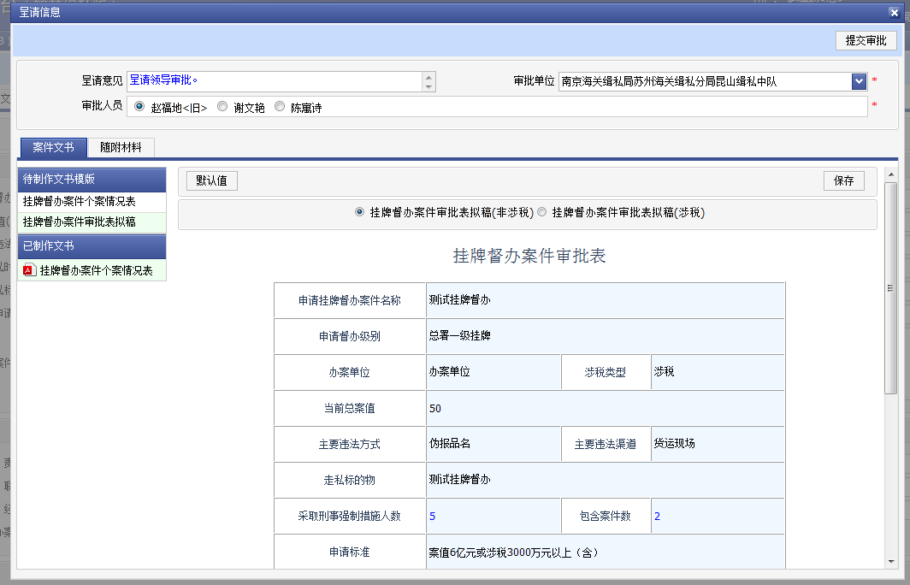

##### 督办审批

根据总署局挂牌督办案件的相关规定，对发起申请的挂牌督办案件进行审批。

###### 2.13.2.2.1待审批

在挂牌督办案件待审批列表中，点击审批事项可查看申请审批详情，可对审批事项做同意、不同意或报上级审批操作，同意后已报总局，不同意回督办拟稿，报上级审批至上级单位督办审批，同时在审批列表中可以查看所有已审批和报上级审批事项

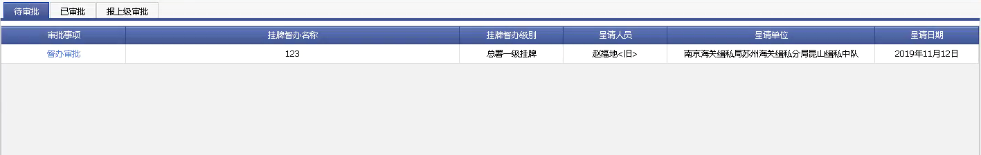





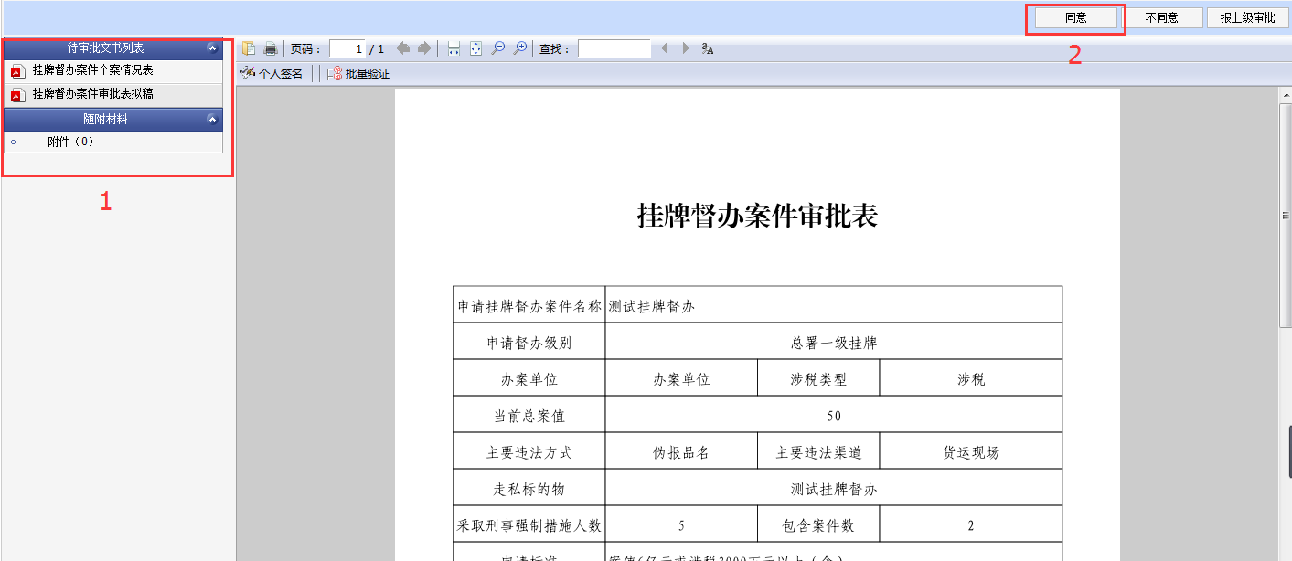

###### 2.13.2.2.2已报总局

在涉税/非涉税（注：根据该挂牌督办选择的涉税类型判断） 待办列表 点击挂牌督办编号，在下一步中选择同意/退回，同意则督办案件进入总局已办列表 ， 退回则督办案件进入总局退回列表

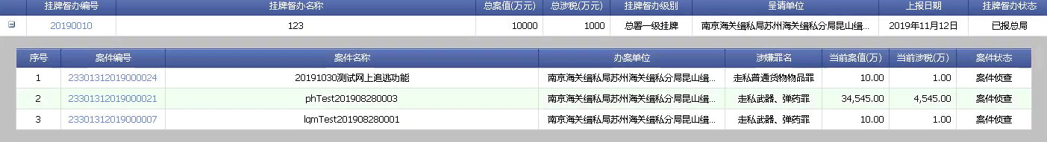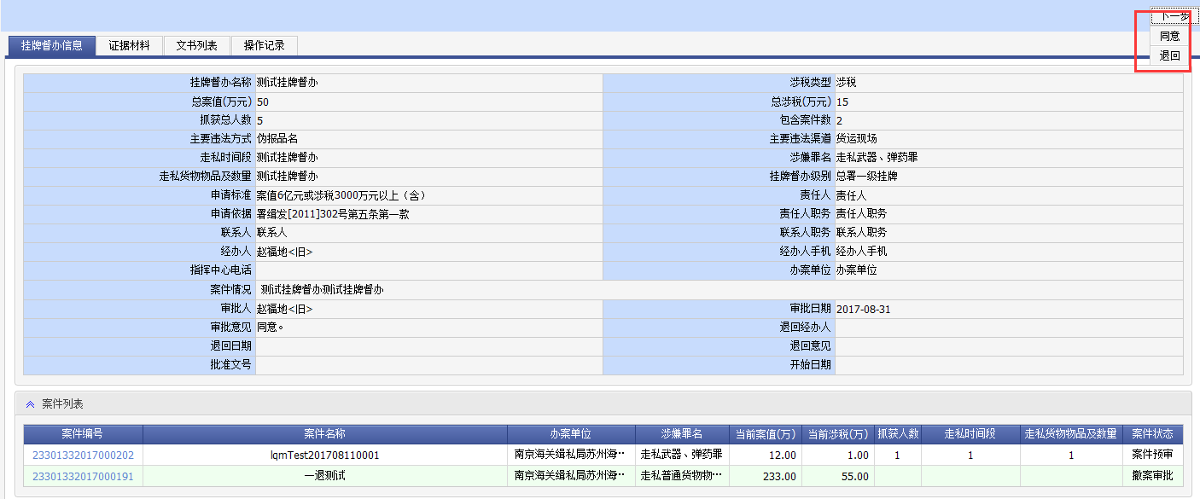

###### 2.13.2.2.3总局已办

在已报总局状态同意后在涉税/非涉税 已办列表中可查看总局已督办案件。

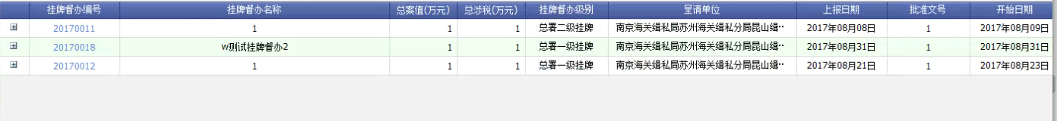

###### 2.13.2.2.4总局退回

在已报总局状态退回后在挂牌督办列表中可继续进行下一步后提交审批上报总局，且已退回督办案件可以在已退回列表查看。

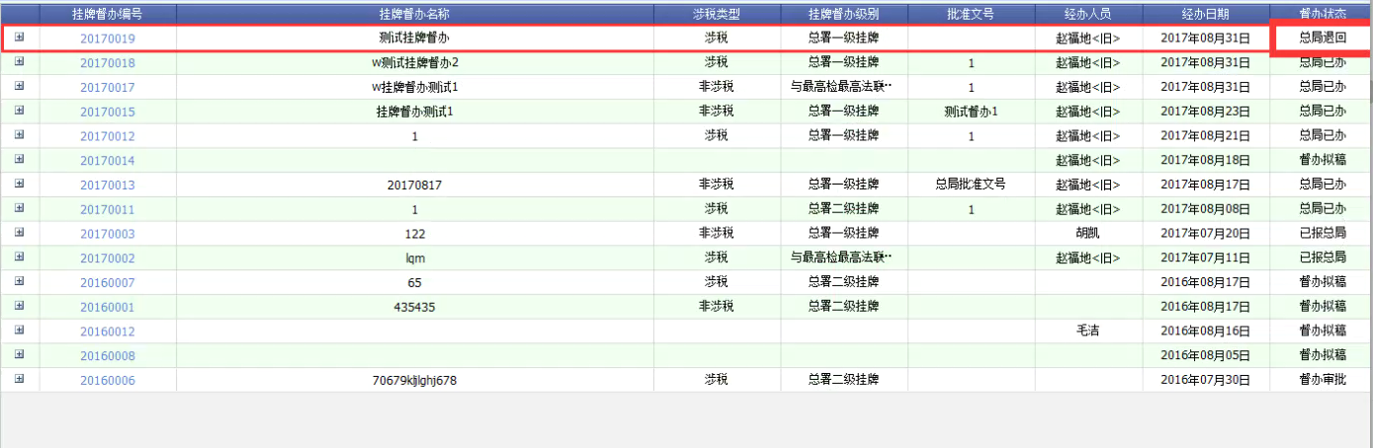

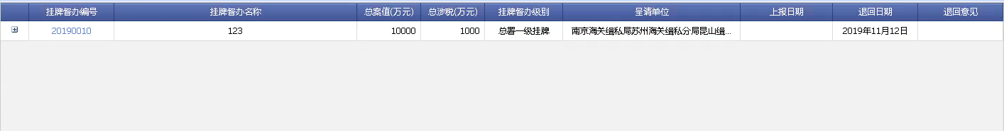

#### **督办案件查询反馈**

建立查询功能，对所有正在申请挂牌督办案件、已挂牌督办案件及符合挂牌督办标准未申报的案件信息进行查询、查看，并建立定期通报报表模板，自动抓取挂牌督办案件数据，实现对挂牌督办案件的跟踪反馈管理。

#### **涉及数据表**

##### 2.13.3.4.1挂牌督办表

|  |  |  |
| --- | --- | --- |
| 序号 | 字段名称 | 中文解释 |
| 1 | SQDBJB | 申请督办级别 |
| 2 | AJZRR | 案件责任人 |
| 3 | ZHZXDH | 指挥中心电话 |
| 4 | PZWH | 批准文号 |
| 5 | PZSJ | 批准时间 |
| 6 | PZRID | 批准人ID |
| 7 | PZDWID | 批准单位ID |
| 8 | SQRID | 申请人ID（经办人） |
| 9 | SQDWID | 申请单位ID |
| 10 | SQSJ | 申请时间 |
| 11 | GPLY | 挂牌理由 |
| 12 | THYJ | 退回意见 |
| 13 | THRQ | 退回日期 |
| 14 | THJBR | 退回经办人 |
| 15 | THJBDWID | 退回经办单位id |
| 16 | DBLX | 涉税类型 |
| 17 | SQRDH | 申请人手机 |
| 18 | SQBZ | 申请标准 |
| 19 | AZ | 总案值 |
| 20 | SS | 总涉税 |
| 21 | SQYJ | 申请依据 |
| 22 | AJZRRZW | 案件责任人职务 |
| 23 | LXRXM | 联系人姓名 |
| 24 | LXRZW | 联系人职务 |
| 25 | SPRQ | 审批日期 |
| 26 | SPR | 审批人 |
| 27 | SPYJ | 审批意见 |
| 28 | BADWMC | 办案单位名称 |
| 29 | SQDBMC | 挂牌督办名称 |
| 30 | AJS | 包含案件数 |
| 31 | ZHRS | 抓获总人数 |
| 32 | WFQDDM | 主要违法渠道代码 |
| 33 | WFFSDM | 主要违法方式代码 |
| 34 | SXZMDM | 涉嫌罪名代码 |
| 35 | ZSHW | 主要走私货物 |
| 36 | AJQK | 案件情况 |
| 37 | DBBH | 督办编号 |
| 38 | ZSSJ | 走私时间或走私时间段 |
| 39 | DOCID | 文书id |
| 40 | GPDBDZH | 挂牌督办代字号 |
| 41 | ID | 主键 |
| 42 | AJID | 案件ID |

### 办案助手功能

实现对数据库结构化数据及非结构化数据智能全文检索功能；整合多个应用，实现智能查询比对功能；提供思维导图（如非自主研发，则需买正版）、示意图绘制等工具，建立制图基础模型，自动生成常用图表，侦查人员可参考、修订、完善，并实

现可视化展示；办案过程中办案人员记录完整的案件办理过程并形成案件档案，便于宏观掌握整个案件办理过程。

### 数据采集访问复用（还没写）

充分利用公安机关信息化成果、海关信息化成果和缉私历史案件数据，打破应用壁垒，按需展现各类案件信息。运用大数据、微服务技术，与案件主流程匹配，根据流程所需字段，自动复用案件所需数据，降低民警采集负担和提高办案效率。

### 期限提醒功能（张晓晓）

在执法平台、移动双通道设置环节监控点，实现自动检查，对强制措施、冻结期限、借用期限、案件期限等出现逾期风险时自动报警、提醒、警示。与执法办案动态监控应用实现业务互动。

### 系统对接（张总）

本子系统应和以下应用（包含但不限）进行对接： 1．与公安网资金查控平台对接资金查控功能。

1. 与公安网人口库对接人员信息等数据。
2. 与全国违法犯罪人员信息库对接全国违法犯罪人员信息库数据。
3. 与在逃人员信息库对接在逃人员信息库数据。
4. 与缉私大数据资源池对接，实现与执法办案动态监控应用、涉案财物系统的数据共享和作业流转。
5. 与缉私执法办案子系统-行政模块对接，实现刑事转行政和行政转刑事的作业

流转。

## 性能要求及其他要求

### 性能需求设计

本子系统面向全国海关，支持同时在线人数5000 人，并发数500 人，页面响应时间和工作流流转时间在 2s 以内，最长不超过 5s（主流服务器）。各功能开发时会充分考虑各业务环节和管理对象之间的关系，制定安全稳定高效的数据库设计方案（含数据生命周期），数据库能够存储和处理非结构化业务数据，能够快速录入、查询、维护和统计。数据存储器容量和响应速度充分适应“大数据”存储和处理要求。

会充分考虑各个业务操作环节可预见的异常情况和升级扩展需求，预留必要的功能接口和数据交换接口。按海关科技工作要求和保密要求开发测试、上线部署、授权管理和日志管理。各功能 7*24 小时不间断可靠运行。

### 扩展需求设计

本子系统技术架构体系上采用Spring Cloud 微服务模式，基于公安网实现微服务架构解决方案，对子系统各服务功能进行拆分，实现各个服务功能可独立分布式横向扩展部署，即服务功能松耦合。充分保证技术上的可扩展性。

在技术的支持下，业务上也是以功能模块进行松耦合拆分，保证已有模块运行不受影响的前提下，可实现动态添加修改其他模块功能。

系统在用户增长到一定程度上或者业务数据量的增长，可通过硬件扩容、负载均衡等手段轻松保证系统正常运行。

### 环境需求设计

与海关内外部各系统间设置接口，实现信息交换。接口需要遵循业界流行的通用标准，便于与外部系统对接。

子系统内部各功能之间有接口交换数据机制，实现数据同源和共享。

需要与公安网资金查控平台、公安网人口库、全国违法犯罪人员信息库、在逃人员信息库、缉私大数据资源池、缉私执法办案子系统-行政模块等进行对接。

### 安全需求设计

业务信息安全遵照总署信息系统相关安全保密办法执行，对业务数据提供数据保护。

系统服务安全充分利用信息中心现有安全体系，保障信息和服务安全。结合国家

保密部门有关信息系统等级保护规定，以及海关总署科技项目安全建设要求，统一规划，分级实现，处理好保障良好业务应用与强化系统安全体系间的平衡关系。

代码及配置文件中不保存明文口令及数据库连接信息。

#### **业务运行安全设计**

业务信息安全遵照总署信息系统相关安全保密办法执行，对业务数据提供数据保护。

##### 运行安全设计

###### 业务数据保密性设计

1、同一用户账户在同一时间点只能在一台计算机登录系统。

2、应该对专案进行加密，案件处理流程不变，只能由经办人和有查看加密专案权的人看到。

3、所有业务数据均只有授权人员才能够访问，且：

➢ 总署业务人员可以访问全部业务数据及统计数据；

➢ 各直属关区业务人员可以访问本直属关区全部业务数据及统计数据；

➢ 各现场关区业务操作人员仅能够访问本关区业务数据及统计数据。

4、案件数据采用分级保护机制，不同阶段，不同业务属性的数据，分成不同的密级进行保护，一旦发生保密数据泄密会严重影响业务工作开展，造成严重社会影响。报表及统计产生的相关数据则不属于涉密数据。

###### 业务应用可用性设计

1、系统上线后不影响现有其它信息系统（通用授权平台、综合应用系统、统计系统、情报系统、邮件系统）的运行，不影响其它办公软件的运行；

2、现有办案系统平滑切换到新系统，做到数据无缝迁移，保证原有数据不丢失，未办结案件继续处理；

3、充分考虑与其它信息系统之间的数据输入、输出接口，方便数据交换；

4、就如何解决现有系统遇到的性能瓶颈，针对性的分析拟采用的技术方案和对策。如：带宽、稳定性、数据库日常维护、系统运行速度。

###### 业务应用数据完整性设计

业务应用、数据完整性要求是系统中的数据必须具有精确性和可靠性，须防止存在不符合语义规定的数据和防止因错误信息的输入输出造成无效操作或错误数据。

数据完整性分为四类：实体完整性、域完整性、参照完整性、用户定义的完整性。系统设计时须采用多种方法来保证数据完整性，包括外键、约束、规则和触发器。系统很好地处理了这四者的关系，并针对不同的具体情况用不同的方法进行，相互交叉使用，相补缺点。

###### 业务安全审计设计

信息系统在建设和使用过程中存在着大量的风险因素，信息系统安全审计是确保业务正常运营的可靠保障。信息系统安全审计与企业信息管理、风险控制体系密切相关，依其风险类别可以分为信息系统固有风险的安全审计、信息系统管理风险的安全审计和信息系统控制风险的安全审计。

1、信息系统固有风险的安全审计

1）信息系统业务连续性审计： 对业务在容错、备份、存储、灾难恢复等方面的完整性与合规性进行审计,以保护业务的持续运作。对企业的信息系统连续性审计可以从业务持续计划、灾难恢复计划两个方面评估。业务持续计划保证系统具有能够从中断或错误中及时恢复到可用状态的能力。灾难恢复计划保证系统能够在自然灾害或人为灾难发生之后，以最短时间恢复到灾难发生之前的系统状态的能力。对其的评估主要针对：是否建立了灾难备份中心；灾难恢复计划是否经过专家评估；灾难恢复的启动速度以及恢复的时间；灾难备份团队是否分工明确。

2）信息系统逻辑访问审计（职责分离）逻辑访问审计，即企业的信息系统能否按照设计的要求，建立书面的制度和实际的程序来授权、监控关键岗位的操作，以避免系统的误操作和非授权操作给企业带来的风险。审计中主要关注不相容职位的权限是否仅限于本职位。对于信息系统来说，有效的职责分离应当在系统层面和应用程序层面执行，确保某个岗位不会控制业务流程的所有关键阶段。在信息系统的开发阶段，应主要关注：程序设计、测试和变更等关键环节的职责是否分离。在信息系统的运行阶段，应主要关注：系统的开发与维护的权限是否分离等。

3）信息系统基础设施安全审计信息系统基础设施安全审计主要包括对信息系统硬件安全性和网络硬件安全性的评估。其主要关注的方面为：对硬件采购的技术标准是否科学，是否经过成本效益分析；对硬件和系统软件的性能连续性的评估；对硬件和软件安装合规性的评估；是否禁止修改操作系统中的应用程序，禁止非授权人员进入目标和源程序库；是否为信息系统选择合适的物理场所等。

2、系统管理风险的安全审计

对组织方式、组织架构、内控制度以及人员管理方面风险的评估，为系统管理风险的安全审计。

1）信息安全管理体系建设审计。应建设并不断完善信息安全管理体系。该体系应建立的信息安全管理机构和岗位，并且包括信息安全方针和各层级信息安全实施方案。其主要关注的方面为：信息安全制度体系能否不断完善并及时更新，是否建立合理的信息安全组织体系，以及是否明确有效的信息安全资产管理体系等。

2）人员的安全教育及管理。应定期评估在职人员（特别是信息系统管理人员或技术人员）的技能，以确保其能够满足岗位信息安全职责的需要，并根据评估结果，制定并不断更新对在职人员的信息安全培训计划。同时，应制定合理的人力资源管理策略，在人员录用、人员使用、人员离岗和人员考核四个环节确保系统操作的人员安全。

3）测评信息安全工作的有效性。应定期对信息系统安全等级状况开展等级测评，信息系统运营、使用单位及其主管部门应当定期对信息系统安全状况、安全保护制度及措施的落实情况进行自查。

3、系统控制风险的安全审计

系统控制风险的安全审计是指对系统访问控制、权限控制、操作控制、控制的有效性的审计。

1）访问控制审计包含了两个层面，逻辑层面和物理层面的访问控制审计。 物理访问控制主要包括硬件、设施、磁带、以及其他能够被利用、被盗窃或者被篡改破坏的设备的物理安全审计，其主要防止未授权的人或设备直接接触信息系统。物理访问控制主要关注的方面为：是否建立物理访问的制度、程序和计划并形成文件;是否为信息系统选择合适的物理场所；测试物理访问控制设备是否存在弱点和漏洞，并判断物理访问控制设备的安全级别；是否对所有必要的区域采用访客登记和电子门禁系统的出入控制，是否在所有必要区域内安装监控和防盗设施；测试物理访问控制设备是否可以被人为或其它方式失去检测能力等。对其的评估主要针对：周边环境控制、进出口控制、重要区域控制、公共访问交接区安全。 逻辑访问控制主要防止未授权的主体访问信息系统实施非授权访问。简单的来说，逻辑访问控制是通过一定的技术方法去控制用户可以利用什么样的信息，可以运行什么样的程序，可以修改什么样的数据。其主要的影响包括：未经允许的泄漏、未经授权的修改和系统完整性受到的破坏。逻辑访问控制活动通常包括系统账户和口令管理，网络访问控制，操作系统访问控制等。逻辑访问控制与信息技术密切相关，通常由组织的信息技术部门负责。其主要关注的方面为：制定逻辑访问控制的制度、程序和计划；访问控制软件能否准确、全面的识别访问控制的要求；能否建立有效的识别和认证机制；对各种潜在的访问路径控制是否充分和有效；审核逻辑访问控制相关报告以判断控制是否有效。

2）权限控制审计，即管理权限和职能的划分能否达到相互牵制、相互制约，从而降低舞弊行为发生的可能性。

3）操作控制审计，主要关注对信息系统数据的增、删、改、查、浏览的权限是否有合法的授权，以及对信息系统源程序的更改操作是否有合法的授权。

4）控制的有效性审计，审查所实施的控制是否能够使信息系统在安全的环境中最优的配置系统资源，使信息系统的功能最大限度的发挥。

##### 应用安全及用户安全设计

在应用系统安全方面主要考虑：

1、建立信息的分级管理制度。对不同级别的信息，采用相应的管理机制，以满足系统所需的安全要求。

2、建立用户的权限管理。通过对用户的身份认证、权限控制，以及保留操作记录来减少用户对系统的不安全影响。

3、建立安全完善日志。记录任何用户在任何时刻对任何系统信息的任何操作，帮助完成系统安全的审核。

4、使用信息的加密传输技术。

5、通过信息加锁的方式解决敏感数据的隔离问题，保证敏感数据不被非法访问。

##### 等级保护设计

##### 运维保障分级管理设计

#### **系统安全设计**

##### 操作系统

在操作系统选择方面要根据有关规定，选择安全、可靠的操作系统平台，对于服务端操作系统的安全级的要求是C2安全级以上，如Unix、Windows服务器版操作系统。并且要求操作系统应提供以下安全保护：用户身份验证、文件保护、审计跟踪。

客户机端的操作系统可以选择Windows系列，其安全级别只有D级，必须从应用系统上采用辅助措施尽量提高其安全强度。

##### 数据库

在数据库方面主要考虑访问控制和数据存储安全方面的内容。数据库必须具备用户认证的访问控制功能，防止入侵者越过应用系统的控制直接访问数据库。

#### **病毒防护设计**

##### 网络环境下的病毒策略

在网络环境下，机器相互连接，信息资源可以充分共享，网络的防治工作可归结为以下几点：

充分利用操作系统本身提供的安全机制，根据用户的需求，把其访问权限定为最低，它对其它用户和目录中的文件绝对不能进行修改。这样做的目的在于把用户局限于尽可能小的范围，即使这个用户发生问题，也不会影响整个网络。

尽量避免在正式运行的网络环境中进行软件开发工作。

对超级用户的使用要严格控制。因为在超级用户下，对网络享有特殊权限。若在此状态感染病毒，整个网络都会遭受破坏。

##### 选择防毒软件的参考因素

对于计算机病毒的防范，除执行安全防范工作之外，目前行之有效的方法是使用实时监控功能的杀毒软件进行防范。在网络环境下，特别要使用网络版的杀毒软件，使整个网络处在对病毒的防护之中。

### 其他需求

支撑系统运行的软硬件环境及开发工具需要满足海关相关约束要求。

浏览器选用国产化产品。

#### **系统运行环境**

使用JAVA跨平台开发语言，应用部署在Window服务器或者linux服务器均可，可以搭配负载均衡运行应用。数据库使用Oracle数据库，同样部署在window服务器或者linux服务器均可，可搭配数据库集群使用。 同时满足海关相关约束要求。

同时硬件上保证 ：

1. 应用服务器至少两台作为负载均衡
2. 数据库服务器至少两台作为数据库集群
3. 文件服务器至少两台作为备份使用

#### **开发环境**

1、开发环境使用Window 7或者Window10系统

2、开发工具使用IntelliJ IDEA

3、测试数据库使用Oracle 12C

4、同时满足海关相关约束要求

#### **浏览器选择**

BS网站浏览支持国产主流浏览器。

## 实施要求（南方海岸）

### 总体要求响应

遵守国家相关法律法规要求，满足行业相关标准要求，服从采购人的组织、协调；按海关相应的技术、管理等规范要求开展工作。根据工程进展及时向建设单位报审工程文档；按双方约定及时提交项目周报、月报或专项报告。

定期将工程实际进度和资源投入（人力、设备材料、工具）情况报送建设单位。所有设计文档会根据要求通过建设单位、标准的评审。

数据库设计会满足的相应标准规范。

会按要求安排人员参加联络会议、高层会晤。

会按照海关架构管控要求，在支撑软件、项目开发、系统部署、工程实施、运维等方面符合海关相关规范要求。

积极配合总集和实施单位有关要求开展项目实施工作。

### 设计要求响应

保证系统开发期和运行期的质量要求，其中开发期质量满足软件的可分解性、可组装性、可理解性、连续性、模块保护、可维护性、易读性、可靠性、可扩展性、可移植性、可重用性、可测试性；运行期质量满足安全性、易用性、持续可用性、可伸缩性、互操作性、容错性。

会按照海关有关技术标准、规范与要求开发系统，并根据海关整体规范体系设计本子系统的数据标准和应用标准。

保证本子系统符合公安网信息化系统技术架构要求和网络安全认证标准要求。

保证产品开发设计须满足公安应用项目建设相关要求。

项目方案设计和上线验收环节会通过缉私公安网架构管控评审，获得相关授权和认可文件后，开展后续建设工作。

项目方案设计、开发会满足公安网要求。

### 技术方案响应

1．基于 SpringCloud 微服务架构要求。

1. 采用目前先进的微服务技术，基于公安网实现微服务架构解决方案，对子系统各服务功能进行拆分，实现各个服务功能可独立分布式横向扩展部署，即服务功能松耦合。
2. 采用 B/S+移动端设计模式，应用基于 J2EE 标准规范。
3. 客户端用到的组件，需要实现一键安装，方便民警使用。
4. 语义分析引擎须具备命名实体识别、业务模型、词典词库、NLP 算法、语义分析、自动分类等功能对文书(系统)提供服务能力。语义分析引擎须集成统计学习、机器学习、深度学习的能力，提供实现统计模型学习建设能力。
5. 中标方提供的产品需满足云化部署+实体机部署要求。
6. 服务器操作系统：支持中标麒麟 Linux 7.2、Windows Server 2012，优选国产。
7. 用户端操作系统：支持 Windows 7、Windows8、Windows10、Android（手机移

动端）。

9 ． 软件环境：技术路线应按照海关相关要求进行开发， 使用 JAVA ；兼容Tomcat、hadoop、spark 及国产中间件。

10．数据库要求：兼容 ORACLE 12C 数据库及国产数据库。11. 会按照海关相关要求进行数据跨网传输。

12.支持国产主流浏览器。

13.能够确保平台告诉稳定，支持百万级数据量。

14.使用完备的备份机制，确保数据万无一失。

15.保证系统具有良好的兼容性和可扩展性。

16.支持全方位的控制体系和认证体系。

17.支持数据增量，保证稳定运行。

### 跨网传输要求响应

1. 公安网与海关业务网跨网传输方式要求：数据交互通过边界接入平台提供的通信协议，打通公安网与海关业务网。

通信方向要求：双向通信，平台将与执法办案相关的数据通过文件的方式传输至

海关业务网缉私执法办案子系统（行政）等系统。同理，海关业务网缉私执法办案子系统（行政）等系统将案件数据也可通过文件的方式传输至公安网的缉私刑事执法办案平台（公安网），实现数据共享和作业流传。

1. 公安网与海关缉私移动警务应用支撑平台跨网传输方式要求：公安网与海关缉私移动警务应用支撑平台，通过移动安全接入子平台实现公安网与海关缉私移动警务应用支撑平台数据互通。
2. 公安网与政法网跨网传输方式要求：下一步通过公安系统的边界安全网关， 打通公安网与政法网。

通信方向要求：双向通信，平台将案件的电子卷宗信息及移送起诉信息以文件的方式传输至检法系统，检法系统将反馈结果回传至平台。

### 集成要求

该项目的建设与管理会符合海关工程的有关管理规定、技术架构、标准规范等方面要求，同时会符合海关工程集成的设计要求及相关标准规范。

### 权限要求

#### **认证授权要求**

本子系统所有在公安网的应用开发会通过公安网 PKI 的授权体系，系统登录符合 PKI 的规范登录与管理流程。结合安全保护级别，满足身份鉴别需求。通过登录控制对登录用户身份进行鉴别；每个用户的身份具有唯一性；用户密码应配置一定的安全策略，如密码长度、密码变换周期、密码复杂度等；具备相应的登录失败处理能力。

同一用户账户在同一时间点只能在一台计算机登录本子系统。

#### **访问控制需求**

保证按用户和系统之间的允许访问规则，决定允许或拒绝用户对受控系统进行资源访问，控制粒度为单个用户。

应实现操作用户和系统管理用户的权限分离。

应限制默认帐户的访问权限，重命名系统默认帐户，修改这些帐户的默认口令。应及时删除多余的、过期的帐户，避免共享帐户的存在。

### 安全要求

南方海岸会与采购人签订保密协议，约定双方权利与义务；南方海岸也会与服务人员签订保密协议，落实相应要求；南方海岸及服务人员在双方约定的保密期限内如违反协议中的保密义务，南方海岸和服务人员会承担相应违约责任。

南方海岸会保障子系统的开发安全、应用程序安全、网络安全、设备安全和数据安全。用户身份认证会符合海关安全管理规定。本子系统在有效地为管理部门和生产部门提供服务的同时，还必须确保不影响数据网络的安全、可靠、稳定运行。除了保证设计安全、使用安全以外，还会建立一套完善的安全防范体制，形成一个安全的系统。

南方海岸会遵守以下要求：

1. 满足海关信息系统总体技术架构、开发框架、编码及测试要求。
2. 配合内、外部机构的 评审、评估、检查、审计等活动；

在服务过程中需对信息安全给予充分投入，与项目开发同步进行信息安全规划设计，会单独制定安全设计方案或在总体设计方案中包含安全设计部分。并遵守以下安全要求：

1. 遵循安全编码规范及通用安全编程准则。
2. 交付物中必须使用正版工具软件。
3. 开发测试环境与生产环境分离。
4. 开发用机采取安全保护措施，定期进行漏洞检测和修复。
5. 开发场地及开发人员按照国家等级保护要求实施安全控制和管理。

结合实际业务，参照安全等级保护定级指南中有关说明，缉私执法办案子系统- 刑事模块安全等级保护为二级。

子系统结合安全保护级别，会满足安全审计需求：提供覆盖到每个用户增、删、改、查的安全审计功能，对应用系统重要数据查询操作进行审计；保证无法单独中断审计进程，无法删除、修改或覆盖审计记录；审计记录的内容至少应包括事件的日期、时间、发起者信息、类型、描述和结果等；日志记录的保存周期应不少于 6 个月。

等级保护备案材料将按照国家有关规定报送。

### 容灾要求

1、保证系统的不间断运行，系统提供容错和容灾的措施，通过网络、硬件设备的冗余配置保证系统的容错功能。

2、本项目按照署级项目的相关保障要求，采用当天增量备份，一周完整备份并且按季三地存放的备份策略，按照业务要求，当天的增量备份能够满足在发生故障后数据恢复的要求。

3、除正在运行的设备外，主要设备和易损件要有备份；有备份设备或备件的，尽量做到热备份、自动切换，无法作到的，要作好切换准备，切换时间会少于2小时；无备份设备或备件的，一个工作日内购置、更换；系统软件备份运行版本，应用程序要备份当前运行版本。

4、系统应提供相关运行监控手段，能够自动记录出错信息，以供维护人员及时定位错误并予以修复。

### 标准规范要求

系统建设会遵从海关信息化标准体系，海关信息化标准体系包括总体标准、基础设施标准、信息资源标准、应用标准、信息安全标准和信息化管理标准六个分体系。系统会采用统一数据规范标准，遵从系统建设的各项技术标准及规范，遵从相

关的海关标准要求。

南方海岸会向采购人提供服务相关体系文件进行报备，包括但不限于制度、标准、指南、模板、说明等内容。

### 运维保障要求

本系统上线运行保证符合公安应用系统部署环境约束内容要求，包括物理部署约束、数据计算环境约束、应用计算环境约束、安全运维约束、跨网传输访问控制约束等，并且会提供充足的人力资源予以支持。投标人需要在标书中提出项目的详细实施运行计划并制定项目运行监控方案， 内容包括：

在正式实施之前，会提供所有可交付的开发成果，包括文档资料；按照项目工期的总体要求， 项目的实施工作必须在最短时间内完成，满足项目的工期要求；

南方海岸会给出切实可行的项目实施时间进度表和项目详细运行计划及运行监控方案；

本项目运维服务保障等级为二级。

结合系统运行情况持续应用优化；会提供工作时段热线服务：在工作时段内会处理和解答各类服务请求，受理上报故障；提供非工作时段热线服务：非工作时段内承担故障的受理和服务请求的记录等工作；提供应用支持：受理应用及数据层面的各类服务请求；定期或不定期发布统计分析报告：定期生成和发布运行统计报表。系统出现故障后中标方核心技术人员应在 2 小时内到达现场处理故障，4 小时内恢复系统，并撰写和发布故障分析报告。

南方海岸会与公安缉私基础设施缉私云进行对接，IAAS 层使用缉私云提供的服务，PAAS 层会尽可能地使用缉私云提供的中间件服务，如在项目开发中采用了其他开源中间件，南方海岸会承诺在项目开发结束后，完全承担该其他开源中间件的运维服务。

南方海岸会在免费运维保障期内应按照采购方要求配合完成本项目的信息安全保障系统运维、数据安全管理、系统日常维护工作。

### 系统培训

投标人必须根据系统软件的功能和特点，充分考虑到海关系统人员实际水平，提出详细的培训方案，以达到系统管理人员能够独立管理投标人所提供的系统软件和日常的维护处理能力。

投标人必须根据本项目的需求，分别列出全部产品及系统正常运行、管理和使用所需要的培训，包括培训的类别、培训人员与人数、培训内容、方式、时间等安排。根据项目的总体要求和海关的实际情况，投标人需要保证至少 840 人天，地点由

海关指定。

投标人提供的培训方案内容至少应包括培训目的、培训时间安排、人数、次数、教材编写、培训课程、培训师资情况、培训组织方式等。

#### **概述**

为了让项目相关的业务人员和技术人员更好的了解系统软件，针对当前计算机和网络技术发展的趋势及综合业务信息系统建设的要求，开发方将按《软件技术培训服务协议》为项目开发委托方培训一批能熟练地运用最新网络软件技术的业务骨干。通过理论结合大量实践的强化培训，使受培训的技术人员在短期内掌握网络系统的相关实用技术，具备熟练的系统使用技能和一定的系统维护能力。

#### **培训需求**

通过集中培训，使海关缉私局相关使用人员充分了解办案平台、并使用办案平台进行日常辅助化作业，使海关缉私局电子信息化更完善。

#### **培训目的**

为了让项目相关的业务人员和技术人员更好的了解软件，针对当前计算机和网络技术发展的趋势及综合业务信息系统建设的要求，开发方将按《软件技术培训服务协议》为项目开发委托方培训一批能熟练地运用最新网络软件技术的业务骨干。通过理论结合大量实践的强化培训，使受培训的技术人员在短期内掌握网络系统的相关实用技术，具备熟练的系统使用技能和一定的系统维护能力。

#### **总体安排**

为保障办案平台的顺利推广工作。现计划对系统管理员的培训不少于150人天。在项目试点运行期间，对试点海关骨干业务人员进行培训不少于100人天。项目推广期间，对全国海关骨干业务人员进行不应少于600人天培训，并安排好相关培训资料和师资，场地由海关缉私局联系保障。并安排考核验收培训内容。

总之，提供不少于840人天的平台运维及系统功能培训，南方海岸提供培训方案、培训教材、培训师资。（根据国家财政部颁布的最新标准执行）

##### 培训流程

培训遵循标准的流程，如下

1. 召集人员进行集中培训
2. 总体培训过程梳理
3. 管理员培训（并授权）
4. 办案人员培训
5. 管理员和办案人员的熟悉了解办案平台系统
6. 进行正式环境录入案件的考核
7. 由专业老师进行考核评判
8. 考核通过，考核培训结束

##### 培训管理和评估

培训评估与管理过程涉及到了培训工作的各个阶段：

1、培训准备阶段：主要通过需求的了解来制定培训的策略，根据授课对象的不同与培训内容的不同，来定制具体的培训实施方案；

2、培训实施阶段：提前一周提交培训方案及培训资料，用户需要在培训前三天确定最终参与培训的人员名单；培训开始时采用签到的方式，确保人员的参与率；培训前发放培训效果评估表；在培训过程中将采用沟通与反馈的方式，积极让培训人员发言，并记录下培训人员的疑问，作为用户手册的补充内容存档；培训过程中注重理论与实践的结合，充分让用户进行使用体验；培训结束后，通过考核进行评估。

3、培训评估阶段：我们会根据不同的授课内容采用不同的评估方式，其中每种评估均要包括如下的内容：培训人员要填写培训总结表；培训人员需要进行培训成果考核；培训人员需要进行上机操作考试；同时，对于培训的讲师与培训内容，也将采用评估的方式，以便及时调整与改进。

#### **培训计划和内容**

##### 培训时间

现场培训安排在设备安装调试时进行，集中培训安排在系统试运行阶段进行。最终的培训时间由缉私业务部门确定。

##### 培训地点

由总署海关缉私局协调，进行确认培训地点

##### 课程安排

课程安排如下

1. 办案平台整体培训规划介绍
2. 办案平台系统功能介绍
3. 系统管理员培训，并授权
4. 系统管理员流程配置工作学习
5. 办案人员授权后进行案件的操作处理
6. 熟悉之后，进行正式环境考核
7. 考核通过，培训结束

##### 培训教材

培训教材由南方海岸培训方进行提供相关详细培训要点文档，对系统管理员配置工作和办案人员办案要点进行重点标注说明，以及系统中需要注意的注意事项，让系统在出现问题后有据可查。

##### 培训师资

南方海岸为本项目安排的培训授课教师都具有相关专业资格和实际工作经验且至少具有三年同等内容的教学经验。各级培训授课教师资格必须得到用户方认可通过后方可进行培训。所有培训都使用中文教学。

#### **培训过程质量控制**

南方海岸有自己的一套大型项目管理的标准方法。该方法在运用于我承接的大型项目中，经过多年的实践检验，被证明是一套行之有效的质量控制方法。结合人员培训的具体情况，将整个培训划分成以下三个阶段，并且定义了每个阶段的质量控制机制。

##### 培训项目初始阶段

该阶段完成的主要任务是：指定培训项目经理、在质量管理组中建立专门针对培训质量保障的分组、准备培训方案、与客户协调形成对培训方案的共识、制订培训项目的基本评定指数、签署培训合同、确认培训学员。

##### 培训项目实施阶段

该阶段完成的主要任务是：指定培训项目经理、在质量管理组中建立专门针对培训质量保障的分组、准备培训方案、与客户协调形成对培训方案的共识、制订培训项目的基本评定指数、签署培训合同、确认培训学员。

##### 培训项目总结阶段

该阶段完成的主要任务是：评估培训项目总体效果、总体质量回顾。

#### **培训总结**

培训的目标便是让海关缉私局相关人员能够熟练使用系统进行相关业务处理。以及培训考核通过后，要回直属局对本直属局相关人员进行传授经验和使用，所以对培训人员的要求还是很高的。最终也达到相关的目标。大家共同努力，让系统稳步前行使用。

并在前期的培训使用过程中不断沟通，各方对系统做出最好的优化方案，使系统更好的服务于缉私局的业务。

### 风险及质量管理要求

投标方应提供完整的风险管理方案，分析本系统建设过程中的风险，并提出规避及应对措施。

投标方应提供质量管理方案，旨在确保项目及其交付结果符合相关质量标准要求，方案需包括制定质量管理总体框架，定制项目质量保证原则等。

中标方需按甲方要求，解决各类风险、问题。

项目开展中架构管控要求变更，中标方应配合开展相关工作。

中标方需接受采购人驻场监管，为相应工作开展提供便利条件，协助完成相应审核、检查等。

#### **风险管理**

软件开发是一项高风险的活动，在项目开发过程的任何一个阶段都可能存在风险。我们在本项目的实施过程中，将采取积极的风险管理方式，可以使项目进程更加平稳，可以获得很高的跟踪和控制项目的能力，可以规避、转移风险，或缓解风险带来的不利影响。风险管理是对项目风险进行识别、分析、应对和监控的过程，是项目管理中很重要的管理活动，有效的实施软件风险管理是软件项目开发工作顺利完成的保证。

下面就是本项目的风险进行了识别，进行分析并提出应对策略，在项目实施过程中我们还将持续跟踪风险。

##### 需求变更风险

需求调研和变更是一个贯穿于项目的整个生命周期的活动，项目的前期有需求调研，项目的使用中有需求反馈，项目的维护中有需求变更，因此，保持一个稳定的需求技术核心团队是非常重要的一个事情，中国软件与技术服务股份有限公司在项目的整个过程中，承诺保持项目经理未得到业主方同意不得随便更换，这样就可以保持需求的一致性和连贯性。

##### 人力资源风险

1、可能遇到的问题

本项目不仅是一个技术复杂、管理复杂的重大系统工程，同时更是一个长期的、艰巨的服务工程。毫无疑问，规划、建设、管理该类工程，人才是关键，一个敬业、专业、稳定的技术和管理团队是项目成功必备条件。我们知道，人力资源的可控性大大低于物力资源、财力资源，这也就是风险之所在。

2、应对措施

中国软件与技术服务股份有限公司在整个系统的建设过程中，保证一个稳定的开发团队，并且其中的核心人员不更换，中国软件与技术服务股份有限公司公司承诺在实施过程中，项目负责人未得到业主方同意不得随便更换。

#### **质量管理控制**

##### 质量管理承若

南方海岸科技服务有限公司郑重承诺达到系统性能和并发以及系统可靠性的要求。

##### 系统可靠性设计

1)系统应满足全年365天不间断运行；

2)系统在连续一年的运行中因软件故障导致停机的次数不会超过5次，单次系统修复时间不会超过5小时；

3)系统在瘫痪后能够在短时间内迅速恢复，系统有相应的异常情况自检功能；

##### 变更控制

变更控制是做好项目范围控制的有力措施，变更控制的主要方法是变更评审，这也是保证项目质量管理的一个重要任务。下面是关于变更控制的一些要点：

变更可能由用户提出或由项目组提出，每一个变更必须记录成文档，变更的批准，重大的变更需由项目领导组批准，其它变更由项目管理组决定，一个确认的变更须得到批准后才能继续进行时，需遵循变更申请流程。

##### 质量控制

1、质量控制的范围

软件质量管理的工作贯穿于软件开发生命周期的全过程，中国软件与技术服务股份有限公司成立质量管理部，在CMM的指导思想下，制定软件开发过程管理制度，并监督执行。

2、质量控制的方法：

中国软件与技术服务股份有限公司软件开发过程管理制度主要包括以下几个方面内容：

软件开发管理规范

软件项目策划过程规范

软件项目跟踪和监督过程管理规范

软件项目估算指南

软件项目评审过程规范

软件需求管理过程规范

软件配置管理过程规范

软件测试管理过程规范

软件质量保证过程规范

软件项目维护管理过程规范

上述过程规范详细定义了软件开发过程中每个阶段的工作流程，输入、输出项，需要评审的内容，及允许裁减的内容。确保软件开发过程可控、进度可控、软件产品的质量可预见。通过对软件开发过程的控制达到对软件质量的控制。

### 系统验收

系统验收合格的条件必须至少满足以下要求：

1. 系统上线运行时功能、性能满足国家相关标准、合同和实施方案的要求。
2. 系统总体功能、性能测试和试运行验收时出现的问题已被解决。
3. 已提供了合同的全部资料和软件。
4. 移交与本项目有关的相关技术资料。项目成果以及由此形成的知识产权属海关所有，包括文档资料和程序等。

具体验收由海关组织相关业务、技术专家进行评审。

中标方需承诺协助为工程验收提供相关服务。

#### **验收目的**

为项目按照建设要求进行，确保项目达到有关要求和标准，并能正常投入运行，必须进行项目验收。

#### **验收依据**

项目验收的依据，按照国家用户规定的项目合同书、国家标准、行业标准和相关政策法规进行。

#### **项目验收的前提条件**

1. 系统上线运行时功能、性能满足国家相关标准、合同和实施方案的要求。
2. 系统总体功能、性能测试和试运行验收时出现的问题已被解决。
3. 已提供了合同的全部资料和软件。
4. 移交与本项目有关的相关技术资料。项目成果以及由此形成的知识产权属海关所有，包括文档资料和程序等。

#### **验收结论**

验收结果分为：验收合格、需要复议和验收不合格三种。符合项目建设标准、系统运行安全可靠、任务按期保质完成、视为验收合格；由于提供材料不详难以判断，或目标任务完成不足80%而又难以确定其原因等导致验收结论争议较大的，视为需要复议。

1)项目凡具有下列情况之一的，按验收不合格处理：

a)未按项目考核指标或合同要求达到所预定的主要技术指标的；

b)所提供的验收材料不齐全或不真实的；

c)项目的内容、目标或技术路线等已进行了较大调整，但未曾得到相关单位认可的；

d)实施过程中出现重大问题，尚未解决和作出说明，或项目实施过程及结果等存在纠纷尚未解决的；

e)没有对系统进行试运行，或者试运行不合格；违反法律、法规的其他行为。

2)验收结论确认和处理

由项目验收小组得出结论，并进行确认。

3)项目验收结论的处理

a)验收结论为验收合格的，进行项目移交。

未通过验收的项目或子系统，不得交付使用。

### 项目工期进度计划

项目建设过程包括需求分析、设计、开发、测试验收、上线运行、后期维护 6 个阶段。总体建设计划为：

1. 需求分析和系统设计两个阶段从合同签定起 1 个月内完成，需求分析和系统设计须通过招标方组织的专家评审。
2. 系统开发和测试验收从需求分析和系统设计通过专家评审后 5 个月内完成， 之后进行上线试运行。
3. 上线试运行期间乙方要及时解决出现的问题。
4. 系统试运行稳定并符合海关要求后，由乙方申请合同验收。合同验收通过后，根据招标方(采购人)的实际要求启动免费后期维护。免费后期维护自合同验收通过后 3 年。

### 项目团队要求。

投标人需要在投标文件中对下述内容进行实质性应答和承诺。

#### 人员配置要求

投标人应负责提出本项目实施的人员配置方案，主要要求如下：

投标人应提供人员名单、学历、项目履历、在本项目中职责分工，并按人员分别提供近 6 个月缴纳社保的证明材料。

项目团队中，有项目总负责人 1 人、项目经理 2 人，需求分析师 2 人，产品经理

2 人，架构师 2 人（含架构专责人），核心开发人员及测试人员共计要求 30 人以上。项目经理、架构师及主要开发人员需具有承担过同类系统软件开发经验，有海关

信息系统实施经验尤佳，能够与用户进行良好的沟通，熟悉系统开发架构。项目经理至少具备 PMP 资质或相关部门颁发的计算机信息系统集成高级项目经理资质证书，资质证书持有期至少 5 年以上；本项目执行过程中，项目经理和架构师要专职于本项目，核心技术人员要保证本项目投入时间，在项目验收之前不得调离该项目。

投标人应明确项目人员在本项目中的岗位职责、任职资格及管理权限，重点明确项目经理调动相关资源的权力，以确保项目顺利交付。

本项目的执行过程中，项目总负责人要把主要精力放到此项工作中，按双方约定向采购人报告工作情况。项目经理和架构师必须自始至终专职承担本项目相应工作。投标人须保证项目经理、架构师和项目核心人员参加由招标人组织的例会及其它与项目开发相关的会议，项目总负责人应参加由招标人组织的各阶段会议。

架构专责人是实施架构管控工作的第一责任人，承担如下工作内容：

1. 项目建设方内部落实架构管控工作要求，接受相关检查审核，推动项目建设方根据检查结果进行改正。
2. 组织项目建设方及时按照要求提交架构原型和架构资产，接受架构资产审核和完善。
3. 按要求编写和提交项目建设方架构管控落实措施和总结报告。
4. 承担甲方要求的其他架构相关工作。

超出架构管控相关要求，需变更其内容，由项目负责人向总集提交书面变更申请，经甲方审核通过后进行变更。

项目实施过程中，投标人不得随意更换项目团队中的人员。除个人原因外（如员工从企业离职，但不包括调动到投标人关联单位），其他人员调动需提前两周以书面形式向招标人申请，并提交人员更换相关材料。招标人有权根据项目情况否决或调整上述申请。招标人批准申请后，方可按批准后的内容进行相关调整。

如投标人未经招标人批准更换人员，招标人有权扣除更换人员相关费用，并由投标人赔偿由此造成的一切直接损失与间接损失。

项目团队人员应为投标人正式员工。

#### 项目人员工作要求

严格遵守项目进度及招标人的项目管理制度。

应签署项目相关保密协议并严格执行，规范内部安全管理。

为保证项目正常进行，须保证项目人员相对固定，除招标方批准外，不得更换项目经理、架构师、核心技术人员。

服务期间，项目经理、架构师和主要技术人员须提供 7*24 小时联系方式，并保证联系渠道畅通。

必须保证提供的服务具有针对性，能够满足招标人的要求。

#### 固定开发场地要求

由于本项目实施过程中需要与业务方、实施单位及时有效的沟通，与多个海关现有项目有业务交互，因此本项目需进行驻场开发。

1. 驻场开发人员：投标人应提供团队名单，具体成员要求参见项目团队要求， 团队核心人员应驻场。
2. 驻场开发场地：中标人选择的开发场地，应位于实施单位办公场所周围 2 公里范围内（涉及租用场地及其他相关费用由中标人承担）。
3. 驻场时间：项目经理、总体架构师、技术负责人及开发人员须按照项目阶段进展情况保证驻场。

#### 驻场运维要求

项目验收通过后的三年免费运维期间，乙方运维人员需要派驻在海关指定的地点进行运维保障，按照海关统一工作时间及工作要求对系统提供运维支持，驻场运维团队成员人员配备和职责分工科学合理。

投标人应提供运维团队名单，驻场运维人员 1-3 人。常规驻场服务 1 人；遇到重

大疑难问题时需 3 人现场服务，其中 1 人为核心开发人员。

## 服务要求与服务期限（南方海岸）

1. 中标方应承诺保持项目团队核心成员的稳定性，未经招标人许可不得随便调整项目团队核心成员（包括项目经理、架构师等）。如有人员提出辞职，中标方应提前 30 天通知甲方，并立即补充人员进行工作交接；待交接通过采购人审核后，离职人员方可离开；如因此给采购人造成损失，由中标方承担；服务人员离职时，不得以任何方式复制采购人及项目的一切资料。
2. 中标方应承诺按双方约定接受采购人培训，按培训内容要求开展相应工作。参加培训产生的费用，由中标方承担。
3. 本项目的开发实施所在地需满足招标方要求。
4. 提供质量保证期内的售后服务，服务期限为本合同最终验收通过后三年。
5. 中标方应承诺完成上线部署、培训、问题排查等工作。
6. 中标方需与采购人签订长期技术支持合作服务承诺书，包括但不限于服务支持方式、服务内容和服务承诺等。

## 管理要求（南方海岸）

该项目的建设与管理要符合海关工程的有关规定和要求。1．实施方案编制：

要求中标后根据项目总体架构设计及相关规范、标准、要求编制项目实施方案， 并通过采购人组织的评审和批准，审批之后方可启动开发建设。

1. 系统需求细化和设计开发：

中标方完成《需求规格说明书》编制，并通过采购人的评审后组织详细技术设计。中标方依据采购方确认过的《需求规格说明书》、《详细技术方案》组织系统开发、系统测试、系统集成等工作，并出具相应的技术资料，内容格式应符合总署相关管理规范要求。

中标方需按采购人要求，分阶段提供相应的源代码，支持采购人完成持续集成、自动编译和部署等相关工作。

1. 测试工作：

项目开发完成后，应通过系统测试（包括单元测试、系统测试、性能测试等）。中标方需按采购人要求，配合完成集成测试、业务测试、第三方测试、系统上

线、试点运行等工作，按要求完成缺陷修复，重新提交工作成果。测试工作需满足公安网测试要求。

1. 上线运行：

配合采购方完成验收，并完成系统上线部署，做好运行期间的运行支持（包括必要的异地支持）。

## 技术资料与知识产权（南方海岸）

### 技术资料范围

合同资料：招标书、投标书、中标通知书、项目合同。项目变更资料：项目变更申请

项目施工资料：项目开工报告

项目过程文档：项目计划书、系统需求规格说明书、系统详细设计说明书、数据库设计说明书、测试报告、系统部署手册、用户操作手册、用户培训计划、培训教材、会议记录（会议纪要）、工作周报、工作月报、安装部署文件及说明文档、项目总结报告、项目验收报告。

### 投标方的责任

中标方应对其所提供的全部文档的准确性和完整性负责。

### 技术资料及相关规范

中标方必须提供但不限于以下文档： 程序源代码、安装部署文件及说明文档

《实施方案》

《需求规格说明书》

《详细设计文档》

《数据库结构设计说明书》

《接口设计说明书》编码规范、与现有系统数据接口规范

《测试报告》

《系统部署手册》

《管理员维护手册》

《用户操作手册》

《培训方案》

各功能测试报告、系统集成测试报告、软件的工程测试报告等。

### 知识产权归属

投标人应承诺本项目知识产权由归采购人所有。

1. 采购人对服务成果拥有所有权及全部、完整的知识产权（包括但不限于著作权、专利权、商标权以及知识产权申请权等）；
2. 招标人和采购人有权对工程涉及的所有成果在采购人关区范围内进行推广应用，且不收取费用；
3. 招标人和采购人可安排海关骨干人员参与核心工作，工作结束后带回源代码并纳入委托方原版库管理，以便后续修改维护。
4. 未经招标人(采购人)和委托方允许，不能将本项目有关内容向第三方泄露。

# 